

**О внесении изменений в приказ Министра здравоохранения и социального развития Республики Казахстан от 28 мая 2015 года № 407 "Об утверждении регламентов оказания государственных услуг в сфере социальной защиты населения"**

***Утративший силу***

Приказ Министра здравоохранения и социального развития Республики Казахстан от 26 февраля 2016 года № 152. Зарегистрирован в Министерстве юстиции Республики Казахстан 30 марта 2016 года № 13555. Утратил силу приказом Министра труда и социальной защиты населения Республики Казахстан от 25 марта 2021 года № 84.

      Сноска. Утратил силу приказом Министра труда и социальной защиты населения РК от 25.03.2021 № 84 (вводится в действие по истечении десяти календарных дней после дня его первого официального опубликования).

      В соответствии с подпунктом 2) статьи 10 Закона Республики Казахстан от 15 апреля 2013 года "О государственных услугах" **ПРИКАЗЫВАЮ:**

      1. Внести в приказ Министра здравоохранения и социального развития Республики Казахстан от 28 мая 2015 года № 407 "Об утверждении регламентов оказания государственных услуг в сфере социальной защиты населения" (зарегистрирован в Реестре государственной регистрации нормативных правовых актов за № 11503, опубликованный в информационно-правовой системе "Әділет" 10 июля 2015 года) следующие изменения:

      пункт 1 изложить в следующей редакции:

      "1. Утвердить:

      1) регламент оказания государственной услуги "Назначение пенсионных выплат по возрасту" согласно приложению 1 к настоящему приказу;

      2) регламент оказания государственной услуги "Назначение государственной базовой пенсионной выплаты" согласно приложению 2 к настоящему приказу;

      3) регламент оказания государственной услуги "Назначение государственных социальных пособий по инвалидности, по случаю потери кормильца и по возрасту" согласно приложению 3 к настоящему приказу;

      4) регламент оказания государственной услуги "Назначение государственных специальных пособий" согласно приложению 4 к настоящему приказу;

      5) регламент оказания государственной услуги "Назначение социальной выплаты на случаи социальных рисков: утраты трудоспособности; потери кормильца; потери работы; потери дохода в связи с беременностью и родами; потери дохода в связи с усыновлением (удочерением) новорожденного ребенка (детей); потери дохода в связи с уходом за ребенком по достижении им возраста одного года" согласно приложению 5 к настоящему приказу;

      6) регламент оказания государственной услуги "Назначение пособий на рождение ребенка и по уходу за ребенком" согласно приложению 6 к настоящему приказу;

      7) регламент оказания государственной услуги "Назначение специального государственного пособия" согласно приложению 7 к настоящему приказу;

      8) регламент оказания государственной услуги "Выдача информации о поступлении и движении средств вкладчика единого накопительного пенсионного фонда" согласно приложению 8 к настоящему приказу;

      9) регламент оказания государственной услуги "Установление инвалидности и/или степени утраты трудоспособности и/или определение необходимых мер социальной защиты" согласно приложению 9 к настоящему приказу;

      10) регламент оказания государственной услуги "Назначение пособия матери или отцу, усыновителю (удочерителю), опекуну (попечителю), воспитывающему ребенка-инвалида" согласно приложению 10 к настоящему приказу;

      11) регламент оказания государственной услуги "Назначение единовременной выплаты на погребение" согласно приложению 11 к настоящему приказу;

      12) регламент оказания государственной услуги "Назначение социальной помощи в виде ежемесячных выплат гражданам Республики Казахстан после завершения периода капитализации платежей по возмещению вреда, причиненного жизни и здоровью работников юридическими лицами, ликвидированными вследствие банкротства" согласно приложению 12 к настоящему приказу.";

      приложения 1, 2, 3, 4, 5, 6, 7, 8, 10, 11 и 12 к указанному приказу изложить в новой редакции согласно приложениям 1, 2, 3, 4, 5, 6, 7, 8, 9, 10 и 11 к настоящему приказу.

      2. Департаменту стратегического развития Министерства здравоохранения и социального развития Республики Казахстан в установленном законодательством порядке обеспечить:

      1) государственную регистрацию настоящего приказа в Министерстве юстиции Республики Казахстан;

      2) в течение десяти календарных дней после государственной регистрации настоящего приказа его направление для опубликования в периодических печатных изданиях и информационно-правовой системе "Әділет";

      3) в течение пяти рабочих дней со дня получения зарегистрированного настоящего приказа направление в одном экземпляре его копии в печатном и электронном виде на государственном и русском языках в Республиканское государственное предприятие на праве хозяйственного ведения "Республиканский центр правовой информации" для включения в Эталонный контрольный банк нормативных правовых актов Республики Казахстан;

      4) размещение настоящего приказа на интернет-ресурсе Министерства здравоохранения и социального развития Республики Казахстан;

      5) в течение десяти рабочих дней после государственной регистрации настоящего приказа в Министерстве юстиции Республики Казахстан представление в Департамент юридической службы Министерства здравоохранения и социального развития Республики Казахстан сведений об исполнении мероприятий, предусмотренных подпунктами 1), 2), 3) и 4) настоящего пункта.

      3. Контроль за исполнением настоящего приказа возложить на ответственного секретаря Министерства здравоохранения и социального развития Республики Казахстан Курмангалиеву А.Д.

      4. Настоящий приказ вводится в действие по истечении десяти календарных дней после дня его первого официального опубликования.

|  |  |
| --- | --- |
| Министр здравоохранения и |  |
| социального развития |  |
| Республики Казахстан | Т. Дуйсенова |

|  |  |
| --- | --- |
|  | Приложение 1 к приказу Министра здравоохранения и социального развития Республики Казахстан от 26 февраля 2016 года № 152  Приложение 1 к приказу Министра здравоохранения и социального развития Республики Казахстан от 28 мая 2015 года № 407 |

**Регламент оказания государственной услуги**  
**"Назначение пенсионных выплат по возрасту"**  
**1. Общие положения**

      1. Регламент оказания государственной услуги "Назначение пенсионных выплат по возрасту" (далее – Регламент) разработан в соответствии с подпунктом 2) статьи 10 Закона Республики Казахстан от 15 апреля 2013 года "О государственных услугах", Стандартом государственной услуг "Назначение пенсионных выплат по возрасту", утвержденным приказом Министра здравоохранения и социального развития Республики Казахстан от 28 апреля 2015 года № 279 "Об утверждении стандартов государственных услуг в социально-трудовой сфере" (зарегистрированный в Реестре государственной регистрации нормативных правовых актов за № 11342) (далее – Стандарт) и определяет процедуру назначения пенсионных выплат по возрасту (далее – пенсионные выплаты).

      2. Государственная услуга оказывается территориальными подразделениями Комитета труда, социальной защиты и миграции Министерства здравоохранения и социального развития Республики Казахстан (далее – услугодатель).

      Прием заявления и выдача результата оказания государственной услуги осуществляется:

      через некоммерческое акционерное общество "Государственная корпорация "Правительство для граждан" (далее – Государственная корпорация);

      через веб-портал "электронного правительства" www.egov.kz (далее – портал) при получении информации о назначении (об отказе в назначении) пенсионных выплат.

      3. Форма оказания государственной услуги: электронная (частично автоматизированная) и (или) бумажная.

      4. Результат оказания государственной услуги:

      в Государственной корпорации – уведомление о назначении (отказе в назначении) пенсионных выплат;

      на портале – информация о назначении пенсионных выплат в форме электронного документа, удостоверенного электронной цифровой подписью (далее – ЭЦП) услугодателя.

      Форма предоставления результата оказания государственной услуги: электронная и (или) бумажная.

**2. Описание порядка действий структурных подразделений**  
**(работников) услугодателя в процессе оказания**  
**государственной услуги**

      5. Основанием для начала процедуры (действия) по оказанию государственной услуги является заявление услугополучателя с приложением документов, представленных в соответствии с пунктом 9 Стандарта.

      6. Действия услугодателя в процессе оказания государственной услуги:

      1) специалист отдела (управления) услугодателя, осуществляющий функции по назначению пенсионных выплат, в течение двух рабочих дней:

      рассматривает поступивший электронный макет дела с электронным проектом решения (проверяет правильность расчета, качество сканированных документов);

      возвращает в отделение Государственной корпорации электронный макет дела с электронным проектом решения при наличии оснований для приобщения к электронному макету дела дополнительных документов, необходимых для принятия решения о назначении пенсионных выплат в срок не более тридцати рабочих дней.

      Если в течение тридцати рабочих дней требуемые документы не представлены, услугодатель выносит решение о назначении (отказе в назначении) пенсионных выплат по имеющимся документам;

      при наличии оснований проверяет достоверность представленного документа, в том числе из информационных систем (далее – ИС) через шлюз "электронного правительства", с уведомлением об этом услугополучателя через отделение Государственной коропрации;

      удостоверяет электронный проект решения о назначении пенсионных выплат в случае полного соответствия электронного макета дела в соответствии со Стандартом посредством ЭЦП, при отсутствии оснований для назначения удостоверяет посредством ЭЦП электронный проект решения об отказе в назначении пенсионных выплат с указанием причины отказа;

      направляет в автоматическом режиме электронный макет дела с электронным проектом решения о назначении (отказе в назначении) пенсионных выплат руководителю отдела (управления) услугодателя.

      Результатом процедуры (действия) по оказанию государственной услуги на данном этапе является электронный макет дела с электронным проектом решения о назначении (отказе в назначении) пенсионной выплаты, удостоверенный ЭЦП специалиста отдела услугодателя;

      2) руководитель отдела (управления) услугодателя, осуществляющий функции по назначению пенсионных выплат, в течение двух рабочих дней:

      рассматривает поступивший электронный макет дела с электронным проектом решения (проверяет правильность расчета, качество сканированных документов);

      возвращает в отделение Государственной корпорации электронный макет дела с электронным проектом решения при наличии оснований для приобщения к электронному макету дела дополнительных документов, необходимых для принятия решения о назначении пенсионных выплат в срок не более тридцати рабочих дней;

      при наличии оснований проверяет достоверность представленного документа, в том числе из ИС через шлюз "электронного правительства", с уведомлением об этом услугополучателя через отделение Государственной корпорации;

      удостоверяет электронный проект решения о назначении пенсионных выплат в случае полного соответствия электронного макета дела в соответствии со Стандартом посредством ЭЦП, при отсутствии оснований для назначения удостоверяет посредством ЭЦП электронный проект решения об отказе в назначении пенсионных выплат с указанием причины отказа;

      направляет в автоматическом режиме электронный макет дела с электронным проектом решения о назначении (отказе в назначении) пенсионных выплат руководителю услугодателя.

      Результатом процедуры (действия) по оказанию государственной услуги на данном этапе является электронный макет дела с электронным проектом решения о назначении (отказе в назначении) пенсионных выплат, удостоверенный ЭЦП руководителя отдела (управления) услугодателя;

      3) руководитель услугодателя, осуществляющий функции по назначению пенсионных выплат, в течение одного рабочего дня:

      рассматривает поступивший электронный макет дела с электронным проектом решения (проверяет правильность расчета, качество сканированных документов);

      возвращает в отделение Государственной корпорации электронный макет дела с электронным проектом решения при наличии оснований для приобщения к электронному макету дела дополнительных документов, необходимых для принятия решения о назначении пенсионных выплат в срок не более тридцати рабочих дней;

      при наличии оснований проверяет достоверность представленного документа, в том числе из ИС через шлюз "электронного правительства", с уведомлением об этом услугополучателя через отделение Государственной корпорации;

      принимает решение о назначении пенсионных выплат в случае полного соответствия электронного макета дела в соответствии со Стандартом посредством ЭЦП, при отсутствии оснований для назначения удостоверяет посредством ЭЦП электронный проект решения об отказе в назначении пенсионных выплат с указанием причины отказа;

      направляет в отделение Государственной корпорации в автоматическом режиме принятое решение;

      при удостоверении ЭЦП уведомление о назначении (отказе) пенсионных выплат автоматически направляется в отделение Государственной корпорации.

      Результатом процедуры (действия) по оказанию государственной услуги на данном этапе является принятие решения о назначении (отказе в назначении) и направление в автоматическом режиме принятого решения на выплату.

      7. Сроки оказания государственных услуг указаны в пункте 4 Стандарта.

**3. Описание порядка взаимодействия структурных**  
**подразделений (работников) услугодателя в процессе**  
**оказания государственной услуги**

      8. В процессе оказания государственной услуги участвуют следующие работники услугодателя:

      специалист отдела (управления) услугодателя;

      руководитель отдела (управления) услугодателя;

      руководитель услугодателя.

      9. Порядок взаимодействия структурных подразделений (работников) услугодателя в процессе оказания государственной услуги:

      специалист отдела (управления) услугодателя в течение двух рабочих дней направляет в автоматическом режиме электронный макет дела с электронным проектом решения о назначении (отказе в назначении) пенсионных выплат руководителю отдела (управления) услугодателя;

      руководитель отдела (управления) услугодателя в течение двух рабочих дней направляет в автоматическом режиме электронный макет дела с электронным проектом решения о назначении (отказе в назначении) пенсионных выплат руководителю услугодателя;

      руководитель услугодателя в течение одного рабочего дня принимает решение о назначении (отказе в назначении) пенсионных выплат. Описание последовательности процедур (действий) между работниками услугодателя с указанием длительности каждой процедуры (действия) представлена в приложении 1 к настоящему регламенту.

**4. Описание порядка взаимодействия с Государственной**  
**корпорацией и (или) иными услугодателями, а также порядка**  
**использования информационных систем в процессе оказания**  
**государственной услуги**

      10. Прием документов от услугополучателя осуществляется в отделении Государственной корпорации по безбарьерному принципу, в порядке "электронной очереди".

      11. Отделение Государственной корпорации в течение трех рабочих дней формирует электронный (бумажный) макет дела услугополучателя.

      При этом специалист, принимающий документы, осуществляет следующие действия:

      1) формирует запрос в автоматизированную ИС государственного органа на наличие факта назначения или выплаты. При наличии факта назначения или выплаты выдает расписку об отказе в приеме заявления;

      2) формирует запрос в соответствующие ИС через шлюз "электронного правительства":

      в ИС Государственная база данных "Физические лица" – по документам, удостоверяющего личность услугополучателя и подтверждающего регистрацию по постоянному месту жительства;

      в ИС "ЗАГС" – по свидетельству о рождении ребенка (детей) или выписке из актовой записи о рождении (по регистрациям, произведенным на территории Республики Казахстан после 13 августа 2007 года), по свидетельству о заключении брака (по регистрациям, произведенным на территории Республики Казахстан после 1 июня 2008 года);

      в ИС "Е Попечительство" – по документам об установлении опеки (попечительства);

      3) проверяет полноту пакета документов, принимаемых от услугополучателя;

      4) сканирует документы, представленные услугополучателем, в том числе в случае отсутствия сведений из информационных систем государственных органов;

      5) обеспечивает качество сканирования и соответствие электронных копий документов оригиналам, представленным услугополучателем;

      6) регистрирует заявление и выдает расписку о принятии документов.

      В случае предоставления неполного пакета документов согласно перечню, предусмотренному пунктом 9 Стандарта или отсутствия права на назначение пенсионных выплат выдается расписка об отказе в приеме заявления.

      Специалист, формирующий макет дела, осуществляет следующие действия:

      1) осуществляет проверку на соответствие сумм, указанных в справке о доходе, электронной выписке оборотов с транзитного счета вкладчика.

      В случае несоответствия указанных сумм запрашивает у услугополучателя представление с места работы справки-подтверждения о перечислении обязательных пенсионных взносов;

      2) формирует электронный макет дела с электронным проектом решения услугополучателя;

      3) производит расчет размера пенсионных выплат по возрасту, оформляет электронный проект решения, удостоверяет электронный проект решения ЭЦП и направляет в филиал Государственной корпорации.

      12. Филиал Государственной корпорации в течение двух рабочих дней со дня поступления электронного макета дела с электронным проектом решения от отделения Государственной корпорации:

      1) рассматривает и проверяет правильность расчета размера пенсионных выплат и оформления поступившего электронного макета дела и электронного проекта решения;

      2) направляет услугодателю электронный макет дела и электронный проект решения, удостоверенный ЭЦП.

      13. В случае возврата электронного макета дела с проектом электронного решения от услугодателя по причине необходимости приобщения к электронному макету дела дополнительных документов:

      специалист, формирующий электронный макет дела:

      1) уведомляет услугополучателя в течение пяти рабочих дней посредством телефонной, почтовой связи, электронной почты о необходимости представления в течение 25 рабочих дней дополнительного(-ых) документа(-ов), указанного(-ых) в уведомлении;

      2) при представлении услугополучателем дополнительного(-ых) документа(-ов):

      в течение трех рабочих дней дооформляет электронный макет дела и электронный проект решения, обеспечивает качество сканирования и соответствие электронных копий документов оригиналам, представленным услугополучателем, правильность расчета размера пенсионной выплаты, оформления электронного проекта решения, удостоверяет электронный проект решения ЭЦП и направляет в филиал Государственной корпорации;

      филиал Государственной корпорации в течение двух рабочих дней со дня поступления от отделения Государственной корпорации электронного макета дела с электронным проектом решения:

      1) проверяет правильность расчета размера пенсионных выплат и оформления поступившего электронного макета дела и электронного проекта решения;

      2) направляет услугодателю электронный макет дела и электронный проект решения, удостоверенный ЭЦП.

      14. Отделение Государственной корпорации в течение одного рабочего дня с момента поступления от услугодателя уведомления о назначении (отказе в назначении) пенсионных выплат распечатывает уведомление и выдает его при личном обращении услугополучателю или информирует заявителя о принятом услугодателем решении посредством передачи sms оповещения на мобильный телефон услугополучателя.

      15. При наличии индивидуального идентификационного номера (далее – ИИН) и ЭЦП у услугополучателя имеется возможность получения информации о назначении пенсионных выплат в режиме удаленного доступа через портал.

      Государственная услуга предоставляется услугополучателям, чьи документы были ранее представлены на бумажном носителе в отделение Государственной корпорации и на момент получения информация о назначении государственной услуги данные о услугополучателе находятся в электронном виде в базе данных автоматизированной информационной системы государственного органа.

      Пошаговые действия и решения услугодателя (услугополучателя) при получении информации о назначении пенсионных выплат через портал:

      1) услугополучатель осуществляет регистрацию на портале с помощью ИИН и пароля (осуществляется для незарегистрированных услугополучателей на портале);

      2) процесс 1 – ввод услугополучателем ИИН и пароля (процесс авторизации) на портале для получения услуги;

      3) условие 1 – проверка на портале подлинности данных о зарегистрированном услугополучателе через ИИН и пароль;

      4) процесс 2 – формирование порталом сообщения об отказе в авторизации в связи с имеющимися нарушениями в данных услугополучателя;

      5) процесс 3 – выбор услугополучателем услуги, указанной в настоящем Регламенте, вывод на экран формы запроса для оказания услуги и заполнение услугополучателем формы (ввод данных) с учетом ее структуры и форматных требований, а также выбор услугополучателем регистрационного свидетельства ЭЦП для удостоверения (подписания) запроса;

      6) условие 2 – проверка на портале срока действия регистрационного свидетельства ЭЦП и отсутствия в списке отозванных (аннулированных) регистрационных свидетельств, а также соответствия идентификационных данных (между ИИН, указанным в запросе, и ИИН, указанным в регистрационном свидетельстве ЭЦП);

      7) процесс 4 – формирование сообщения об отказе в запрашиваемой услуге в связи с неподтверждением подлинности ЭЦП услугополучателя;

      8) процесс 5 – удостоверение запроса для получения услуги посредством ЭЦП услугополучателя и направление электронного документа (запроса) через шлюз "электронного правительства" в автоматизированное рабочее место (далее – АРМ) услугодателя для обработки услугодателем;

      9) процесс 6 – регистрация электронного документа в АРМ услугодателя;

      10) условие 3 – проверка (обработка) услугодателем запроса услугополучателя;

      11) процесс 7 – формирование сообщения об отказе в запрашиваемой услуге в связи с имеющимися нарушениями;

      12) процесс 8 – получение услугополучателем результата услуги (уведомление в форме электронного документа), сформированного АРМ услугодателя. Информация о назначении пенсионных выплат по возрасту формируется с использованием ЭЦП уполномоченного лица услугодателя, по форме согласно приложению 2 к настоящему регламенту.

      Диаграммы функционального взаимодействия информационных систем, задействованных в оказании услуги, в графической форме приведены в приложении 3 к настоящему регламенту.

      16. Время предоставления информации - не более 30 минут с момента поступления запроса в информационную систему государственного органа.

      17. Схема, отражающая взаимосвязь между логической последовательностью административных действий в процессе оказания государственной услуги и структурно функциональными единицами, приведена в справочнике бизнес-процессов оказания государственной услуги "Назначение пенсионных выплат по возрасту" согласно приложению 4 к настоящему регламенту.

|  |  |
| --- | --- |
|  | Приложение 1 к регламенту оказания государственной услуги "Назначение пенсионных выплат по возрасту" |

**Описание последовательности процедур (действий) между**  
**работниками услугодателя с указанием длительности**  
**каждой процедуры (действия)**

|  |  |  |  |  |  |
| --- | --- | --- | --- | --- | --- |
| № действия (хода, потока работ) | Наименование структурно-функциональных единиц | Наименование действия (процесса, процедуры, операции) и их описание | Форма завершения (данные, документ, организационно- распорядительное решение) | Сроки исполнения | Номер следующего действия |
| 1 | Специалист отдела (управления) услугодателя | Рассмотрение поступившего электронного макета дела с электронным проектом решения | 1) Удостоверение электронного проекта решения посредством ЭЦП и направление в автоматическом режиме электронного макета дела с электронным проектом решения о назначении (об отказа в назначении) пенсионных выплат руководителю отдела (управления) услугодателя;  2) В случае необходимости дооформления электронного макета дела - возврат электронного макета дела с электронным проектом решения и уведомления с указанием причины в отделение Государственной корпорации | 2 рабочих дня | 2 |
| 2 | Руководитель отдела (управления) услугодателя | Рассмотрение поступившего электронного макета дела с электронным проектом решения. | 1) Удостоверение электронного проекта решения посредством ЭЦП и направление в автоматическом режиме электронного макета дела с электронным проектом решения о назначении (об отказа в назначении) пенсионных выплат руководителю услугодателя;  2) В случае необходимости дооформления электронного макета дела возврат электронного макета дела с электронным проектом решения и уведомления с указанием причины в отделение Государственной корпорации. | 2 рабочих дня | 3 |
| 3 | Руководитель услугодателя | Рассмотрение поступившего электронного макета дела с электронным проектом решения. | 1) Принятие решения о назначении (отказе в назначении) пенсионных выплат;  2) Направление уведомления о назначении (отказе в назначении) пенсионных выплат в отделение Государственной корпорации;  3) В случае необходимости дооформления электронного макета дела возврат электронного макета дела с электронным проектом решения и уведомления с указанием причины в отделение Государственной корпорации. | 1 рабочий день |  |

|  |  |
| --- | --- |
|  | Приложение 2 к регламенту оказания государственной услуги "Назначение пенсионных выплат по возрасту" |

      Форма



**Департамент Комитета труда, социальной защиты**  
**и миграции Министерства здравоохранения и**  
**социального развития Республики Казахстан**  
**по ______________**  
**Информация**  
**о назначении пенсионных выплат по возрасту**

      Гражданину(-ке)______________________________________________________

      (фамилия, имя, отчество (при его наличии), дата рождения)

      Назначены пенсионные выплаты по возрасту в размере ____________ тенге

      Дата назначения "____" _______ года

      Осы құжат "Электрондық құжат және электрондық цифрлық қолтаңба

      туралы" 2003 жылғы 7 қаңтардағы № 370-II ҚРЗ 1 бабына сәйкес қағаз

      жеткiзгiштегi құжатпен бiрдей.

      Данный документ согласно пункту 1 статьи 7 ЗРК от 7 января 2003

      года "Об электронном документе и электронной цифровой подписи"

      равнозначен документу на бумажном носителе.



      *штрих-код ААЖ алынған және Департаменттің электрондық-цифрлық

      қолтаңбасымен қол қойылған деректерді қамтиды.

      штрих-код содержит данные, полученные из АИС и подписанные

      электронно-цифровой подписью соответствующего Департамента.

|  |  |
| --- | --- |
|  | Приложение 3 к регламенту оказания государственной услуги "Назначение пенсионных выплат по возрасту" |

**Диаграммы функционального взаимодействия информационных**  
**систем, задействованных в оказании государственной услуги,**  
**в графической форме**

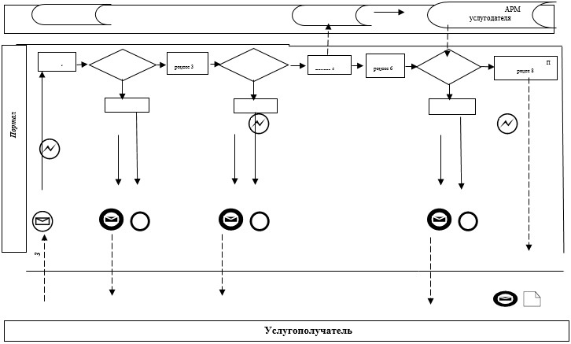

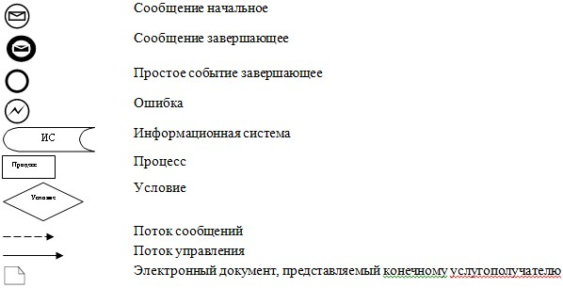

|  |  |
| --- | --- |
|  | Приложение 4 к регламенту оказания государственной услуги "Назначение пенсионных выплат по возрасту" |

**Справочник бизнес-процессов**  
**оказания государственной услуги**  
**"Назначение пенсионных выплат по возрасту"**

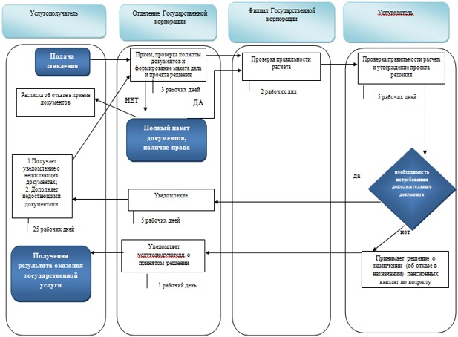

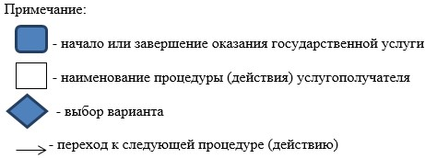

|  |  |
| --- | --- |
|  | Приложение 2 к приказу Министра здравоохранения и социального развития Республики Казахстан от 26 февраля 2016 года № 152  Приложение 2 к приказу Министра здравоохранения и социального развития Республики Казахстан от 28 мая 2015 года № 407 |

**Регламент оказания государственной услуги**  
**"Назначение государственной базовой пенсионной выплаты"**  
**1. Общие положения**

      1. Регламент оказания государственной услуги "Назначение государственной базовой пенсионной выплаты" (далее – Регламент) разработан в соответствии с подпунктом 2) статьи 10 Закона Республики Казахстан от 15 апреля 2013 года "О государственных услугах", Стандартом государственной услуг "Назначение государственной базовой пенсионной выплаты", утвержденным приказом Министра здравоохранения и социального развития Республики Казахстан от 28 апреля 2015 года № 279 "Об утверждении стандартов государственных услуг в социально-трудовой сфере" (зарегистрированный в Реестре государственной регистрации нормативных правовых актов за № 11342) (далее – Стандарт) и определяет процедуру назначения государственной базовой пенсионной выплаты (далее – ГБПВ).

      2. Государственная услуга оказывается территориальными подразделениями Комитета труда, социальной защиты и миграции Министерства здравоохранения и социального развития Республики Казахстан (далее – услугодатель).

      Прием заявления и выдача результата оказания государственной услуги осуществляется:

      через некоммерческое акционерное общество "Государственная корпорация "Правительство для граждан" (далее – Государственная корпорация);

      через веб-портал "электронного правительства" www.egov.kz (далее – портал) при назначении ГБПВ, а также получении информации о назначении ГБПВ.

      3. Форма оказания государственной услуги: электронная (полностью автоматизированная или частично автоматизированная) и (или) бумажная.

      4. Результат оказания государственной услуги:

      в Государственной корпорации – уведомление о назначении (отказе в назначении) ГБПВ;

      на портале – уведомление о назначении (отказе в назначении) ГБПВ, информация о назначении ГБПВ в форме электронного документа, удостоверенного электронной цифровой подписью (далее – ЭЦП) услугодателя.

      Форма предоставления результата оказания государственной услуги: электронная и (или) бумажная.

**2. Описание порядка действий структурных подразделений**  
**(работников) услугодателя в процессе оказания**  
**государственной услуги**

      5. Основанием для начала процедуры (действия) по оказанию государственной услуги является заявление услугополучателя с приложением документов, представленных в соответствии с пунктом 9 Стандарта.

      6. Действия услугодателя в процессе оказания государственной услуги:

      1) специалист отдела (управления) услугодателя, осуществляющий функции по назначению ГБПВ, в течение двух рабочих дней:

      рассматривает поступивший электронный макет дела с электронным проектом решения (проверяет правильность оформления, качество сканированных документов);

      удостоверяет электронный проект решения о назначении ГБПВ в случае полного соответствия электронного макета дела в соответствии со Стандартом посредством ЭЦП, при отсутствии оснований для назначения удостоверяет посредством ЭЦП электронный проект решения об отказе в назначении ГБПВ;

      направляет в автоматическом режиме электронный макет дела с электронным проектом решения о назначении (отказе в назначении) ГБПВ руководителю отдела (управления) услугодателя.

      Результатом процедуры (действия) по оказанию государственной услуги на данном этапе является электронный макет дела с электронным проектом решения о назначении (отказе в назначении) ГБПВ, удостоверенный ЭЦП специалиста отдела услугодателя;

      2) руководитель отдела (управления) услугодателя, осуществляющий функции по назначению ГБПВ, в течение одного рабочего дня:

      рассматривает поступивший электронный макет дела с электронным проектом решения (проверяет правильность оформления, качество сканированных документов);

      удостоверяет электронный проект решения о назначении ГБПВ в случае полного соответствия электронного макета дела в соответствии со Стандартом посредством ЭЦП, при отсутствии оснований для назначения удостоверяет посредством ЭЦП электронный проект решения об отказе в назначении ГБПВ;

      направляет в автоматическом режиме электронный макет дела с электронным проектом решения о назначении (отказе в назначении) ГБПВ руководителю услугодателя.

      Результатом процедуры (действия) по оказанию государственной услуги на данном этапе является электронный макет дела с электронным проектом решения о назначении (отказе в назначении) ГБПВ, удостоверенный ЭЦП руководителя отдела (управления) услугодателя

      3) руководитель услугодателя, осуществляющий функции по назначению ГБПВ, в течение одного рабочего дня:

      рассматривает поступивший электронный макет дела с электронным проектом решения (проверяет правильность оформления, качество сканированных документов);

      принимает решение о назначении ГБПВ в случае полного соответствия электронного макета дела в соответствии со Стандартом и удостоверяет посредством ЭЦП, при отсутствии оснований для назначения удостоверяет посредством ЭЦП электронный проект решения об отказе в назначении ГБПВ с указанием причины отказа;

      направляет в отделение Государственной корпорации в автоматическом режиме принятое решение;

      при удостоверении ЭЦП уведомление о назначении (отказе в назначении) ГБПВ автоматически направляется в отделение Государственной корпорации или портал.

      Результатом процедуры (действия) по оказанию государственной услуги на данном этапе является принятие решения о назначении (отказе в назначении) ГБПВ и направление в автоматическом режиме принятого решения на выплату.

      7. Сроки оказания государственных услуг указаны в пункте 4 Стандарта.

**3. Описание порядка взаимодействия структурных подразделений**  
**(работников) услугодателя в процессе оказания**  
**государственной услуги**

      8. В процессе оказания государственной услуги участвуют следующие работники услугодателя:

      специалист отдела (управления) услугодателя;

      руководитель отдела (управления) услугодателя;

      руководитель услугодателя.

      9. Порядок взаимодействия структурных подразделений (работников) услугодателя в процессе оказания государственной услуги:

      специалист отдела (управления) услугодателя, в течение двух рабочих дней направляет в автоматическом режиме электронный макет дела с электронным проектом решения о назначении (отказе в назначении) ГБПВ руководителю отдела (управления) услугодателя;

      руководитель отдела (управления) услугодателя в течение одного рабочего дня направляет в автоматическом режиме электронный макет дела с электронным проектом решения о назначении (отказе в назначении) ГБПВ руководителю услугодателя;

      руководитель услугодателя в течение одного рабочего дня принимает решение о назначении (отказе в назначении) ГБПВ.

      Описание последовательности процедур (действий) между работниками услугодателя с указанием длительности каждой процедуры (действия) представлена в приложении 1 к настоящему регламенту.

**4. Описание порядка взаимодействия с Государственной**  
**корпорацией и (или) иными услугодателями, а также порядка**  
**использования информационных систем в процессе оказания**  
**государственной услуги**

      10. Прием документов от услугополучателя осуществляется в отделении Государственной корпорации по безбарьерному принципу, в порядке электронной очереди.

      11. Отделения Государственной корпорации в течение двух рабочих дней формирует электронный (бумажный) макет дела услугополучателя.

      При этом, специалист принимающий документы:

      1) формирует запрос в автоматизированную информационную систему (далее – ИС) государственного органа на наличие факта назначения или выплаты;

      2) проверяет полноту пакета документов, принимаемых от услугополучателя;

      3) формирует запрос в соответствующие ИС через шлюз "электронного правительства":

      в ИС Государственная база данных "Физические лица" – по документам, удостоверяющего личность услугополучателя и подтверждающим регистрацию по постоянному месту жительства;

      в ИС "Е Попечительство" – по документам об установлении опеки;

      4) сканирует документы, представленные услугополучателем, в том числе в случае отсутствия сведений из ИС;

      5) обеспечивает качество сканирования и соответствие электронных копий документов оригиналам, представленным услугополучателем;

      6) регистрирует заявление;

      7) выдает расписку о принятии документов.

      В случае предоставления неполного пакета документов согласно перечню, предусмотренному пунктом 9 Стандарта "Назначение государственной базовой пенсионной выплаты", или отсутствия права на назначение ГБПВ выдается расписка об отказе в приеме заявления.

      После принятия заявления с полным пакетом документов специалист, формирующий макет дела, осуществляет следующие действия:

      1) формирует электронный (бумажный) макет дела с электронным проектом решения;

      2) проверяет правильность оформления электронного проекта решения;

      3) удостоверяет электронный проект решения ЭЦП и направляет электронный макет дела и электронный проект решения в филиал Государственной корпорации.

      12. Филиал Государственной корпорации в течение двух рабочих дней со дня поступления от отделения Государственной корпорации электронного макета дела с электронным проектом решения:

      1) рассматривает и проверяет правильность оформления поступившего электронного макета дела и электронного проекта решения;

      2) направляет услугодателю электронный макет дела и электронный проект решения, удостоверенный ЭЦП.

      13. Отделение Государственной корпорации в течение одного рабочего дня с момента поступления от услугодателя уведомления о назначении (отказе в назначении) ГБПВ распечатывает уведомление и выдает его при личном обращении услугополучателю или информирует заявителя о принятом услугодателем решении посредством передачи sms оповещения на мобильный телефон услугополучателя.

      14. При наличии у услугополучателя индивидуального идентификационного номера (далее – ИИН) и ЭЦП имеется возможность получения услугополучателем информации о назначении ГБПВ в режиме удаленного доступа через портал, чьи документы были ранее представлены на бумажном носителе в отделение Государственной корпорации и на момент получения информации о назначении государственной услуги данные об услугополучателе находятся в электронном виде в базе данных автоматизированной информационной системы государственного органа.

      Пошаговые действия и решения услугодателя (услугополучателя) при получении информации о назначении ГБПВ через портал:

      1) услугополучатель осуществляет регистрацию на портале с помощью ИИН и пароля (осуществляется для незарегистрированных услугополучателей на портале);

      2) процесс 1 – ввод услугополучателем ИИН и пароля (процесс авторизации) на портале для получения услуги;

      3) условие 1 – проверка на портале подлинности данных о зарегистрированном услугополучателе через ИИН и пароль;

      4) процесс 2 – формирование порталом сообщения об отказе в авторизации в связи с имеющимися нарушениями в данных услугополучателя;

      5) процесс 3 – выбор услугополучателем услуги, указанной в настоящем Регламенте, вывод на экран формы запроса для оказания услуги и заполнение услугополучателем формы (ввод данных) с учетом ее структуры и форматных требований, а также выбор услугополучателем регистрационного свидетельства ЭЦП для удостоверения (подписания) запроса;

      6) условие 2 – проверка на портале срока действия регистрационного свидетельства ЭЦП и отсутствия в списке отозванных (аннулированных) регистрационных свидетельств, а также соответствия идентификационных данных (между ИИН, указанным в запросе, и ИИН, указанным в регистрационном свидетельстве ЭЦП);

      7) процесс 4 – формирование сообщения об отказе в запрашиваемой услуге в связи с неподтверждением подлинности ЭЦП услугополучателя;

      8) процесс 5 – удостоверение запроса для получения услуги посредством ЭЦП услугополучателя и направление электронного документа (запроса) через шлюз "электронного правительства" в автоматизированное рабочее место (далее – АРМ) услугодателя для обработки услугодателем;

      9) процесс 6 – регистрация электронного документа в АРМ услугодателя;

      10) условие 3 – проверка (обработка) услугодателем запроса услугополучателя;

      11) процесс 7 – формирование сообщения об отказе в запрашиваемой услуге в связи с имеющимися нарушениями;

      12) процесс 8 – получение услугополучателем результата услуги (уведомление в форме электронного документа), сформированного АРМ услугодателя. Информация о назначении ГБПВ формируется с использованием ЭЦП уполномоченного лица услугодателя по форме согласно приложению 2 к настоящему регламенту.

      Диаграммы функционального взаимодействия информационных систем, задействованных в оказании услуги, в графической форме приведены в приложении 3 к настоящему регламенту государственной услуги.

      15. Время предоставления информации – не более 30 минут с момента поступления запроса в информационную систему государственного органа.

      16. При наличии у услугополучателя ИИН и ЭЦП имеется возможность подачи услугополучателем заявления на назначение ГБПВ в режиме удаленного доступа через портал. Пошаговые действия и решения при оказании государственной услуги через портал:

      1) услугополучатель осуществляет регистрацию на портале с помощью ИИН и пароля (для незарегистрированных услугополучателей на портале);

      2) процесс 1 – ввод услугополучателем ИИН и пароля (процесс авторизации) на портале для получения услуги;

      3) условие 1 – проверка на портале подлинности данных о зарегистрированном услугополучателе через ИИН и пароль;

      4) процесс 2 – формирование порталом сообщения об отказе в авторизации в связи с имеющимися нарушениями в данных услугополучателя;

      5) процесс 3 – выбор услугополучателем услуги, вывод на экран формы запроса для оказания услуги и заполнение услугополучателем формы (ввод данных) с учетом ее структуры и форматных требований, автоматическое определение отделения Государственной корпорации через автоматизированную информационную систему по коду района, а также запрос в информационные системы государственных органов через шлюз "электронного правительства" (далее – ШЭП) о данных услугополучателя;

      6) условие 2 – проверка данных услугополучателя в информационной системе государственных органов;

      7) процесс 4 – формирование сообщения об отказе в запрашиваемой услуге в связи с не подтверждением данных услугополучателя в информационной системе государственных органов;

      8) процесс 5 – процесс ввода услугополучателем банковских реквизитов;

      9) процесс 6 - выбор услугополучателем регистрационного свидетельства ЭЦП для удостоверения (подписания) запроса;

      10) условие 3 – проверка на портале срока действия регистрационного свидетельства ЭЦП и отсутствия в списке отозванных (аннулированных) регистрационных свидетельств, а также соответствия идентификационных данных (между ИИН, указанным в запросе, и ИИН, указанным в регистрационном свидетельстве ЭЦП);

      11) процесс 7 – формирование сообщения об отказе в запрашиваемой услуге в связи с не подтверждением подлинности ЭЦП услугополучателя;

      12) процесс 8 – удостоверение запроса для оказания услуги посредством ЭЦП услугополучателя и направление порталом запроса на проверку банковских реквизитов услугополучателя посредством платежный шлюз "электронного правительства" (далее – ПШЭП) в банки второго уровня и акционерное общество "Казпочта" (далее – БВУ);

      13) условие 4 – проверка посредством ПШЭП в БВУ банковских реквизитов услугополучателя;

      14) процесс 9 – формирование сообщения об отказе в запрашиваемой услуге в связи с не подтверждением банковских реквизитов услугополучателя;

      15) процесс 10 – удостоверение электронного документа (запроса) для оказания услуги посредством ЭЦП услугополучателя и направление электронного документа (запроса) через ШЭП в АИС государственного органа для обработки услугодателем;

      16) условие 5 – проверка (обработка) услугодателем поступившего с портала электронного документа (запроса) на соответствие требованиям и основаниям для оказания услуги;

      17) процесс 11 – формирование сообщения об отказе в приеме заявления на запрашиваемую услугу в связи с имеющимися нарушениями;

      18) процесс 12 – регистрация электронного документа в ИС государственного органа отправка сообщения о приеме заявления услугополучателю;

      19) процесс 13 – получение услугополучателем результата услуги (уведомление о назначении ГБПВ либо об отказе в назначении ГБПВ с указанием причины) в форме электронного документа. Уведомление о назначении (отказе в назначении) подписывается ЭЦП уполномоченного лица услугодателя согласно приложению 4 к настоящему регламенту.

      Диаграммы функционального взаимодействия информационных систем, задействованных в оказании государственной услуги, в графической форме приведены в приложении 5 к настоящему регламенту.

      17. Схема, отражающая взаимосвязь между логической последовательностью административных действий в процессе оказания государственной услуги и структурно-функциональными единицами, приведена в справочнике бизнес-процессов оказания государственной услуги "Назначение государственной базовой пенсионной выплаты" согласно приложению 6 к настоящему Регламенту.

|  |  |
| --- | --- |
|  | Приложение 1 к регламенту оказания государственной услуги "Назначение государственной базовой пенсионной выплаты" |

**Описание последовательности процедур (действий) между**  
**работниками услугодателя с указанием длительности каждой**  
**процедуры (действия)**

|  |  |  |  |  |  |
| --- | --- | --- | --- | --- | --- |
| № действия (хода, потока работ) | Наименование структурно-функциональных единиц | Наименование действия (процесса, процедуры, операции) и их описание | Форма завершения (данные, документ, организационно-распорядительное решение) | Сроки исполнения | Номер следующего действия |
| 1 | Специалист отдела (управления) услугодателя | Рассмотрение поступившего электронного макета дела с электронным проектом решения | 1) Удостоверение электронного проекта решения посредством ЭЦП и направление в автоматическом режиме электронного макета дела с электронным проектом решения о назначении (отказе в назначении) ГБПВ руководителю отдела (управления) услугодателя | 2 рабочих дня | 2 |
| 2 | Руководитель отдела (управления) услугодателя | Рассмотрение поступившего электронного макета дела с электронным проектом решения. | 1) Удостоверение электронного проекта решения посредством ЭЦП и направление в автоматическом режиме электронного макета дела с электронным проектом решения о назначении (отказе в назначении) ГБПВ руководителю услугодателя. | 1 рабочий день | 3 |
| 3 | Руководитель услугодателя | Рассмотрение поступившего электронного макета дела с электронным проектом решения. | 1) Принятие решения о назначении (отказе в назначении) ГБПВ;  2) Направление уведомления о назначении (отказе в назначении) ГБПВ в отделение Государственной корпорации | 1 рабочий день |  |

|  |  |
| --- | --- |
|  | Приложение 2 к регламенту оказания государственной услуги "Назначение государственной базовой пенсионной выплаты" |

      Форма



**Департамент Комитета труда, социальной защиты**  
**и миграции Министерства здравоохранения и**  
**социального развития Республики Казахстан**  
**по ______________**  
**Информация**  
**о назначении государственной базовой пенсионной выплаты**

      Гражданину(ке)_____________________________________________________

      (фамилия, имя, отчество(при его наличии), дата рождения)

      Назначена базовая пенсионная выплата в размере ____________ тенге

      Дата назначения "___"_________ 20__ года

      Осы құжат "Электрондық құжат және электрондық цифрлық қолтаңба

      туралы" 2003 жылғы 7 қаңтардағы N 370-II ҚРЗ 1 бабына сәйкес қағаз

      жеткiзгiштегi құжатпен бiрдей.

      Данный документ согласно пункту 1 статьи 7 ЗРК от 7 января 2003

      года "Об электронном документе и электронной цифровой подписи"

      равнозначен документу на бумажном носителе.



      *штрих-код ААЖ алынған және Департаменттің электрондық-цифрлық

      қолтаңбасымен қол қойылған деректерді қамтиды

      штрих-код содержит данные, полученные из АИС и подписанные

      электронно-цифровой подписью соответствующего Департамента

|  |  |
| --- | --- |
|  | Приложение 3 к регламенту оказания государственной услуги "Назначение государственной базовой пенсионной выплаты" |

      Форма

**Диаграммы функционального взаимодействия информационных**  
**систем, задействованных в оказании государственной**  
**услуги, в графической форме**

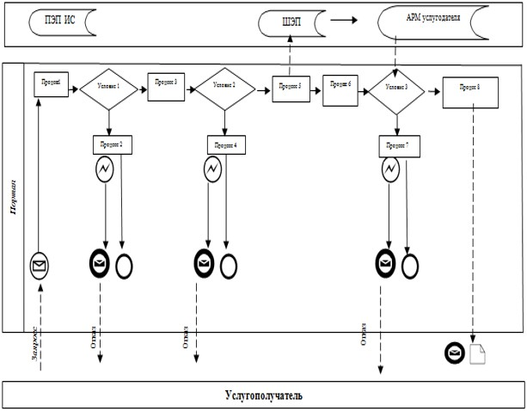

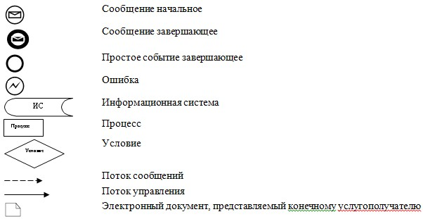

|  |  |
| --- | --- |
|  | Приложение 4 к регламенту оказания государственной услуги "Назначение государственной базовой пенсионной выплаты" |

      Форма

**Уведомление № __________о назначении (отказе в назначении)**

      ______________________________________________________________

      (вид выплаты)

      от "___" ________ 20 __ года

      Гражданин(ка)_______________________________________________________

      (фамилия, имя, отчество (при его наличии)

      Дата рождения "____" ___________ ____ года

      Решение о назначении (отказе в назначении) № ___ от "__" __ 20__ года

      Назначенная сумма: _____________________________________________тенге

      (сумма прописью)

      с "_____" ________20____ года

      Отказано в назначении ______________________________________________

      основание (указать причины)

      Уведомление удостоверено ЭЦП ответственного лица

      _____________________________________________________________________

      (должность и фамилия, имя, отчество (при его наличии) ответственного

      лица)

|  |  |
| --- | --- |
|  | Приложение 5 к регламенту оказания государственной услуги "Назначение государственной базовой пенсионной выплаты" |

**Диаграммы функционального взаимодействия информационных**  
**систем, задействованных в оказании государственной**  
**услуги, в графической форме**

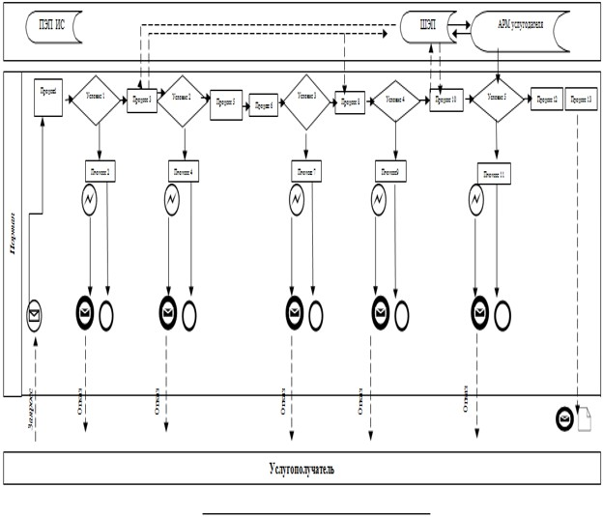

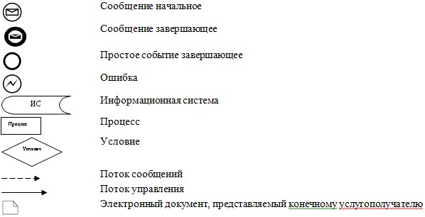

|  |  |
| --- | --- |
|  | Приложение 6 к регламенту оказания государственной услуги "Назначение государственной базовой пенсионной выплаты" |

**Справочник бизнес-процессов оказания государственной услуги**  
**"Назначение государственной базовой пенсионной выплаты"**

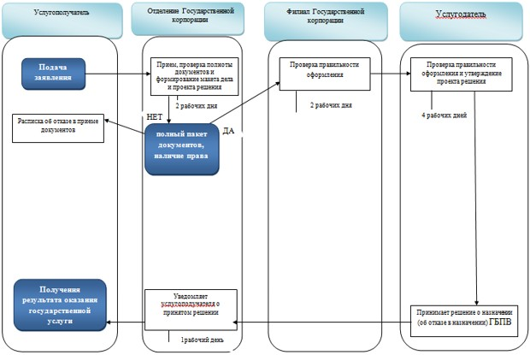

      Примечание:

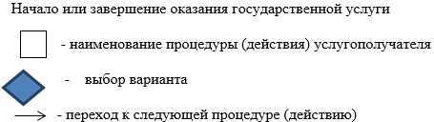

|  |  |
| --- | --- |
|  | Приложение 3 к приказу Министра здравоохранения и социального развития Республики Казахстан от 26 февраля 2016 года № 152 Приложение 3 к приказу Министра здравоохранения и социального развития Республики Казахстан от 28 мая 2015 года № 407 |

**Регламент оказания государственной услуги**  
**"Назначение государственных социальных пособий**  
**по инвалидности, по случаю потери кормильца и по возрасту"**  
**1. Общие положения**

      1. Регламент оказания государственной услуги "Назначение государственных социальных пособий по инвалидности, по случаю потери кормильца и по возрасту" (далее – Регламент) разработан в соответствии с подпунктом 2) статьи 10 Закона Республики Казахстан от 15 апреля 2013 года "О государственных услугах", Стандартом государственной услуг "Назначение государственных социальных пособий по инвалидности, по случаю потери кормильца и по возрасту", утвержденным приказом Министра здравоохранения и социального развития Республики Казахстан от 28 апреля 2015 года № 279 "Об утверждении стандартов государственных услуг в социально-трудовой сфере" (зарегистрированный в Реестре государственной регистрации нормативных правовых актов за № 11342) (далее – Стандарт) и определяет процедуру назначения государственных социальных пособий по инвалидности, по случаю потери кормильца и по возрасту (далее – пособия).

      2. Государственная услуга оказывается территориальными подразделениями Комитета труда, социальной защиты и миграции Министерства здравоохранения и социального развития Республики Казахстан (далее – услугодатель).

      Прием заявления на оказание государственной услуги осуществляется:

      через некоммерческое акционерное общество "Государственная корпорация "Правительство для граждан" (далее – Государственная корпорация);

      через веб-портал "электронного правительства" www.egov.kz (далее – портал) при назначении государственного социального пособия по возрасту, а также при получении информации о назначении государственных социальных пособий по инвалидности, по случаю потери кормильца и по возрасту;

      через услугодателя – при первичном установлении инвалидности за назначением государственного социального пособия по инвалидности.

      Выдача результата оказания государственной услуги осуществляется:

      через Государственную корпорацию – в случае обращения за назначением пособия через Государственную корпорацию или услугодателю;

      через портал – в случае обращения за назначением государственного социального пособия по возрасту через портал и в части получения информации о назначении пособий;

      3. Форма оказания государственной услуги: электронная (полностью автоматизированная или частично автоматизированная) и (или) бумажная.

      4. Результат оказания государственной услуги:

      в Государственной корпорации – уведомление о назначении (отказе в назначении) пособий;

      на портале – уведомление о назначении (отказе в назначении) государственного социального пособия по возрасту, информация о назначении пособий в форме электронного документа, удостоверенного электронной цифровой подписью (далее – ЭЦП) услугодателя.

      Форма предоставления результата оказания государственной услуги: электронная и (или) бумажная.

**2. Описание порядка действий структурных подразделений**  
**(работников) услугодателя в процессе оказания**  
**государственной услуги**

      5. Основанием для начала процедуры (действия) по оказанию государственной услуги является заявление услугополучателя с приложением документов, представленных в соответствии с пунктом 9 Стандарта.

      6. Действия услугодателя в процессе оказания государственной услуги:

      1) специалист отдела (управления) услугодателя, осуществляющий функции по назначению пособий, в течение двух рабочих дней:

      рассматривает поступивший электронный макет дела с электронным проектом решения (проверяет правильность размера, качество сканированных документов);

      возвращает в отделение Государственной корпорации электронный макет дела с электронным проектом решения при наличии оснований для приобщения к электронному макету дела дополнительных документов, необходимых для принятия решения о назначении пособия в срок не более тридцати рабочих дней.

      Если в течение тридцати рабочих дней требуемые документы не представлены, услугодатель выносит решение о назначении (отказе в назначении) пособий по имеющимся документам;

      при наличии оснований проверяет достоверность представленного документа, в том числе из информационных систем (далее – ИС) через шлюз "электронного правительства", с уведомлением об этом услугополучателя через отделение Государственной корпорации;

      удостоверяет электронный проект решения о назначении пособий в случае полного соответствия электронного макета дела в соответствии со Стандартом посредством ЭЦП, при отсутствии оснований для назначения удостоверяет посредством ЭЦП электронный проект решения об отказе в назначении пособий с указанием причины;

      направляет в автоматическом режиме электронный макет дела с электронным проектом решения о назначении (отказе в назначении) пособий руководителю отдела (управления) услугодателя.

      Результатом процедуры (действия) по оказанию государственной услуги на данном этапе является электронный макет дела с электронным проектом решения о назначении (отказе в назначении) пособия, удостоверенный ЭЦП специалиста отдела услугодателя;

      2) руководитель отдела (управления) услугодателя, осуществляющий функции по назначению пособий, в течение одного рабочего дня:

      рассматривает поступивший электронный макет дела с электронным проектом решения (проверяет правильность размера, качество сканированных документов);

      возвращает в отделение Государственной корпорации электронный макет дела с электронным проектом решения при наличии оснований для приобщения к электронному макету дела дополнительных документов, необходимых для принятия решения о назначении пособия в срок не более тридцати рабочих дней;

      при наличии оснований проверяет достоверность представленного документа, в том числе из ИС через шлюз "электронного правительства", с уведомлением об этом услугополучателя через отделение Государственной корпорации;

      удостоверяет электронный проект решения о назначении пособия в случае полного соответствия электронного макета дела в соответствии со Стандартом посредством ЭЦП, при отсутствии оснований для назначения удостоверяет посредством ЭЦП электронный проект решения об отказе в назначении пособия, с указанием причины;

      направляет в автоматическом режиме электронный макет дела с электронным проектом решения о назначении (отказе в назначении) пособия руководителю услугодателя.

      Результатом процедуры (действия) по оказанию государственной услуги на данном этапе является электронный макет дела с электронным проектом решения о назначении (отказе в назначении) пособия, удостоверенный ЭЦП руководителя отдела (управления) услугодателя;

      3) руководитель услугодателя, осуществляющий функции по назначению пособий, в течение одного рабочего дня:

      рассматривает поступивший электронный макет дела с электронным проектом решения (проверяет правильность размера, качество сканированных документов);

      возвращает в отделение Государственной корпорации электронный макет дела с электронным проектом решения при наличии оснований для приобщения к электронному макету дела дополнительных документов, необходимых для принятия решения о назначении пособия в срок не более тридцати рабочих дней;

      при наличии оснований проверяет достоверность представленного документа, в том числе из ИС через шлюз "электронного правительства", с уведомлением об этом услугополучателя через отделение Государственной корпорации;

      принимает решение о назначении пособия в случае полного соответствия электронного макета дела в соответствии со Стандартом и удостоверяет посредством ЭЦП, при отсутствии оснований для назначения удостоверяет посредством ЭЦП электронный проект решения об отказе в назначении пособия с указанием причины отказа;

      направляет в отделение Государственной корпорации в автоматическом режиме принятое решение;

      при удостоверении ЭЦП уведомление о назначении (отказе в назначении) пособия автоматически направляется в отделение Государственной корпорации.

      Результатом процедуры (действия) по оказанию государственной услуги на данном этапе является принятие решения о назначении (отказе в назначении) и направление в автоматическом режиме принятого решения на выплату.

      7. Сроки оказания государственных услуг указаны в пункте 4 Стандарта.

**3. Описание порядка взаимодействия структурных**  
**подразделений (работников) услугодателя в процессе оказания**  
**государственной услуги**

      8. В процессе оказания государственной услуги участвуют следующие работники услугодателя:

      специалист отдела (управления) услугодателя;

      руководитель отдела (управления) услугодателя;

      руководитель услугодателя.

      9. Порядок взаимодействия структурных подразделений (работников) услугодателя в процессе оказания государственной услуги:

      специалист отдела (управления) услугодателя в течение двух рабочих направляет в автоматическом режиме электронный макет дела с электронным проектом решения о назначении (отказе в назначении) пособия руководителю отдела (управления) услугодателя;

      руководитель отдела (управления) услугодателя в течение одного рабочего дня направляет в автоматическом режиме электронный макет дела с электронным проектом решения о назначении (отказе в назначении) пособия руководителю услугодателя;

      руководитель услугодателя в течение одного рабочего дня принимает решение о назначении (отказе в назначении) пособия.

      Описание последовательности процедур (действий) между работниками услугодателя с указанием длительности каждой процедуры (действия) представлена в приложении 1 к настоящему регламенту.

**4. Описание порядка взаимодействия с Государственной**  
**корпорацией и (или) иными услугодателями, а также порядка**  
**использования информационных систем в процессе оказания**  
**государственной услуги**

      10. Прием документов от услугополучателя осуществляется:

      1) в отделении Государственной корпорации по безбарьерному принципу, в порядке "электронной очереди";

      2) у услугодателя.

      11. Отделение Государственной корпорации в течение двух рабочих дней формирует электронный (бумажный) макет дела услугополучателя.

      При этом, специалист, принимающий документы, осуществляет следующие действия:

      1) формирует запрос в автоматизированную ИС государственного органа на наличие факта назначения или выплаты;

      2) проверяет полноту пакета документов, принимаемых от услугополучателя;

      3) формирует запрос в соответствующие ИС через шлюз "электронного правительства":

      в ИС Государственная база данных "Физические лица" – по документам, удостоверяющим личность услугополучателя и подтверждающим регистрацию по постоянному месту жительства;

      в ИС "ЗАГС" – по свидетельствам о рождении детей (по регистрациям, произведенным на территории Республики Казахстан после 13 августа 2007 года), по свидетельству о заключении брака (по регистрациям, произведенным на территории Республики Казахстан после 1 июня 2008 года);

      в ИС "Е Попечительство" – по документам об установлении опеки (попечительства);

      в ИС "Интегрированная налоговая информационная система" – по справке органа государственных доходов о том, что лицо не зарегистрировано в качестве индивидуального предпринимателя;

      в ИС "Централизованный банк данных лиц, имеющих инвалидность" (далее – ИС ЦБДИ) на наличие сведений об установлении инвалидности;

      4) сканирует документы, представленные услугополучателем, в том числе в случае отсутствия сведений из информационных систем государственных органов;

      5) обеспечивает качество сканирования и соответствие электронных копий документов оригиналам, представленным услугополучателем;

      6) в отделении Государственной корпорации услугополучателю выдает расписку о принятии документов с регистрацией заявления, у услугодателя услугополучателю выдает отрывной талон заявления с отметкой о принятии документов.

      В случае предоставления неполного пакета документов согласно перечню, предусмотренному пунктом 9 Стандарта "Назначение государственных социальных пособий по инвалидности, по случаю потери кормильца и по возрасту", или отсутствия права на назначение пособия выдается расписка об отказе в приеме заявления.

      В случае принятия заявления через услугодателя, услугодатель в течение одного рабочего дня направляет электронную заявку, заверенную ЭЦП, состоящую из заявления и пакета документов, включая электронные копии документов, представленные услугополучателем в оригинале, а так же сведения, полученные из информационных систем, в отделение Государственной корпорации.

      Специалист, формирующий макет дела, регистрирует заявку, поступившую от услугодателя и осуществляет следующие действия:

      1) формирует электронный (бумажный) макет дела с электронным проектом решения;

      2) производит расчет размера пособия, оформляет электронный проект решения;

      3) удостоверяет электронный проект решения ЭЦП и направляет электронный макет дела и электронный проект решения в филиал Государственной корпорации.

      12. Филиал Государственной корпорации в течение двух рабочих дней со дня поступления от отделения Государственной корпорации электронного макета дела с электронным проектом решения:

      1) рассматривает и проверяет правильность размера и оформления поступившего электронного макета дела и электронного проекта решения;

      2) направляет услугодателю электронный макет дела и электронный проект решения, удостоверенный ЭЦП.

      13. В случае возврата электронного макета дела с электронным проектом решения от услугодателя по причине необходимости приобщения к электронному макету дела дополнительных документов:

      специалист, формирующий электронный макет дела:

      1) уведомляет услугополучателя в течение пяти рабочих дней посредством телефонной, почтовой связи, электронной почты о необходимости представления в течение 25 рабочих дней дополнительного(-ых) документа(-ов), указанного(-ых) в уведомлении;

      2) при представлении услугополучателем дополнительного(-ых) документа(-ов) отделение Государственной корпорации в течение двух рабочих дней:

      проверяет полноту пакета дополнительного(-ых) документа(-ов), принимаемого(-ых) от услугополучателя, указанного(-ых) в уведомлении услугодателя;

      дооформляет электронный макет дела и электронный проект решения, обеспечивает качество сканирования и соответствие электронных копий документов оригиналам, представленным услугополучателем, правильность размера пособия, оформления электронного проекта решения, удостоверяет электронный проект решения ЭЦП и направляет в филиал Государственной корпорации;

      филиал Государственной корпорации в течение двух рабочих дней со дня поступления от отделения Государственной корпорации электронного макета дела с электронным проектом решения:

      1) проверяет правильность размера пособия и оформления поступившего электронного макета дела и электронного проекта решения;

      2) направляет услугодателю электронный макет дела и электронный проект решения, удостоверенный ЭЦП.

      14. Отделение Государственной корпорации в течение одного рабочего дня с момента поступления от услугодателя уведомления о назначении (отказе в назначении) пособия распечатывает уведомление и выдает его при личном обращении услугополучателю или информирует заявителя о принятом услугодателем решении посредством передачи sms оповещения на мобильный телефон услугополучателя.

      15. При наличии у услугополучателя индивидуального идентификационного номера (далее – ИИН) и ЭЦП имеется возможность получения услугополучателем информации о назначении пособий в режиме удаленного доступа через портал, чьи документы были ранее представлены на бумажном носителе в отделение Государственной корпорации и на момент получения информации о назначении государственной услуги данные об услугополучателе находятся в электронном виде в базе данных автоматизированной информационной системы государственного органа.

      Пошаговые действия и решения услугодателя (услугополучателя) при получении информации о назначении пособия через портал:

      1) услугополучатель осуществляет регистрацию на портале с помощью ИИН и пароля (осуществляется для незарегистрированных услугополучателей на портале);

      2) процесс 1 – ввод услугополучателем ИИН и пароля (процесс авторизации) на портале для получения услуги;

      3) условие 1 – проверка на портале подлинности данных о зарегистрированном услугополучателе через ИИН и пароль;

      4) процесс 2 – формирование порталом сообщения об отказе в авторизации в связи с имеющимися нарушениями в данных услугополучателя;

      5) процесс 3 – выбор услугополучателем услуги, указанной в настоящем Регламенте, вывод на экран формы запроса для оказания услуги и заполнение услугополучателем формы (ввод данных) с учетом ее структуры и форматных требований, а также выбор услугополучателем регистрационного свидетельства ЭЦП для удостоверения (подписания) запроса;

      6) условие 2 – проверка на портале срока действия регистрационного свидетельства ЭЦП и отсутствия в списке отозванных (аннулированных) регистрационных свидетельств, а также соответствия идентификационных данных (между ИИН, указанным в запросе, и ИИН, указанным в регистрационном свидетельстве ЭЦП);

      7) процесс 4 – формирование сообщения об отказе в запрашиваемой услуге в связи с неподтверждением подлинности ЭЦП услугополучателя;

      8) процесс 5 – удостоверение запроса для получения услуги посредством ЭЦП услугополучателя и направление электронного документа (запроса) через шлюз "электронного правительства" в автоматизированное рабочее место (далее – АРМ) услугодателя для обработки услугодателем;

      9) процесс 6 – регистрация электронного документа в АРМ услугодателя;

      10) условие 3 – проверка (обработка) услугодателем запроса услугополучателя;

      11) процесс 7 – формирование сообщения об отказе в запрашиваемой услуге в связи с имеющимися нарушениями;

      12) процесс 8 – получение услугополучателем результата услуги (уведомление в форме электронного документа), сформированного АРМ услугодателя. Информация о назначении (отказе в назначении) государственного социального пособия по случаю потери кормильца, информация о назначении государственного социального пособия по возрасту и информация о назначении (отказе в назначении) государственного социального пособия по инвалидности формируется с использованием ЭЦП уполномоченного лица услугодателя, по формам согласно приложениям 2, 3 и 4 соответственно к настоящему регламенту.

      Диаграммы функционального взаимодействия информационных систем, задействованных в оказании услуги, в графической форме приведены в приложении 5 к настоящему регламенту государственной услуги.

      16. Время предоставления информации не более – 30 минут с момента поступления запроса в информационную систему государственного органа.

      17. При наличии у услугополучателя индивидуального идентификационного номера (далее – ИИН) и ЭЦП имеется возможность подачи услугополучателем заявления на назначение государственного социального пособия по возрасту в режиме удаленного доступа через портал. Пошаговые действия и решения при оказании государственной услуги через портал:

      1) услугополучатель осуществляет регистрацию на портале с помощью ИИН и пароля (для незарегистрированных услугополучателей на портале);

      2) процесс 1 – ввод услугополучателем ИИН и пароля (процесс авторизации) на портале для получения услуги;

      3) условие 1 – проверка на портале подлинности данных о зарегистрированном услугополучателе через ИИН и пароль;

      4) процесс 2 – формирование порталом сообщения об отказе в авторизации в связи с имеющимися нарушениями в данных услугополучателя;

      5) процесс 3 – выбор услугополучателем услуги, вывод на экран формы запроса для оказания услуги и заполнение услугополучателем формы (ввод данных) с учетом ее структуры и форматных требований, автоматическое определение отделения Государственной корпорации через автоматизированную информационную систему по коду района, а также запрос в информационные системы государственных органов через шлюз "электронного правительства" (далее – ШЭП) о данных услугополучателя;

      6) условие 2 – проверка данных услугополучателя в информационной системе государственных органов;

      7) процесс 4 – формирование сообщения об отказе в запрашиваемой услуге в связи с не подтверждением данных услугополучателя в информационной системе государственных органов;

      8) процесс 5 – процесс ввода услугополучателем банковских реквизитов;

      9) процесс 6 – выбор услугополучателем регистрационного свидетельства ЭЦП для удостоверения (подписания) запроса;

      10) условие 3 – проверка на портале срока действия регистрационного свидетельства ЭЦП и отсутствия в списке отозванных (аннулированных) регистрационных свидетельств, а также соответствия идентификационных данных (между ИИН, указанным в запросе, и ИИН, указанным в регистрационном свидетельстве ЭЦП);

      11) процесс 7 – формирование сообщения об отказе в запрашиваемой услуге в связи с не подтверждением подлинности ЭЦП услугополучателя;

      12) процесс 8 – удостоверение запроса для оказания услуги посредством ЭЦП услугополучателя и направление порталом запроса на проверку банковских реквизитов услугополучателя посредством платежный шлюз "электронного правительства" (далее – ПШЭП) в банки второго уровня и акционерное общество "Казпочта" (далее – БВУ);

      13) условие 4 – проверка посредством ПШЭП в БВУ банковских реквизитов услугополучателя;

      14) процесс 9 – формирование сообщения об отказе в запрашиваемой услуге в связи с не подтверждением банковских реквизитов услугополучателя;

      15) процесс 10 – удостоверение электронного документа (запроса) для оказания услуги посредством ЭЦП услугополучателя и направление электронного документа (запроса) через ШЭП в ИС государственного органа для обработки услугодателем;

      16) условие 5 – проверка (обработка) услугодателем поступившего с портала электронного документа (запроса) на соответствие требованиям и основаниям для оказания услуги;

      17) процесс 11 – формирование сообщения об отказе в приеме заявления на запрашиваемую услугу в связи с имеющимися нарушениями;

      18) процесс 12 – регистрация электронного документа в ИС государственного органа и отправка сообщения о приеме заявления услугополучателю;

      19) процесс 13 – получение услугополучателем результата услуги (уведомление о назначении пособия либо об отказе в назначении государственного социального пособия по возрасту с указанием причины) в форме электронного документа. Уведомления о назначении (отказе в назначении) подписываются ЭЦП уполномоченного лица услугодателя, по форме согласно приложению 6 к настоящему регламенту.

      Диаграммы функционального взаимодействия информационных систем, задействованных в оказании государственной услуги, в графической форме приведены в приложении приложению 7 к настоящему регламенту.

      18. Схема, отражающая взаимосвязь между логической последовательностью административных действий в процессе оказания государственной услуги и структурно-функциональными единицами, приведена в справочнике бизнес-процессов оказания государственной услуги "Назначение государственных социальных пособий по инвалидности, по случаю потери кормильца и по возрасту" согласно приложению 8 к настоящему Регламенту.

|  |  |
| --- | --- |
|  | Приложение 1 к регламенту оказания государственной услуги "Назначение государственных социальных пособий по инвалидности, по случаю потери кормильца и по возрасту" |

**Описание последовательности процедур (действий)**  
**между работниками услугодателя с указанием длительности**  
**каждой процедуры (действия)**

|  |  |  |  |  |  |
| --- | --- | --- | --- | --- | --- |
| № действия (хода, потока работ) | Наименование структурно-функциональных единиц | Наименование действия (процесса, процедуры, операции) и их описание | Форма завершения (данные, документ, организационно- распорядительное решение) | Сроки исполнения | Номер следующего действия |
| 1 | Специалист отдела (управления) услугодателя | Рассмотрение поступившего электронного макета дела с электронным проектом решения | 1) Удостоверение электронного проекта решения посредством ЭЦП и направление в автоматическом режиме электронного макета дела с электронным проектом решения о назначении (отказе в назначении) пособия руководителю отдела (управления) услугодателя;  2) В случае необходимости дооформления электронного макета дела возврат электронного макета дела с электронным проектом решения и уведомления с указанием причины в отделение Государственной корпорации. | 2 рабочих дня | 2 |
| 2 | Руководитель отдела (управления) услугодателя | Рассмотрение поступившего электронного макета дела с электронным проектом решения. | 1) Удостоверение электронного проекта решения посредством ЭЦП и направление в автоматическом режиме электронного макета дела с электронным проектом решения о назначении (об отказе в назначении) пособия руководителю услугодателя;  2) В случае необходимости дооформления электронного макета дела возврат электронного макета дела с электронным проектом решения и уведомления с указанием причины в отделение Государственной корпорации. | 1 рабочий день | 3 |
| 3 | Руководитель услугодателя | Рассмотрение поступившего электронного макета дела с электронным проектом решения. | 1) Принятие решения о назначении (об отказе в назначении) пособий;  2) Направление уведомления о назначении (отказе в назначении) пособий в Государственную корпорацию;  3) В случае необходимости дооформления электронного макета дела возврат электронного макета дела с электронным проектом решения и уведомления с указанием причины в отделение Государственной корпорации. | 1 рабочий день |  |

|  |  |
| --- | --- |
|  | Приложение 2 к регламенту оказания государственной услуги "Назначение государственных социальных пособий по инвалидности, по случаю потери кормильца и по возрасту" |

      Форма



**Департамент труда, социальной защиты и миграции**  
**Комитета труда, социальной защиты и миграции**  
**Министерства здравоохранения и социального**  
**Развития Республики Казахстан**  
**по ______________**  
**Информация**  
**о назначении (отказе в назначении) государственного**  
**социального пособия по случаю потери кормильца**

      Гражданину(-ке) _____________________________________________________

      (фамилия, имя, отчество(при его наличии), дата рождения)

      Назначено государственное социальное пособие по случаю потери

      кормильца в размере _________ тенге

      Дата назначения "____" ___________ года с "___"___________ года по

      "___"__________ года

      Осы құжат "Электрондық құжат және электрондық цифрлық қолтаңба

      туралы" 2003 жылғы 7 қаңтардағы № 370-II ҚРЗ 1 бабына сәйкес қағаз

      жеткiзгiш тегi құжатпен бiрдей.

      Данный документ согласно пункту 1 статьи 7 ЗРК от 7 января 2003

      года "Об электронном документе и электронной цифровой подписи"

      равнозначен документу на бумажном носителе.



      *штрих-код ААЖ алынған және Департаменттің

      электрондық-цифрлық қолтаңбасы мен қол қойылған еректерді қамтиды

      штрих-код содержит данные, полученные из АИС и подписанные электронно-цифровой подписью соответствующего Департамента

|  |  |
| --- | --- |
|  | Приложение 3 к регламенту оказания государственной услуги "Назначение государственных социальных пособий по инвалидности, по случаю потери кормильца и по возрасту" |

      Форма



**Департамент Комитета труда, социальной защиты**  
**и миграции Министерства здравоохранения и**  
**социального развития Республики Казахстан**  
**по______________**  
**Информация**  
**о назначении государственного**  
**социального пособия по возрасту**

      Гражданину(-ке) _____________________________________________________

      (фамилия, имя, отчество (при его наличии), дата рождения)

      Назначено государственное социальное пособие по возрасту в размере

      _________ тенге

      Дата назначения "____"_____________ года

      Осы құжат "Электрондық құжат және электрондық цифрлық қолтаңба

      туралы" 2003 жылғы 7 қаңтардағы № 370-II ҚРЗ 1 бабына сәйкес қағаз

      жеткiзгiш тегi құжатпен бiрдей.

      Данный документ согласно пункту 1 статьи 7 ЗРК от 7 января 2003

      года "Об электронном документе и электронной цифровой подписи"

      равнозначен документу на бумажном носителе.



      *штрих-код ААЖ алынған және Департаменттің

      электрондық-цифрлық қолтаңбасы мен қол қойылған деректерді қамтиды

      штрих-код содержит данные, полученные из АИС и подписанные

      электронно-цифровой подписью соответствующего Департамента

|  |  |
| --- | --- |
|  | Приложение 4 к регламенту оказания государственной услуги "Назначение государственных социальных пособий по инвалидности, по случаю потери кормильца и по возрасту" |



**Департамент труда, социальной защиты и миграции**  
**Комитета труда, социальной защиты и миграции**  
**Министерства здравоохранения и социального**  
**развития Республики Казахстан**  
**по ______________**  
**Информация**  
**о назначении (отказе в назначении) государственного**  
**социального пособия по инвалидности**

      Гражданину(-ке) _______________________________________________

      (фамилия, имя, отчество (при его наличии), дата рождения)

      Назначено государственное социальное пособие по инвалидности в

      размере _________ тенге

      Дата назначения "____" ___________ года с "___"___________ года

      по "___"__________ года

      Осы құжат "Электрондық құжат және электрондық цифрлық қолтаңба

      туралы" 2003 жылғы 7 қаңтардағы № 370-II ҚРЗ 1 бабына сәйкес қағаз

      жеткiзгiштегi құжатпен бiрдей.

      Данный документ согласно пункту 1 статьи 7 ЗРК от 7 января 2003

      года "Об электронном документе и электронной цифровой подписи"

      равнозначен документу на бумажном носителе.



      *штрих-код ААЖ алынған және Департаменттің электрондық-цифрлық

      қолтаңбасымен қол қойылған деректерді қамтиды

      штрих-код содержит данные, полученные из АИС и подписанные

      электронно-цифровой подписью соответствующего Департамента

|  |  |
| --- | --- |
|  | Приложение 5 к регламенту оказания государственной услуги "Назначение государственных социальных пособий по инвалидности,  по случаю потери кормильца и по возрасту" |

**Диаграммы функционального взаимодействия информационных**  
**систем, задействованных в оказании государственной**  
**услуги, в графической форме**

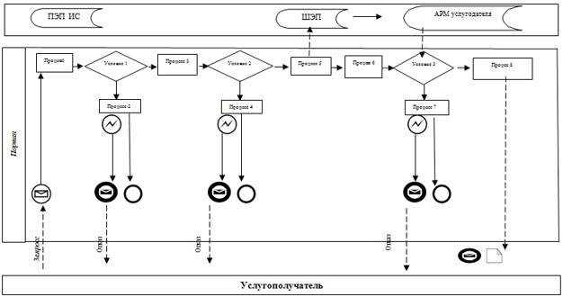

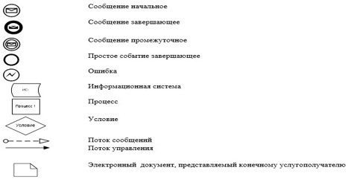

|  |  |
| --- | --- |
|  | Приложение 6 к регламенту оказания государственной услуги "Назначение государственных социальных пособий по инвалидности,  по случаю потери кормильца и по возрасту" |

      Форма

**Уведомление № __________о назначении (отказе в назначении)**

**_________________________________________________________**

      (вид выплаты)

      от "___" ________ 20 __ года

      Гражданин(ка) ______________________________________________________

      (фамилия, имя, отчество (при его наличии)

      Дата рождения "____" ___________ ____ года

      Решение о назначении (отказе в назначении) № ___ от "__" __ 20__ года

      Назначенная сумма: _____________________________________________тенге

      (сумма прописью)

      с "_____" ________20____ года

      Отказано в назначении _______________________________________________

      основание (указать причины)

      Уведомление удостоверено ЭЦП ответственного лица

      _____________________________________________________________________

      (должность и фамилия, имя, отчество (при его наличии) ответственного

      лица)

|  |  |
| --- | --- |
|  | Приложение 7 к регламенту оказания государственной услуги "Назначение государственных социальных пособий по инвалидности,  по случаю потери кормильца и по возрасту" |

**Диаграммы функционального взаимодействия информационных**  
**систем, задействованных оказании государственной**  
**услуги, в графической форме**

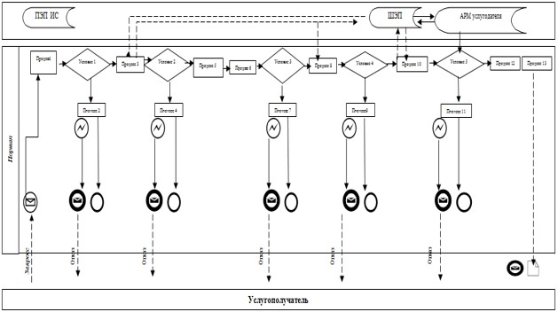

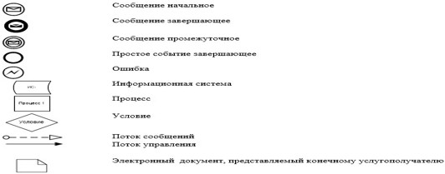

|  |  |
| --- | --- |
|  | Приложение 8 к регламенту оказания государственной услуги "Назначение государственных социальных пособий по инвалидности,  по случаю потери кормильца и по возрасту" |

**Справочник бизнес-процессов оказания государственной услуги**  
**"Назначение государственных социальных пособий**  
**по инвалидности, по случаю потери кормильца и по возрасту"**

**при оказании через Государственную корпорацию:**

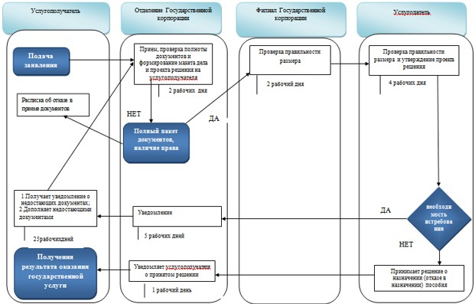

      Примечание:

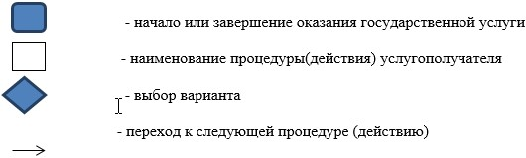

**при оказании непосредственно через услугодателя:**

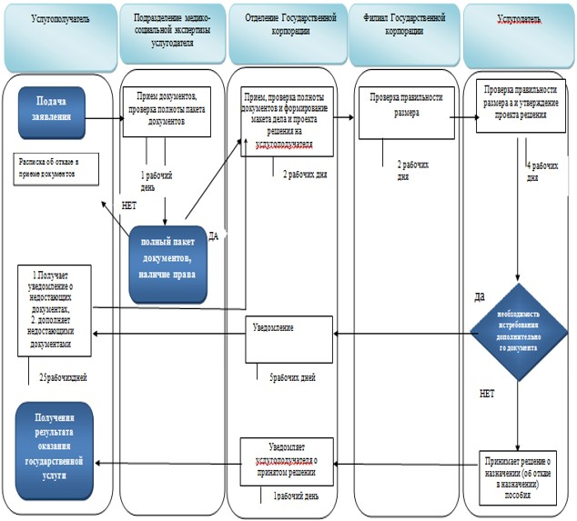

      Примечание:

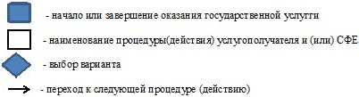

|  |  |
| --- | --- |
|  | Приложение 4 к приказу Министра здравоохранения и социального развития Республики Казахстан от 26 февраля 2016 года № 152 Приложение 4 к приказу Министра здравоохранения и социального развития Республики Казахстан от 28 мая 2015 года № 407 |

**Регламент оказания государственной услуги**  
**"Назначение государственных специальных пособий"**  
**1. Общие положения**

      1. Регламент оказания государственной услуги "Назначение государственных специальных пособий" (далее – Регламент) разработан в соответствии с подпунктом 2) статьи 10 Закона Республики Казахстан от 15 апреля 2013 года "О государственных услугах", Стандартом государственной услуг "Назначение государственных специальных пособий", утвержденным приказом Министра здравоохранения и социального развития Республики Казахстан от 28 апреля 2015 года № 279 "Об утверждении стандартов государственных услуг в социально-трудовой сфере" (зарегистрированный в Реестре государственной регистрации нормативных правовых актов за № 11342) (далее – Стандарт) и определяет процедуру назначения государственных специальных пособий (далее – пособия).

      2. Государственная услуга оказывается территориальными подразделениями Комитета труда, социальной защиты и миграции Министерства здравоохранения и социального развития и Республики Казахстан (далее – услугодатель).

      Прием заявления и выдача результата оказания государственной услуги осуществляется:

      через некоммерческое акционерное общество "Государственная корпорация "Правительство для граждан" (далее – Государственная корпорация);

      через веб-портал "электронного правительства" www.egov.kz (далее – портал) при получении информации о назначении пособия.

      3. Форма оказания государственной услуги: электронная (частично автоматизированная) и (или) бумажная.

      4. Результат оказания государственной услуги:

      в Государственной корпорации - уведомление о назначении (отказе в назначении) пособия;

      на портале – информация о назначении пособия в форме электронного документа, удостоверенного электронной цифровой подписью (далее – ЭЦП) услугодателя.

      Форма предоставления результата оказания государственной услуги: электронная и (или) бумажная.

**2. Описание порядка действий структурных подразделений**  
**(работников) услугодателя в процессе оказания**  
**государственной услуги**

      5. Основанием для начала процедуры (действия) по оказанию государственной услуги является заявление услугополучателя с приложением документов, представленных в соответствии с пунктом 9 Стандарта.

      6. Действия услугодателя в процессе оказания государственной услуги:

      1) специалист отдела (управления) услугодателя, осуществляющий функции по назначению пособий, в течение двух рабочих дней:

      рассматривает поступивший электронный макет дела с электронным проектом решения (проверяет правильность размера, качество сканированных документов);

      возвращает в отделение Государственной корпорации электронный макет дела с электронным проектом решения при наличии оснований для приобщения к электронному макету дела дополнительных документов, необходимых для принятия решения о назначении пособия в срок не более тридцати рабочих дней;

      если в течение тридцати рабочих дней требуемые документы не представлены, услугодатель выносит решение о назначении (отказе в назначении) пособия по имеющимся документам;

      при наличии оснований проверяет достоверность представленного документа, в том числе из информационных систем (далее – ИС) через шлюз "электронного правительства", с уведомлением об этом услугополучателя через отделение Государственной корпорации;

      удостоверяет электронный проект решения о назначении пособия в случае полного соответствия электронного макета дела в соответствии со Стандартом посредством ЭЦП, при отсутствии оснований для назначения удостоверяет посредством ЭЦП электронный проект решения об отказе в назначении пособия;

      направляет в автоматическом режиме электронный макет дела с электронным проектом решения о назначении (отказе в назначении) пособия руководителю отдела (управления) услугодателя.

      Результатом процедуры (действия) по оказанию государственной услуги на данном этапе является электронный макет дела с электронным проектом решения о назначении (отказе в назначении) пособия, удостоверенный ЭЦП специалиста отдела услугодателя;

      2) руководитель отдела (управления) услугодателя, осуществляющий функции по назначению пособия, в течение одного рабочего дня:

      рассматривает поступивший электронный макет дела с электронным проектом решения (проверяет правильность размера, качество сканированных документов);

      возвращает в отделение Государственной корпорации электронный макет дела с электронным проектом решения при наличии оснований для приобщения к электронному макету дела дополнительных документов, необходимых для принятия решения о назначении пособия в срок не более тридцати рабочих дней;

      при наличии оснований проверяет достоверность представленного документа, в том числе из ИС через шлюз "электронного правительства", с уведомлением об этом услугополучателя через отделение Государственной корпорации;

      удостоверяет электронный проект решения о назначении пособия в случае полного соответствия электронного макета дела в соответствии со Стандартом посредством ЭЦП, при отсутствии оснований для назначения удостоверяет посредством ЭЦП электронный проект решения в отказе в назначении пособия;

      направляет в автоматическом режиме электронный макет дела с электронным проектом решения о назначении (отказе в назначении) пособия руководителю услугодателя.

      Результатом процедуры (действия) по оказанию государственной услуги на данном этапе является электронный макет дела с электронным проектом решения о назначении (отказе в назначении) пособия, удостоверенный ЭЦП руководителя отдела (управления) услугодателя;

      3) руководитель услугодателя, осуществляющий функции по назначению пособий, в течение одного рабочего дня:

      рассматривает поступивший электронный макет дела с электронным проектом решения (проверяет правильность размера, качество сканированных документов);

      возвращает в отделение Государственной корпорации электронный макет дела с электронным проектом решения при наличии оснований для приобщения к электронному макету дела дополнительных документов, необходимых для принятия решения о назначении пособия в срок не более тридцати рабочих дней;

      при наличии оснований проверяет достоверность представленного документа, в том числе из ИС через шлюз "электронного правительства", с уведомлением об этом услугополучателя через отделение Государственной корпорации;

      принимает решение о назначении пособия в случае полного соответствия электронного макета дела в соответствии со Стандартом и удостоверяет посредством ЭЦП, при отсутствии оснований для назначения выносит решение об отказе в назначении пособия с указанием причины отказа;

      направляет в отделение Государственной корпорации в автоматическом режиме принятое решение;

      при удостоверении ЭЦП уведомление о назначении (отказе в назначении) пособия автоматически направляется в отделение Государственной корпорации.

      Результатом процедуры (действия) по оказанию государственной услуги на данном этапе является принятие решения о назначении (отказе в назначении) и направление в автоматическом режиме принятого решения на выплату.

      7. Сроки оказания государственных услуг указаны в пункте 4 Стандарта.

**3. Описание порядка взаимодействия структурных подразделений**  
**(работников) услугодателя в процессе оказания**  
**государственной услуги**

      8. В процессе оказания государственной услуги участвуют следующие работники услугодателя:

      специалист отдела (управления) услугодателя;

      руководитель отдела (управления) услугодателя;

      руководитель услугодателя.

      9. Порядок взаимодействия структурных подразделений (работников) услугодателя в процессе оказания государственной услуги:

      специалист отдела (управления) услугодателя, в течение двух рабочих дней направляет в автоматическом режиме электронный макет дела с электронным проектом решения о назначении (отказе в назначении) пособия руководителю отдела (управления) услугодателя;

      руководитель отдела (управления) услугодателя в течение одного рабочего дня направляет в автоматическом режиме электронный макет дела с электронным проектом решения о назначении (отказе в назначении) пособия руководителю услугодателя;

      руководитель услугодателя в течение одного рабочего дня принимает решение о назначении (отказе в назначении) пособия.

      Описание последовательности процедур (действий) между работниками услугодателя с указанием длительности каждой процедуры (действия) представлена в приложении 1 к настоящему регламенту.

**4. Описание порядка взаимодействия с Государственной**  
**корпорацией и (или) иными услугодателями, а также порядка**  
**использования информационных систем в процессе оказания**  
**государственной услуги**

      10. Прием документов от услугополучателя осуществляется в отделении Государственной корпорации по безбарьерному принципу, в порядке "электронной очереди".

      11. Отделение Государственной корпорации в течение двух рабочих дней формирует электронный (бумажный) макет дела услугополучателя.

      При этом, специалист, принимающий документы, осуществляет следующие действия:

      1) формирует запрос в автоматизированную информационную систему государственного органа на наличие факта назначения или выплаты. При наличии факта назначения или выплаты выдает расписку об отказе в приеме заявления;

      2) формирует запрос в соответствующие ИС через шлюз "электронного правительства":

      в ИС Государственная база данных "Физические лица" – по документам, удостоверяющим личность услугополучателя и подтверждающим регистрацию по постоянному месту жительства;

      в ИС "ЗАГС" – по свидетельству о рождении ребенка (детей) либо выписке из актовой записи о рождении (по регистрациям, произведенным на территории Республики Казахстан после 13 августа 2007 года), свидетельству о заключении брака (по регистрациям, произведенным на территории Республики Казахстан после 1 июня 2008 года);

      в ИС "Е Попечительство" – по документам об установлении опеки.

      3) проверяет полноту пакета документов, принимаемых от услугополучателя;

      4) сканирует документы, представленные услугополучателем, в том числе в случае отсутствия сведений из информационных систем государственных органов;

      5) обеспечивает качество сканирования и соответствие электронных копий документов оригиналам, представленным услугополучателем;

      6) регистрирует заявление и выдает расписку о приеме документов.

      В случае предоставления неполного пакета документов согласно перечню, предусмотренному пунктом 9 Стандарта, или отсутствия права на назначение пособия выдает расписку об отказе в приеме заявления.

      Специалист, формирующий макет дела, осуществляет следующие действия:

      1) формирует электронный (бумажный) макет дела с электронным проектом решения;

      2) производит расчет размера пособия, оформляет электронный проект решения, удостоверяет электронный проект решения ЭЦП и направляет электронный макет дела и электронным проектом решения в филиал Государственной корпорации.

      12. Филиал Государственной корпорации в течение двух рабочих дней со дня поступления от отделения Государственной корпорации электронного макета дела с электронным проектом решения:

      1) рассматривает и проверяет правильность размера и оформления поступившего электронного макета дела и электронного проекта решения;

      2) направляет услугодателю электронный макет дела и электронный проект решения, удостоверенный ЭЦП.

      13. В случае возврата электронного макета дела с электронным проектом решения от услугодателя по причине необходимости приобщения к электронному макету дела дополнительных документов:

      специалист, формирующий электронный макет дела:

      1) уведомляет услугополучателя в течение пяти рабочих дней посредством телефонной, почтовой связи, электронной почты о необходимости представления в течение 25 рабочих дней дополнительного(-ых) документа(-ов), указанного(-ых) в уведомлении;

      2) при представлении услугополучателем дополнительного(-ых) документа(-ов) отделение Государственной корпорации в течение двух рабочих дней:

      проверяет полноту пакета дополнительного(-ых) документа(-ов), принимаемого(-ых) от услугополучателя, указанного(-ых) в уведомлении услугодателя;

      дооформляет электронный макет дела и электронный проект решения, обеспечивает качество сканирования и соответствие электронных копий документов оригиналам, представленным услугополучателем, правильность размера пособия, оформления электронного проекта решения, удостоверяет электронный проект решения ЭЦП и направляет в филиал Государственной корпорации;

      филиал Государственной корпорации в течение двух рабочих дней со дня поступления от отделения Государственной корпорации электронного макета дела с электронным проектом решения:

      1) проверяет правильность размера и оформления поступившего электронного макета дела и электронного проекта решения;

      2) направляет услугодателю электронный макет дела и электронный проект решения, удостоверенный ЭЦП.

      14. Отделение Государственной корпорации в течение одного рабочего дня с момента поступления от услугодателя уведомления о назначении (отказе в назначении) пособий распечатывает уведомление и выдает его при личном обращении услугополучателю или информирует заявителя о принятом услугодателем решении посредством передачи sms оповещения на мобильный телефон услугополучателя.

      15. При наличии у услугополучателя индивидуального идентификационного номера (далее – ИИН) и ЭЦП имеется возможность получения услугополучателем информации о назначении пособия в режиме удаленного доступа через портал, чьи документы были ранее представлены на бумажном носителе в отделение Государственной корпорации и на момент получения информации о назначении государственной услуги данные об услугополучателе находятся в электронном виде в базе данных автоматизированной информационной системы государственного органа.

      Пошаговые действия и решения услугодателя (услугополучателя) при получении информации о назначении пособий через портал:

      1) услугополучатель осуществляет регистрацию на портале с помощью ИИН и пароля (осуществляется для незарегистрированных услугополучателей на портале);

      2) процесс 1 – ввод услугополучателем ИИН и пароля (процесс авторизации) на портале для получения услуги;

      3) условие 1 – проверка на портале подлинности данных о зарегистрированном услугополучателе через ИИН и пароль;

      4) процесс 2 – формирование порталом сообщения об отказе в авторизации в связи с имеющимися нарушениями в данных услугополучателя;

      5) процесс 3 – выбор услугополучателем услуги, указанной в настоящем Регламенте, вывод на экран формы запроса для оказания услуги и заполнение услугополучателем формы (ввод данных) с учетом ее структуры и форматных требований, а также выбор услугополучателем регистрационного свидетельства ЭЦП для удостоверения (подписания) запроса;

      6) условие 2 – проверка на портале срока действия регистрационного свидетельства ЭЦП и отсутствия в списке отозванных (аннулированных) регистрационных свидетельств, а также соответствия идентификационных данных (между ИИН, указанным в запросе, и ИИН, указанным в регистрационном свидетельстве ЭЦП);

      7) процесс 4 – формирование сообщения об отказе в запрашиваемой услуге в связи с неподтверждением подлинности ЭЦП услугополучателя;

      8) процесс 5 – удостоверение запроса для получения услуги посредством ЭЦП услугополучателя и направление электронного документа (запроса) через шлюз "электронного правительства" в автоматизированное рабочее место (далее – АРМ) услугодателя для обработки услугодателем;

      9) процесс 6 – регистрация электронного документа в АРМ услугодателя;

      10) условие 3 – проверка (обработка) услугодателем запроса услугополучателя;

      11) процесс 7 – формирование сообщения об отказе в запрашиваемой услуге в связи с имеющимися нарушениями;

      12) процесс 8 – получение услугополучателем результата услуги (уведомление в форме электронного документа), сформированного АРМ услугодателя. Информация о назначении государственного специального пособия формируется с использованием ЭЦП уполномоченного лица услугодателя, по форме согласно приложению 2 к настоящему регламенту.

      Диаграммы функционального взаимодействия информационных систем, задействованных в оказании услуги, в графической форме приведены в приложении 3 к настоящему регламенту государственной услуги.

      16. Время предоставления информации – не более 30 минут с момента поступления запроса в информационную систему государственного органа.

      17. Схема, отражающая взаимосвязь между логической последовательностью административных действий в процессе оказания государственной услуги и структурно-функциональными единицами, приведена в справочнике бизнес-процессов оказания государственной услуги "Назначение государственных специальных пособий" согласно приложению 4 к настоящему Регламенту.

|  |  |
| --- | --- |
|  | Приложение 1 к Регламенту оказания государственной услуги "Назначение государственных специальных пособий" |

**Описание последовательности процедур (действий) между**  
**работниками услугодателя с указанием длительности**  
**каждой процедуры (действия)**

|  |  |  |  |  |  |
| --- | --- | --- | --- | --- | --- |
| № действия (хода, потока работ) | Наименование структурно-функциональных единиц | Наименование действия (процесса, процедуры, операции) и их описание | Форма завершения (данные, документ, организационно- распорядительное решение) | Сроки исполнения | Номер следующего действия |
| 1 | Специалист отдела (управления) услугодателя | Рассмотрение поступившего электронного макета дела с электронным проектом решения | 1) Удостоверение электронного проекта решения посредством ЭЦП и направление в автоматическом режиме электронного макета дела с электронным проектом решения о назначении (об отказе в назначении) пособия руководителю отдела (управления) услугодателя;  2) В случае необходимости дооформления электронного макета дела возврат электронного макета дела с электронным проектом решения и уведомления с указанием причины в отделение Государственной корпорации | 2 рабочих дня | 2 |
| 2 | Руководитель  отдела (управления) услугодателя | Рассмотрение поступившего электронного макета дела с электронным проектом решения. | 1) Удостоверение электронного проекта решения посредством ЭЦП и направление в автоматическом режиме электронного макета дела с электронным проектом решения о назначении (об отказе в назначении) пособия руководителю услугодателя;  2) В случае необходимости дооформления электронного макета дела возврат электронного макета дела с электронным проектом решения и уведомления с указанием причины в отделение Государственной корпорации | 1 рабочий день | 3 |
| 3 | Руководитель  услугодателя | Рассмотрение поступившего электронного макета дела с электронным проектом решения. | 1) Принятие решения о назначении (об отказе в назначении) пособия;  2) Направление уведомления о назначении (об отказе в назначении) пособия в отделение Государственной корпорации;  3) В случае необходимости дооформления электронного макета дела возврат электронного макета дела с электронным проектом решения и уведомления с указанием причины в отделение Государственной корпорации | 1 рабочий день |  |

|  |  |
| --- | --- |
|  | Приложение 2 к Регламенту оказания государственной услуги "Назначение государственных специальных пособий" |

      Форма



**Департамент Комитета труда, социальной защиты и миграции**  
**Министерства здравоохранения и социального развития**  
**Республики Казахстан**  
**по ______________**  
**Информация**  
**о назначении государственного специального пособия**

      Гражданину(-ке) _____________________________________________________

      (фамилия, имя, отчество (при его наличии), дата рождения)

      Назначено государственное специальное пособие в размере __тенге

      Дата назначения "___"___________ года

      Осы құжат "Электрондық құжат және электрондық цифрлық қолтаңба

      туралы" 2003 жылғы 7 қаңтардағы № 370-II ҚРЗ 1 бабына сәйкес қағаз

      жеткiзгiш тегi құжатпен бiрдей.

      Данный документ согласно пункту 1 статьи 7 ЗРК от 7 января 2003

      года "Об электронном документе и электронной цифровой подписи"

      равнозначен документу на бумажном носителе.



      *штрих-код ААЖ алынған және Департаменттің электрондық-цифрлық

      қолтаңбасы мен қол қойылған деректерді қамтиды

      штрих-код содержит данные, полученные из АИС и подписанные

      электронно-цифровой подписью соответствующего Департамента

|  |  |
| --- | --- |
|  | Приложение 3 к Регламенту оказания государственной услуги "Назначение государственных специальных пособий" |

**Диаграммы функционального взаимодействия информационных**  
**систем, задействованных в оказании государственной**  
**услуги, в графической форме**

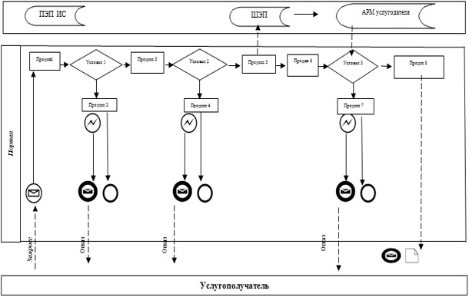

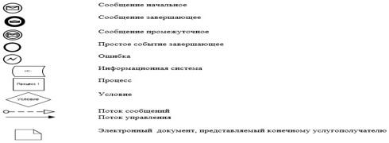

|  |  |
| --- | --- |
|  | Приложение 4 к Регламенту оказания государственной услуги "Назначение государственных специальных пособий" |

**Справочник бизнес-процессов**  
**оказания государственной услуги**  
**"Назначение государственных специальных пособий"**

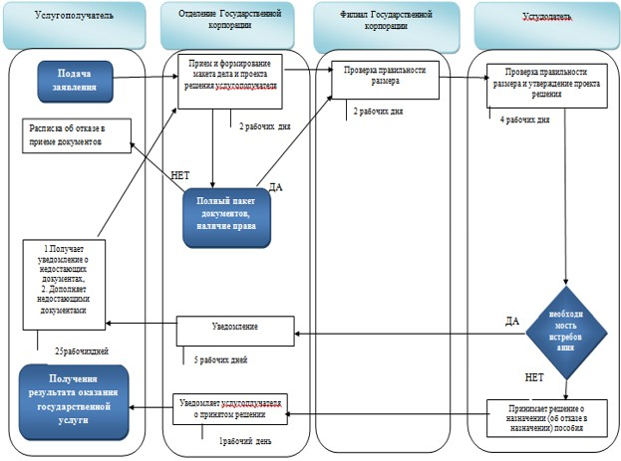

      Примечание:

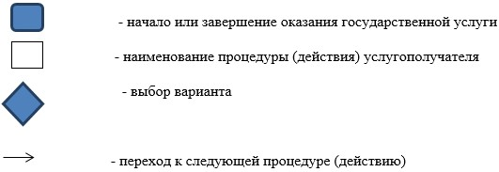

|  |  |
| --- | --- |
|  | Приложение 5 к приказу Министра здравоохранения и социального развития Республики Казахстан от 26 февраля 2016 года № 152 Приложение 5 к приказу Министра здравоохранения и социального развития Республики Казахстан от 28 мая 2015 года № 407 |

**Регламент оказания государственной услуги "Назначение**  
**социальной выплаты на случаи социальных рисков: утраты**  
**трудоспособности; потери кормильца; потери работы; потери**  
**дохода в связи с беременностью и родами; потери дохода в связи**  
**с усыновлением (удочерением) новорожденного ребенка (детей);**  
**потери дохода в связи с уходом за ребенком по достижении**  
**им возраста одного года"**  
**1. Общие положения**

      1. Регламент оказания государственной услуги "Назначение социальной выплаты на случаи социальных рисков: утраты трудоспособности; потери кормильца; потери работы; потери дохода в связи с беременностью и родами; потери дохода в связи с усыновлением (удочерением) новорожденного ребенка (детей); потери дохода в связи с уходом за ребенком по достижении им возраста одного года" (далее – Регламент) разработан в соответствии с подпунктом 2) статьи 10 Закона Республики Казахстан от 15 апреля 2013 года "О государственных услугах", Стандартом государственной услуги "Назначение социальной выплаты на случаи социальных рисков: утраты трудоспособности; потери кормильца; потери работы; потери дохода в связи с беременностью и родами; потери дохода в связи с усыновлением (удочерением) новорожденного ребенка (детей); потери дохода в связи с уходом за ребенком по достижении им возраста одного года", утвержденным приказом Министра здравоохранения и социального развития Республики Казахстан от 28 апреля 2015 года № 279 "Об утверждении стандартов государственных услуг в социально-трудовой сфере" (зарегистрированный в Реестре государственной регистрации нормативных правовых актов за № 11342) (далее – Стандарт) и определяет процедуру назначения социальных выплат на случаи социальных рисков: утраты трудоспособности; потери кормильца; потери работы; потери дохода в связи с беременностью и родами; потери дохода в связи с усыновлением (удочерением) новорожденного ребенка (детей); потери дохода в связи с уходом за ребенком по достижении им возраста одного года (далее – социальные выплаты).

      2. Государственная услуга оказывается филиалами акционерного общества "Государственный фонд социального страхования" (далее – услугодатель).

      Прием заявления на оказание государственной услуги осуществляется:

      1) через некоммерческое акционерное общество "Государственная корпорация "Правительство для граждан" (далее – Государственная корпорация) – для назначения социальной выплаты на случай утраты трудоспособности (если лицу установлена степень утраты общей трудоспособности на момент обращения), на случай потери кормильца, на случай потери работы (при наличии справки о регистрации в качестве безработного), на случаи потери дохода в связи с беременностью и родами, усыновлением (удочерением) новорожденного ребенка (детей), в связи с уходом за ребенком по достижении им возраста одного года;

      через территориальное подразделение Комитета труда, социальной защиты и миграции Министерства здравоохранения и социального развития Республики Казахстан – подразделение медико-социальной экспертизы (далее подразделение МСЭ) – для назначения социальной выплаты на случай утраты трудоспособности при первичном установлении степени утраты общей трудоспособности;

      через местные исполнительные органы городов Астаны и Алматы, районов и городов областного значения (далее – МИО) – для назначения социальной выплаты на случай потери работы при получении статуса безработного;

      через веб-портал "электронного правительства" www.egov.kz (далее – портал) – при назначении социальной выплаты на случай потери работы, на случай потери дохода в связи с уходом за ребенком по достижении им возраста одного года.

      Выдача результата оказания государственной услуги осуществляются:

      через Государственную корпорацию - в случае обращения за назначением социальной выплаты через Государственную корпорацию, подразделение МСЭ, МИО;

      через портал – в случае обращения за назначением социальной выплаты через портал.

      3. Форма оказываемой государственной услуги: бумажная и (или) электронная (полностью автоматизированная).

      4. Результат оказываемой государственной услуги:

      в Государственной корпорации – уведомление о назначении (отказе в назначении) социальных выплат;

      на портале – уведомление о назначении (отказе в назначении) социальных выплат на случай потери работы, на случай потери дохода в связи с уходом за ребенком по достижении им возраста одного года.

      Форма предоставления результата оказания государственной услуги: бумажная и (или) электронная.

**2. Описание порядка действий структурных подразделений**  
**(работников) услугодателя в процессе оказания**  
**государственной услуги**

      5. Основанием для начала процедуры (действия) по оказанию государственной услуги является заявление услугополучателя с приложением документов, представленных в соответствии с пунктом 9 Стандарта.

      6. Действия услугодателя в процессе оказания государственной услуги:

      1) специалист услугодателя, осуществляющий функции по назначению социальной выплаты, в течение двух рабочих дней:

      рассматривает поступивший электронный макет дела с электронным проектом решения (проверяет правильность расчета, качество сканированных документов);

      возвращает в отделение Государственной корпорации электронный макет дела с электронным проектом решения при наличии оснований для приобщения к электронному макету дела дополнительных документов, необходимых для принятия решения о назначении (отказе в назначении) социальной выплаты, в срок не более тридцати рабочих дней. Если в течение тридцати рабочих дней требуемые документы не представлены, услугодатель выносит электронное решение об отказе в назначении социальной выплаты;

      при наличии оснований в течение пяти рабочих дней направляет запросы в уполномоченные государственные органы и соответствующие организации для проверки достоверности представленных документов с уведомлением об этом услугополучателя через отделение Государственной корпорации;

      удостоверяет посредством электронной цифровой подписи (далее – ЭЦП) электронный проект решения о назначении социальной выплаты в случае полного соответствия электронного макета дела в соответствии со Стандартом, при отсутствии оснований для назначения удостоверяет посредством ЭЦП электронный проект решения об отказе в назначении социальной выплаты с указанием причины отказа;

      направляет в автоматическом режиме электронный макет дела с электронным проектом решения о назначении (отказе в назначении) социальной выплаты руководителю услугодателя.

      Результатом процедуры (действия) по оказанию государственной услуги на данном этапе является электронный макет дела с электронным проектом решения о назначении (отказе в назначении) социальной выплаты, удостоверенный ЭЦП специалиста услугодателя;

      2) руководитель услугодателя, осуществляющий функции по назначению социальной выплаты, в течение двух рабочих дней:

      рассматривает поступивший электронный макет дела с электронным проектом решения (проверяет правильность расчета, качество сканированных документов);

      возвращает в отделение Государственной корпорации электронный макет дела с электронным проектом решения при наличии оснований для приобщения к электронному макету дела дополнительных документов, необходимых для принятия решения о назначении (отказе в назначении) социальной выплаты, в срок не более тридцати рабочих дней;

      при наличии оснований в течение пяти рабочих дней направляет запросы в уполномоченные государственные органы и соответствующие организации для проверки достоверности представленных документов с уведомлением об этом услугополучателя через отделение Государственной корпорации;

      принимает решение о назначении социальной выплаты, в случае полного соответствия электронного макета дела в соответствии со Стандартом и удостоверяет посредством ЭЦП;

      при отсутствии оснований для назначения удостоверяет посредством ЭЦП электронный проект решения об отказе в назначении социальной выплаты с указанием причины отказа;

      направляет в отделение Государственной корпорации в автоматическом режиме принятое решение;

      при удостоверении ЭЦП уведомление о назначении (отказе в назначении) социальной выплаты автоматически направляется в отделение Государственной корпорации.

      Результатом процедуры (действия) по оказанию государственной услуги на данном этапе является принятие решения о назначении (отказе в назначении) социальной выплаты и направление в автоматическом режиме принятого решения на выплату.

      7. Сроки оказания государственных услуг указаны в пункте 4 Стандарта.

**3. Описание порядка взаимодействия работников услугодателя**  
**в процессе оказания государственной услуги**

      8. В процессе оказания государственной услуги участвуют следующие работники услугодателя:

      специалист услугодателя;

      руководитель услугодателя.

      9. Порядок взаимодействия работников услугодателя в процессе оказания государственной услуги:

      специалист услугодателя, в течение двух рабочих дней направляет в автоматическом режиме электронный макет дела с электронным проектом решения о назначении (отказе в назначении) социальной выплаты руководителю услугодателя;

      руководитель услугодателя в течение двух рабочих дней принимает решение о назначении (отказе в назначении) социальной выплаты.

      Описание последовательности процедур (действий) между работниками услугодателя с указанием длительности каждой процедуры (действия) представлена в приложении 1 к настоящему регламенту.

**4. Описание порядка взаимодействия с Государственной**  
**корпорацией, услугодателем, МИО и подразделением МСЭ, а также**  
**порядка использования информационных систем в процессе оказания**  
**государственной услуги**

      10. Прием документов от услугополучателя осуществляется:

      1) в Государственной корпорации по безбарьерному принципу, в порядке "электронной очереди";

      2) в подразделении МСЭ;

      3) в МИО.

      11. При обращении услугополучателя в Государственную корпорацию, подразделение МСЭ, МИО специалист, принимающий документы:

      1) формирует запрос в информационную систему государственного органа на наличие фактов назначения или выплаты соответствующей социальной выплаты;

      2) проверяет полноту пакета документов, принимаемых от услугополучателя;

      3) осуществляет проверку на соответствие сумм перечисленных социальных отчислений, указанных в справке (справках) с места работы о доходах за последние двенадцать календарных месяцев перед наступлением социального риска, фактически поступившим суммам социальных отчислений, указанным в справке о стаже участия в системе обязательного социального страхования и среднемесячном доходе участника системы обязательного социального страхования.

      В случае не соответствия или не полного соответствия данных отделение Государственной корпорации возвращает заявителю, обратившемуся за назначением социальной выплаты, представленные документы для уточнения у работодателя выявленных расхождений по ежемесячным доходам.

      4) формирует запрос в соответствующие информационные системы (далее – ИС):

      в ИС Государственная база данных "Физические лица" по документам, удостоверяющим личность услугополучателя и подтверждающим регистрацию по постоянному месту жительства;

      в ИС "Рынок труда" по справке уполномоченного органа по вопросам занятости о регистрации услугополучателя в качестве безработного;

      в ИС "Централизованный банк данных лиц, имеющих инвалидность" по справкам об установлении степени утраты общей трудоспособности, о проведении освидетельствования и установлении группы инвалидности;

      в ИС "Е Попечительство" по справке об установлении опеки (попечительства) над ребенком;

      в ИС "Интегрированная налоговая информационная система" по справке о государственной регистрации услугополучателя в качестве индивидуального предпринимателя;

      в ИС "ЗАГС" по свидетельству о рождении ребенка (детей) либо выписке из актовой записи о рождении;

      4) сканирует документы, представленные услугополучателем, в том числе в случае отсутствия сведений из информационных систем государственных органов;

      5) обеспечивает качество сканирования и соответствие электронных копий документов оригиналам, представленным услугополучателем;

      6) регистрирует заявление;

      7) в подразделении МСЭ, в МИО вручает услугополучателю отрывной талон заявления с отметкой о принятии документов с указанием даты регистрации и даты получения услуги, фамилии и инициалов лица, принявшего документы, в Государственной корпорации – расписку о приеме документов с указанием даты регистрации и даты получения услуги, фамилии и инициалов лица, принявшего документы.

      В случае предоставления неполного пакета документов согласно перечню, предусмотренному пунктом 9 Стандарта, или отсутствия права на назначение социальной выплаты подразделение МСЭ, МИО, Государственная корпорация выдает расписку об отказе в приеме документов.

      В случае принятия заявления подразделение МСЭ, МИО в течение одного рабочего дня со дня принятия заявления на назначение социальной выплаты направляет электронную заявку, заверенную ЭЦП, состоящую из заявления и пакета документов, включая электронные копии документов, представленные услугополучателем в оригинале, а также сведения, полученные из информационных систем государственных органов, в Государственную корпорацию.

      Специалист отделения Государственной корпорации, формирующий электронный макет дел, после принятия заявления с полным пакетом документов, в том числе поступившие от подразделения МСЭ или МИО, в течение двух рабочих дней:

      1) формирует справку о стаже участия в системе обязательного социального страхования и среднемесячном доходе услугополучателя;

      2) формирует электронный (бумажный) макет дела с электронным проектом решения и расчетом размера социальной выплаты;

      3) удостоверяет электронный проект решения ЭЦП и направляет электронный макет дела и электронный проект решения в филиал Государственной корпорации.

      12. Филиал Государственной корпорации в течение двух рабочих дней со дня поступления из отделения Государственной корпорации электронного макета дела с электронным проектом решения:

      1) рассматривает и проверяет правильность расчета и оформления поступившего электронного макета дела и электронного проекта решения;

      2) направляет услугодателю электронный макет дела и электронный проект решения, удостоверенный ЭЦП.

      13. В случае возврата электронного макета дела с проектом электронного решения от услугодателя по причине необходимости приобщения к электронному макету дела дополнительных документов:

      специалист формирующий электронный макет дела:

      1) уведомляет услугополучателя в течение пяти рабочих дней посредством телефонной, почтовой связи, электронной почты о необходимости представления в течение двадцати пяти рабочих дней дополнительного(-ых) документа(-ов), указанного(-ых) в уведомлении;

      2) при представлении услугополучателем дополнительного(-ых) документа(-ов) в течение двух рабочих дней:

      проверяет полноту пакета дополнительного(-ых) документа(-ов), принимаемого(-ых) от услугополучателя, указанного(-ых) в уведомлении услугодателя;

      дооформляет электронный макет дела и электронный проект решения, обеспечивает качество сканирования и соответствие электронных копий документов оригиналам, представленным услугополучателем, правильность расчета размера социальной выплаты, оформления электронного проекта решения, удостоверяет электронный проект решения ЭЦП и направляет в филиал Государственной корпорации;

      филиал Государственной корпорации в течение одного рабочего дня со дня поступления от отделения Государственной корпорации электронного макета дела с электронным проектом решения:

      1) проверяет правильность расчета и оформления поступившего электронного макета дела и электронного проекта решения;

      2) направляет услугодателю электронный макет дела и электронный проект решения, удостоверенный ЭЦП.

      14. Отделение Государственной корпорации в течение одного рабочего дня информирует заявителя о принятом решении о назначении или отказе в назначении социальной выплаты:

      при личном обращении заявителя путем вручения уведомления о назначении (отказе в назначении);

      посредством передачи sms сообщений на мобильный телефон заявителя.

      15. При наличии у услугополучателя индивидуального идентификационного номера (далее – ИИН) и ЭЦП имеется возможность подачи услугополучателем заявления на назначение социальной выплаты на случай потери работы и на случай потери дохода в связи с уходом за ребенком по достижении им возраста одного года в режиме удаленного доступа через портал.

      Пошаговые действия и решения при оказании государственной услуги через портал:

      1) услугополучатель осуществляет регистрацию на портале с помощью ИИН и пароля (для незарегистрированных услугополучателей на портале);

      2) процесс 1 – ввод услугополучателем ИИН и пароля (процесс авторизации) на портале для получения услуги;

      3) условие 1 – проверка на портале подлинности данных о зарегистрированном услугополучателе через ИИН и пароль;

      4) процесс 2 – формирование порталом сообщения об отказе в авторизации в связи с имеющимися нарушениями в данных услугополучателя;

      5) процесс 3 – выбор услугополучателем услуги, вывод на экран формы запроса для оказания услуги и заполнение услугополучателем формы (ввод данных) с учетом ее структуры и форматных требований, автоматическое определение отделения Государственной корпорации через информационную систему государственного органа по коду района, а также запрос в информационные системы государственных органов через шлюз "электронного правительства" (далее – ШЭП) о данных услугополучателя;

      6) условие 2 – проверка данных услугополучателя в информационной системе государственных органов;

      7) процесс 4 – формирование сообщения об отказе в запрашиваемой услуге в связи с не подтверждением данных услугополучателя в информационной системе государственных органов;

      8) процесс 5 – процесс ввода услугополучателем банковских реквизитов;

      9) процесс 6 – выбор услугополучателем регистрационного свидетельства ЭЦП для удостоверения (подписания) запроса;

      10) условие 3 – проверка на портале срока действия регистрационного свидетельства ЭЦП и отсутствия в списке отозванных (аннулированных) регистрационных свидетельств, а также соответствия идентификационных данных (между ИИН, указанным в запросе, и ИИН, указанным в регистрационном свидетельстве ЭЦП);

      11) процесс 7 – формирование сообщения об отказе в запрашиваемой услуге в связи с не подтверждением подлинности ЭЦП услугополучателя;

      12) процесс 8 – удостоверение запроса для оказания услуги посредством ЭЦП услугополучателя и направление порталом запроса на проверку банковских реквизитов услугополучателя посредством платежного шлюза "электронного правительства" (далее – ПШЭП) в банки второго уровня и акционерное общество "Казпочта" (далее – БВУ);

      13) условие 4 – проверка посредством ПШЭП в БВУ банковских реквизитов услугополучателя;

      14) процесс 9 – формирование сообщения об отказе в запрашиваемой услуге в связи с не подтверждением банковских реквизитов услугополучателя;

      15) процесс 10 – удостоверение электронного документа (запроса) для оказания услуги посредством ЭЦП услугополучателя и направление электронного документа (запроса) через ШЭП в ИС государственного органа для обработки услугодателем;

      16) условие 5 – проверка (обработка) услугодателем поступившего с портала электронного документа (запроса) на соответствие требованиям и основаниям для оказания услуги;

      17) процесс 11 – формирование сообщения об отказе в приеме заявления на запрашиваемую услугу в связи с имеющимися нарушениями;

      18) процесс 12 – регистрация электронного документа в ИС государственного органа и отправка сообщения о приеме заявления услугополучателю;

      19) процесс 13 – получение услугополучателем результата услуги (уведомление о назначении социальной выплаты на случай потери работы, на случай потери дохода в связи с уходом за ребенком по достижении им возраста одного года либо об отказе в назначении с указанием причины) в форме электронного документа. Уведомления о назначении и об отказе в назначении подписываются ЭЦП уполномоченного лица услугодателя по форме согласно приложению 2 к настоящему регламенту.

      Диаграммы функционального взаимодействия информационных систем, задействованных в оказании государственной услуги, в графической форме приведены в приложении 3 к настоящему регламенту.

      17. Схема, отражающая взаимосвязь между логической последовательностью административных действий в процессе оказания государственной услуги и структурно-функциональными единицами, приведена в справочнике бизнес-процессов оказания государственной услуги "Назначение социальных выплат на случаи социальных рисков: утраты трудоспособности; потери кормильца; потери работы; потери дохода в связи с беременностью и родами; потери дохода в связи с усыновлением (удочерением) новорожденного ребенка (детей); потери дохода в связи с уходом за ребенком по достижении им возраста одного года" согласно приложению 4 к настоящему Регламенту.

|  |  |
| --- | --- |
|  | Приложение 1 к Регламенту оказания государственной услуги "Назначение социальных выплат на случаи социальных рисков: утраты трудоспособности; потери кормильца; потери работы; потери дохода в связи с беременностью и родами; потери дохода в связи с усыновлением (удочерением) новорожденного ребенка (детей); потери дохода в связи с уходом за ребенком по достижении |

**Описание последовательности процедур (действий) между**  
**работниками услугодателя с указанием длительности**  
**каждой процедуры (действия)**

|  |  |  |  |  |  |
| --- | --- | --- | --- | --- | --- |
| **№ действия (хода, потока работ)** | **Наименование структурно-функциональных единиц** | **Наименование действия (процесса, процедуры, операции) и их описание** | **Форма завершения (данные, документ, организационно-распорядительное решение)** | **Сроки исполнения** | **Номер следующего действия** |
| 1 | Специалист отдела (управления) услугодателя | Рассмотрение поступившего электронного макета дела с проектом решения | 1) Удостоверение электронного макета дела посредством ЭЦП и направление для подписания в автоматическом режиме электронный макет дела с электронным проектом решения о назначении (отказе в назначении) социальной выплаты руководителю услугодателя;  2) В случае необходимости дооформления электронного макета дела возврат электронного макета дела с электронным проектом решения в отделение Государственной корпорации | 2 рабочих дня | 2 |
| 2 | Руководитель услугодателя | Рассмотрение поступившего электронного макета дела с проектом решения. | 1) Принятие решения о назначении (отказе в назначении) социальной выплаты;  2) Направление уведомления о назначении социальной выплаты в отделение Государственной корпорации;  3) В случае необходимости дооформления электронного макета дела возврат электронного макета дела с электронным проектом решения в отделение Государственной корпорации. | 2 рабочих дня |  |

|  |  |
| --- | --- |
|  | Приложение 2 к Регламенту оказания государственной услуги "Назначение социальных выплат на случаи социальных рисков: утраты трудоспособности; потери кормильца; потери работы; потери дохода в связи с беременностью и родами; потери дохода в связи с усыновлением (удочерением) новорожденного ребенка (детей); потери дохода в связи с уходом за ребенком по достижении им возраста одного года" |

**Уведомление № _________о назначении (отказе в назначении)**

      __________________________________________________

      (вид выплаты)

      от "___" ________ 20 __ года

      Гражданин(-ка)______________________________________________________

      (фамилия, имя, отчество (при его наличии)

      Дата рождения "____" ____________________________________20___ года

      Решение о назначении № ___ от "__" ______ 20__ года

      Назначенная сумма: ____________________________________________тенге

      (сумма прописью)

      с "_____" ________20____ года

      Отказано в назначении

      ____________________________________________________________________

      основание (указать причины)

      Уведомление удостоверено ЭЦП ответственного лица

      _____________________________________________________________________

      (должность и фамилия, имя, отчество (при его наличии) ответственного

      лица)

|  |  |
| --- | --- |
|  | Приложение 3 к регламенту оказания государственной услуги "Назначение социальных выплат на случаи социальных рисков: утраты трудоспособности; потери кормильца; потери работы; потери дохода в связи с беременностью и родами; потери дохода в связи с усыновлением (удочерением) новорожденного ребенка (детей); потери дохода в связи с уходом за ребенком по достижении им возраста одного года" |

**Диаграммы функционального взаимодействия информационных**  
**систем, задействованных в оказании государственной**  
**услуги, в графической форме**

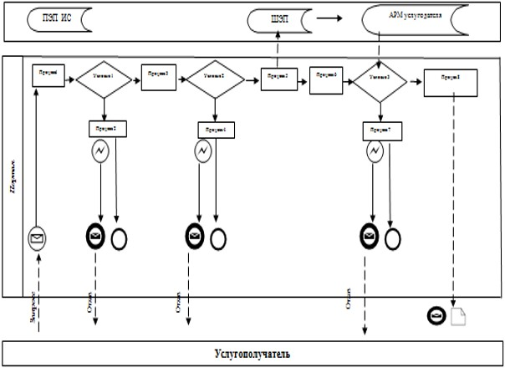

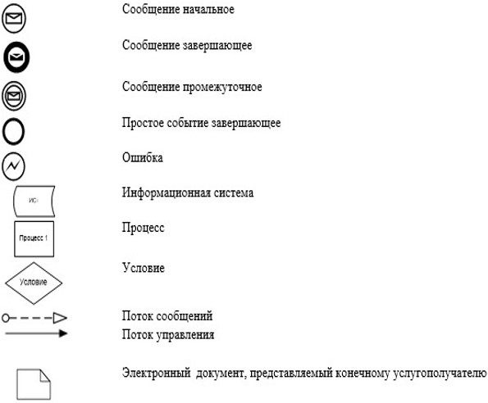

|  |  |
| --- | --- |
|  | Приложение 4 к регламенту оказания государственной услуги "Назначение социальных выплат на случаи социальных рисков: утраты трудоспособности; потери кормильца; потери работы; потери дохода в связи с беременностью и родами; потери дохода в связи с усыновлением (удочерением) новорожденного ребенка (детей); потери дохода в связи с уходом за ребенком по достижении им возраста одного года" |

**Справочник бизнес-процессов оказания государственной услуги**  
**"Назначение социальных выплат на случаи социальных**  
**рисков: утраты трудоспособности; потери кормильца; потери**  
**работы; потери дохода в связи с беременностью и родами;**  
**потери дохода в связи с усыновлением (удочерением)**  
**новорожденного ребенка (детей); потери дохода в связи с**  
**уходом за ребенком по достижении им возраста одного года"**

**при оказании через Государственную корпорацию:**

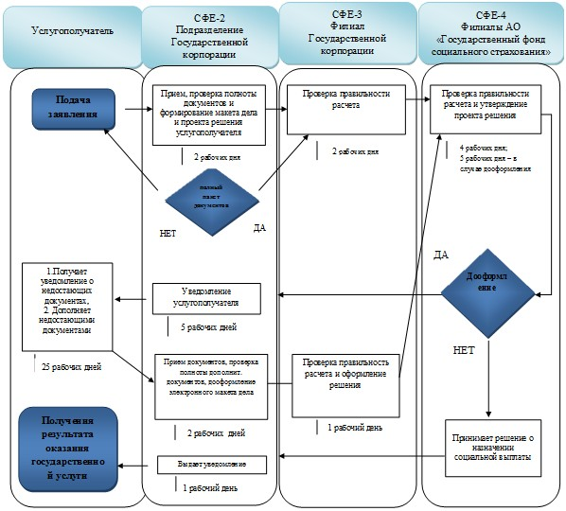

      Примечание:

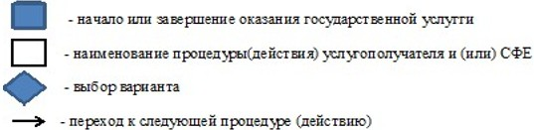

      * - Процесс выявления филиалом Государственной корпорации ошибки и

      исправление ее подразделением Государственной корпорации не должен

      превышать изначально предусмотренных 5 (пять) рабочих дней в СФЕ-2 и

      СФЕ-3

      ** - выбор СФЕ зависит от того, кто из них допустил ошибку

**при оказании через подразделение медико-социальной экспертизы:**

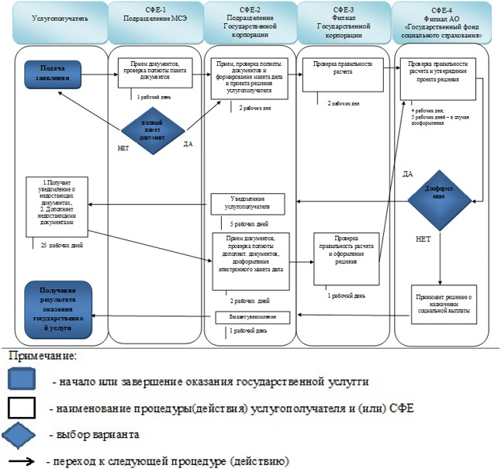

      * - Процесс выявления филиалом Государственной корпорации ошибки и

      исправление ее подразделением Государственной корпорации не должен

      превышать изначально предусмотренных 5 (пять) рабочих дней в СФЕ-2 и

      СФЕ-3

      ** - выбор СФЕ зависит от того, кто из них допустил ошибку

**при оказании через МИО:**

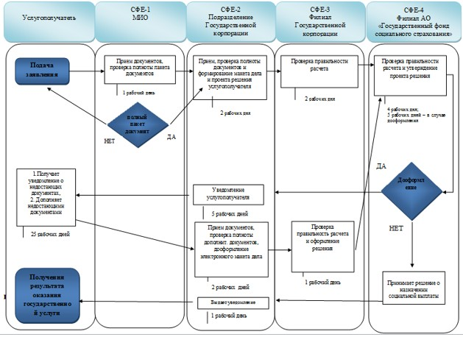

      Примечание:

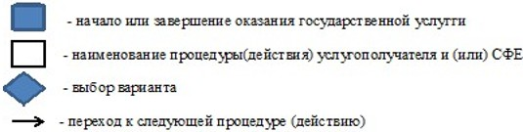

      * - Процесс выявления филиалом Государственной корпорации ошибки и

      исправление ее подразделением Государственной корпорации не должен

      превышать изначально предусмотренных 5 (пять) рабочих дней в СФЕ-2 и

      СФЕ-3

      ** - выбор СФЕ зависит от того, кто из них допустил ошибку

|  |  |
| --- | --- |
|  | Приложение 6 к приказу Министра здравоохранения и социального развития Республики Казахстан от 26 февраля 2016 года № 152 Приложение 6 к приказу Министра здравоохранения и социального развития Республики Казахстан от 28 мая 2015 года № 407 |

**Регламент оказания государственной услуги**  
**"Назначение пособий на рождение ребенка и по уходу за ребенком"**  
**1. Общие положения**

      1. Регламент оказания государственной услуги "Назначение пособий на рождение ребенка и по уходу за ребенком" (далее – Регламент) разработан в соответствии с подпунктом 2) статьи 10 Закона Республики Казахстан от 15 апреля 2013 года "О государственных услугах", Стандартом государственной услуги "Назначение пособий на рождение ребенка и по уходу за ребенком", утвержденным приказом Министра здравоохранения и социального развития Республики Казахстан от 28 апреля 2015 года № 279 "Об утверждении стандартов государственных услуг в социально-трудовой сфере" (зарегистрированный в Реестре государственной регистрации нормативных правовых актов за № 11342) (далее – Стандарт) и определяет процедуру назначения пособий на рождение ребенка и по уходу за ребенком (далее – пособие).

      2. Государственная услуга оказывается территориальными подразделениями Комитета труда, социальной защиты и миграции Министерства здравоохранения и социального развития Республики Казахстан (далее – услугодатель).

      Прием заявления и выдача результата оказания государственной услуги осуществляется:

      через некоммерческое акционерное общество "Государственная корпорация "Правительство для граждан" (далее – Государственная корпорация);

      через веб-портал "электронного правительства" www.egov.kz (далее – портал) при назначении пособия, а также получении информации о назначении пособия.

      3. Форма оказываемой государственной услуги: электронная (полностью автоматизированная или частично автоматизированная) и (или) бумажная.

      4. Результат оказания государственной услуги:

      в Государственной корпорации – уведомление о назначении (отказе в назначении) пособия;

      на портале – уведомление о назначении (отказе в назначении) пособия, информация о назначении пособия в форме электронного документа, удостоверенного электронной цифровой подписью (далее – ЭЦП) услугодателя.

      Форма предоставления результата оказания государственной услуги: электронная и (или) бумажная.

**2. Описание порядка действий структурных подразделений**  
**(работников) услугодателя в процессе оказания**  
**государственной услуги**

      5. Основанием для начала процедуры (действия) по оказанию государственной услуги является заявление услугополучателя, с приложением документов, представленных в соответствии с пунктом 9 Стандарта.

      6. Действия услугодателя в процессе оказания государственной услуги:

      1) специалист отдела (управления) услугодателя, осуществляющий функции по назначению пособия в течение одного рабочего дня:

      рассматривает (проверяет правильность расчета, качество сканированных документов) поступивший из филиала Государственной корпорации электронный макет дела с электронным проектом решения;

      возвращает в отделение Государственной корпорации электронный макет дела с электронным проектом решения:

      в случае выявления ошибок, допущенных Государственной корпорацией, для дооформления в срок – пять рабочих дней;

      при необходимости для проверки достоверности представленного(-ых) документа(-ов) или истребования дополнительного(-ых) документа(-ов) – для дооформления в срок – тридцать рабочих дней.

      Если в течение тридцати рабочих дней со дня поступления электронного макета дела с электронным проектом решения в отделение Государственной корпорации документы не дооформлены, услугодатель выносит электронное решение о назначении пособия по имеющимся документам;

      удостоверяет проект решения о назначении (отказе в назначении) пособия, в случае полного соответствия электронного макета дела в соответствии со Стандартом, посредством электронной цифровой подписью (далее – ЭЦП);

      направляет в автоматическом режиме электронный макет дела с электронным проектом решения о назначении (отказе в назначении) пособия начальнику (руководителю) отдела (управления) услугодателя.

      Результатом процедуры по оказанию государственной услуги на данном этапе является электронный макет дела с электронным проектом решения о назначении (отказе в назначении) пособия, удостоверенный ЭЦП специалиста отдела услугодателя;

      2) начальник (руководитель) отдела (управления) услугодателя, осуществляющий функции по назначению пособия в течение одного рабочего дня:

      рассматривает (проверяет правильность расчета, качество сканированных документов) поступивший от специалиста отдела (управления), осуществляющего соответствующую функцию, электронный макет дела с электронным проектом решения;

      возвращает в отделение Государственной корпорации электронный макет дела с электронным проектом решения:

      в случае выявления ошибок, допущенных Государственной корпорацией, для дооформления в срок – пять рабочих дней;

      по мере необходимости для проверки достоверности представленного(-ых) документа(-ов) либо истребования дополнительного(-ых) документа(-ов) – для дооформления в срок – тридцать рабочих дней;

      удостоверяет электронный проект решения о назначении пособия в случае полного соответствия электронного макета дела в соответствии со Стандартом и удостоверяет посредством ЭЦП;

      направляет в автоматическом режиме электронный макет дела с электронным проектом решения о назначении (отказе в назначении) пособия руководителю услугодателя.

      Результатом процедуры по оказанию государственной услуги на данном этапе является электронный макет дела с электронным проектом решения о назначении (отказе в назначении) пособия, удостоверенный ЭЦП начальника (руководителя) отдела (управления) услугодателя;

      3) руководитель услугодателя в течение одного рабочего дня:

      рассматривает (проверяет правильность расчета, качество сканированных документов) поступивший от начальника (руководителя) отдела (управления), осуществляющего соответствующую функцию, электронный макет дела с электронным проектом решения;

      возвращает в отделение Государственной корпорации электронный макет дела с электронным проектом решения:

      в случае выявления ошибок, допущенных Государственной корпорацией, для дооформления в срок – пять рабочих дней;

      по мере необходимости для проверки достоверности представленного(-ых) документа(-ов) либо истребования дополнительного(-ых) документа(-ов) – для дооформления в срок – тридцать рабочих дней;

      принимает решение о назначении пособия в случае полного соответствия электронного макета дела в соответствии со Стандартом и удостоверяет посредством ЭЦП;

      направляет в отделение Государственной корпорации в автоматическом режиме принятое решение;

      при удостоверении ЭЦП уведомление о назначении (отказе в назначении) пособия автоматически направляется в отделение Государственной корпорации.

      Результатом процедуры по оказанию государственной услуги на данном этапе является принятие решения о назначении (отказе в назначении) пособия и направление в автоматическом режиме принятого решения на выплату.

      7. Сроки оказания государственных услуг указаны в пункте 4 Стандарта.

**3. Описание порядка взаимодействия структурных**  
**подразделений (работников) услугодателя**  
**в процессе оказания государственной услуги**

      8. В процессе оказания государственной услуги участвуют следующие работники услугодателя:

      специалист отдела (управления) услугодателя;

      начальник (руководитель) отдела (управления) услугодателя;

      руководитель услугодателя.

      9. Последовательность процедур (действий) между работниками услугодателя с указанием длительности каждой процедуры (действия) описаны в настоящем пункте, а также указаны в блог-схеме согласно приложению 1 к настоящему регламенту.

      Специалист отдела услугодателя в течение одного рабочего дня направляет в автоматическом режиме электронный макет дела с электронным проектом решения о назначении (отказе в назначении) пособия начальнику (руководителю) отдела (управления) услугодателя.

      Начальник (руководитель) отдела (управления) услугодателя в течение одного рабочего дня направляет в автоматическом режиме электронный макет дела с электронным проектом решения о назначении (отказе в назначении) пособия руководителю услугодателя.

      Руководитель услугодателя в течение одного рабочего дня принимает решение о назначении пособия (отказе в назначении) в случае полного соответствия электронного макета дела в соответствии со Стандартом и удостоверяет посредством ЭЦП, направляет в отделение Государственной корпорации в автоматическом режиме принятое решение.

**4. Описание порядка взаимодействия с Государственной**  
**корпорацией, а также порядка использования информационных**  
**систем в процессе оказания государственной услуги**

      10. Прием документов от услугополучателя осуществляется в отделении Государственной корпорации по безбарьерному принципу, в порядке "электронной очереди".

      11. Отделение Государственной корпорации в течение двух рабочих дней со дня регистрации заявления формирует электронный макет дела услугополучателя.

      При этом специалист, принимающий документы осуществляет следующие действия:

      1) при приеме заявления и пакета документов от услугополучателя осуществляет проверку на отсутствие факта назначения или выплаты в информационную систему (далее – ИС) услугодателя.

      2) проверяет полноту пакета документов, принимаемых от услугополучателя;

      3) формирует запрос в соответствующие ИС через шлюз "электронного правительства":

      в ИС Государственная база данных "Физические лица" (далее – ИС ГБДФЛ) по документам, удостоверяющим личность услугополучателя и подтверждающим регистрацию по постоянному месту жительства;

      в ИС "ЗАГС" по свидетельству о рождении ребенка (детей) либо выписке из актовой записи о рождении (по регистрациям, произведенным на территории Республики Казахстан после 13 августа 2007 года), свидетельству о заключении брака (по регистрациям, произведенным на территории Республики Казахстан после 1 июня 2008 года);

      в ИС "Е Попечительство" по документу, подтверждающему установление опеки (попечительства) над ребенком или усыновление (удочерение);

      4) сканирует документы, в том числе в случае несоответствия сведений, полученных из информационных систем, представленным услугополучателем документов;

      5) обеспечивает качество сканирования и соответствие электронных копий документов оригиналам, представленным заявителем;

      6) регистрирует заявление и выдает услугополучателю расписку о приеме документов по форме согласно приложению 2 к настоящему регламенту.

      В случае предоставления неполного пакета документов согласно перечню, предусмотренному пунктом 9 Стандарта или отсутствия права на назначение пособии выдается расписка об отказе в приеме заявления.

      Специалист, формирующий электронный макет дела, осуществляет следующие действия:

      1) формирует электронный макет дела с электронным проектом решения услугополучателя;

      2) проверяет правильность расчета размера пособия, оформления электронного проекта решения, удостоверяет электронный проект решения ЭЦП и направляет в филиал Государственной Корпорации.

      12. Филиал Государственной корпорации в течение двух рабочих дней со дня поступления:

      1) рассматривает и проверяет правильность расчета и оформления поступившего электронного макета дела и электронного проекта решения;

      2) направляет услугодателю электронный макет дела и электронный проект решения удостоверенный ЭЦП.

      13. В случае возврата электронного макета дела с проектом электронного решения от услугодателя по причине необходимости приобщения к электронному макету дела дополнительных документов:

      специалист, формирующий электронный макет дела:

      1) уведомляет услугополучателя в течение пяти рабочих дней посредством телефонной, почтовой связи, электронной почты о необходимости представления в течение 25 рабочих дней дополнительного(-ых) документа(-ов), указанного(-ых) в уведомлении;

      2) при представлении услугополучателем дополнительного(-ых) документа(-ов):

      в течение трех рабочих дней дооформляет электронный макет дела и электронный проект решения, обеспечивает качество сканирования и соответствие электронных копий документов оригиналам, представленным услугополучателем, правильность расчета размера пособий, оформления электронного проекта решения, удостоверяет электронный проект решения ЭЦП и направляет в филиал Государственной корпорации;

      филиал Государственной корпорации в течение двух рабочих дней со дня поступления от отделения Государственной корпорации электронного макета дела с электронным проектом решения:

      1) проверяет правильность расчета пособий и оформления поступившего электронного макета дела и электронного проекта решения;

      2) направляет услугодателю электронный макет дела и электронный проект решения, удостоверенный ЭЦП.

      14. В случае возврата электронного макета дела с электронным проектом решения от услугодателя по причине отсутствия документа (документов):

      отделение Государственной корпорации:

      1) уведомляет услугополучателя в течение пяти рабочих дней посредством телефонной, почтовой связи, электронной почты о необходимости представления дополнительного(-ых) документа(-ов), указанного(-ых) в уведомлении в течение двадцати пяти рабочих дней;

      2) при представлении услугополучателем дополнительного(-ых) документа(-ов) отделение Государственной корпорации в течение двух рабочих дней:

      проверяет полноту пакета дополнительного(-ых) документа(-ов), принимаемых от услугополучателя, указанного(-ых) в уведомлении услугодателя;

      дооформляет электронный макет дела и электронный проект решения, обеспечивает качество сканирования и соответствие электронных копий документов оригиналам, представленным заявителем, правильность расчета размера пособия и оформления электронного проекта решения, удостоверяет электронный проект решения посредством ЭЦП и направляет в филиал Государственной корпорации;

      филиал Государственной корпорации в течение двух рабочих дней со дня поступления от отделения Государственной корпорации электронного макета дела с электронным проектом решения:

      1) проверяет правильность расчета и оформления поступившего электронного макета дела и электронного проекта решения;

      2) направляет услугодателю электронный макет дела и электронный проект решения, удостоверенный ЭЦП.

      15. Отделение Государственной корпорации в течение одного рабочего дня с момента поступления от услугодателя уведомления о назначении пособия:

      распечатывает электронный макет дела и формирует бумажный вариант дела получателя пособия;

      информирует услугополучателя о принятом услугодателем решении посредством передачи sms-оповещения на мобильный телефон услугополучателя или путем вручения, при его личном обращении, уведомления о назначении (отказе в назначении) пособия.

      16. При наличии у услугополучателя индивидуального идентификационного номера (далее – ИИН) и ЭЦП имеется возможность получения услугополучателем информации о назначении пособия в режиме удаленного доступа через портал, чьи документы были ранее представлены на бумажном носителе в отделение Государственной корпорации и на момент получения информация о назначении государственной услуги данные об услугополучателе находятся в электронном виде в базе данных автоматизированной информационной системы Государственной корпорации.

      Пошаговые действия и решения услугодателя (услугополучателя) при получении информации о назначении пособий через портал:

      1) услугополучатель осуществляет регистрацию на портале с помощью ИИН и пароля (осуществляется для незарегистрированных услугополучателей на портале);

      2) процесс 1 – ввод услугополучателем ИИН и пароля (процесс авторизации) на портале для получения услуги;

      3) условие 1 – проверка на портале подлинности данных о зарегистрированном услугополучателе через ИИН и пароль;

      4) процесс 2 – формирование порталом сообщения об отказе в авторизации в связи с имеющимися нарушениями в данных услугополучателя;

      5) процесс 3 – выбор услугополучателем услуги, указанной в настоящем Регламенте, вывод на экран формы запроса для оказания услуги и заполнение услугополучателем формы (ввод данных) с учетом ее структуры и форматных требований, а также выбор услугополучателем регистрационного свидетельства ЭЦП для удостоверения (подписания) запроса;

      6) условие 2 – проверка на портале срока действия регистрационного свидетельства ЭЦП и отсутствия в списке отозванных (аннулированных) регистрационных свидетельств, а также соответствия идентификационных данных (между ИИН, указанным в запросе, и ИИН, указанным в регистрационном свидетельстве ЭЦП);

      7) процесс 4 – формирование сообщения об отказе в запрашиваемой услуге в связи с неподтверждением подлинности ЭЦП услугополучателя;

      8) процесс 5 – удостоверение запроса для получения услуги посредством ЭЦП услугополучателя и направление электронного документа (запроса) через шлюз "электронного правительства" в автоматизированное рабочее место (далее – АРМ) услугодателя для обработки услугодателем;

      9) процесс 6 – регистрация электронного документа в АРМ услугодателя;

      10) условие 3 – проверка (обработка) услугодателем запроса услугополучателя;

      11) процесс 7 – формирование сообщения об отказе в запрашиваемой услуге в связи с имеющимися нарушениями;

      12) процесс 8 – получение услугополучателем результата услуги (уведомление в форме электронного документа), сформированного АРМ услугодателя. Уведомление о назначении единовременного пособия на рождение ребенка и (или) пособия по уходу за ребенком по достижению им возраста одного года и уведомление об отказе в назначении единовременного пособия на рождение ребенка и/или пособия по уходу за ребенком по достижению им возраста одного года формируется с использованием ЭЦП уполномоченного лица услугодателя, по формам согласно приложениям 3-4 к настоящему регламенту.

      Диаграммы функционального взаимодействия информационных систем, задействованных в оказании услуги, в графической форме приведены в приложении 5 к настоящему регламенту государственной услуги.

      17. Время предоставления информации – не более 30 минут с момента поступления запроса в информационную систему Государственной корпорации.

      18. При наличии у услугополучателя ИИН и ЭЦП имеется возможность подачи услугополучателем заявления на назначение пособия в режиме удаленного доступа через портал. Пошаговые действия и решения при оказании государственной услуги через портал:

      1) услугополучатель осуществляет регистрацию на Портале с помощью ИИН и пароля (для незарегистрированных услугополучателей на Портале);

      2) процесс 1 – ввод услугополучателем ИИН и пароля (процесс авторизации) на Портале для получения услуги;

      3) условие 1 – проверка на Портале подлинности данных о зарегистрированном услугополучателе через ИИН и пароль;

      4) процесс 2 – формирование Порталом сообщения об отказе в авторизации в связи с имеющимися нарушениями в данных услугополучателя;

      5) процесс 3 – выбор услугополучателем услуги, вывод на экран формы запроса для оказания услуги и заполнение услугополучателем формы (ввод данных) с учетом ее структуры и форматных требований, автоматическое определение отделения Государственной корпорации через ИС услугодателя по коду района, а также запрос через шлюз "электронного правительства" (далее – ШЭП) о данных услугополучателя и данных ребенка в ГБДФЛ, ИС РАГС, данных об установлении опеки в автоматизированном рабочем месте регионального шлюза "электронного правительства" (далее – АРМ РШЭП);

      6) условие 2 – проверка данных услугополучателя и данных ребенка на ГБДФЛ, ИС "ЗАГС", данных об установлении опеки над ребенком в АРМ РШЭП;

      7) процесс 4 – формирование сообщения об отказе в запрашиваемой услуге в связи с не подтверждением данных услугополучателя и/или данных ребенка ГБДФЛ, ИСР, данных об установлении опеки над ребенком в АРМ РШЭП;

      8) процесс 5 – процесс ввода услугополучателем банковских реквизитов;

      9) процесс 6 – выбор услугополучателем регистрационного свидетельства ЭЦП для удостоверения (подписания) запроса;

      10) условие 3 – проверка на Портале срока действия регистрационного свидетельства ЭЦП и отсутствия в списке отозванных (аннулированных) регистрационных свидетельств, а также соответствия идентификационных данных (между ИИН указанным в запросе, и ИИН указанным в регистрационном свидетельстве ЭЦП);

      11) процесс 7 – формирование сообщения об отказе в запрашиваемой услуге в связи с не подтверждением подлинности ЭЦП услугополучателя;

      12) процесс 8 – удостоверение запроса для оказания услуги посредством ЭЦП услугополучателя и направление Порталом запроса на проверку банковских реквизитов услугополучателя посредством платежный шлюз "электронного правительства" (далее – ПШЭП) в банке второго уровня (далее – БВУ), акционерное общество "Казпочта";

      13) условие 4 – проверка посредством ПШЭП в БВУ, АО "Казпочта" банковских реквизитов услугополучателя;

      14) процесс 9 – формирование сообщения об отказе в запрашиваемой услуге в связи с не подтверждением банковских реквизитов услугополучателя;

      15) процесс 10 – удостоверение электронного документа (запроса) для оказания услуги посредством ЭЦП услугополучателя и направление электронного документа (запроса) через ШЭП в АИС услугодателя для обработки услугодателем;

      16) условие 5 – проверка (обработка) услугодателем поступившего с ПЭП электронного документа (запроса) на соответствие требованиям и основаниям для оказания услуги;

      17) процесс 11 – формирование сообщения об отказе в приеме заявления на запрашиваемую услугу в связи с имеющимися нарушениями;

      18) процесс 12 – регистрация электронного документа в АИС услугодателя и отправка сообщения о приеме заявления услугополучателю;

      19) процесс 13 – получение услугополучателем результата услуги (уведомление о назначении пособий либо об отказе в назначении пособия с указанием причины) в форме электронного документа. Электронный документ формируется АИС услугодателя с использованием ЭЦП уполномоченного лица услугодателя. Уведомление о назначении единовременного пособия на рождение ребенка и (или) пособия по уходу за ребенком по достижению им возраста одного года и уведомление об отказе в назначении единовременного пособия на рождение ребенка и/или пособия по уходу за ребенком по достижению им возраста одного года формируются с использованием ЭЦП уполномоченного лица услугодателя, по формам согласно приложениям 3-4 соответственно к настоящему регламенту.

      Диаграммы функционального взаимодействия информационных систем, задействованных в оказании государственной услуги, в графической форме приведены в приложении 5 к настоящему регламенту.

      19. Схема, отражающая взаимосвязь между логической последовательностью административных действий в процессе оказания государственной услуги и структурно-функциональными единицами, приведена в справочнике бизнес-процессов оказания государственной услуги "Назначение пособий на рождение ребенка и по уходу за ребенком" согласно приложению 6 к настоящему Регламенту.

|  |  |
| --- | --- |
|  | Приложение 1 к Регламенту оказания государственной услуги "Назначение пособий на рождение ребенка и по уходу за ребенком" |

**Описание последовательности процедур (действий) между**  
**работниками услугодателя с указанием длительности**  
**каждой процедуры (действия)**

|  |  |  |  |  |  |
| --- | --- | --- | --- | --- | --- |
| № действия (хода, потока работ) | Наименование структурно-функциональных единиц | Наименование действия (процесса, процедуры, операции) и их описание | Форма завершения (данные, документ, организационно-распорядительное решение) | Сроки исполнения | Номер следующего действия |
| 1 | Специалист отдела (управления) услугодателя | Рассмотрение поступившего электронного макета дела с электронным проектом решения | 1) Удостоверение электронного проекта решения посредством ЭЦП и направление в автоматическом режиме электронный макет дела с электронным проектом решения о назначении (отказе в назначении) пособия начальнику (руководителю) отдела (управления) услугодателя;  2) В случае необходимости дооформления электронного макета дела возврат электронного макета дела с электронным проектом решения и уведомления с указанием причины в отделение Государственной корпорации | 1 рабочий день | 2 |
| 2 | Начальник отдела (управления) услугодателя | Рассмотрение поступившего электронного макета дела с электронным проектом решения. | 1) Удостоверение электронного проекта решения посредством ЭЦП и направление в автоматическом режиме электронный макет дела с электронным проектом решения о назначении (отказе в назначении) пособия руководителю услугодателя;  2) В случае необходимости дооформления электронного макета дела возврат электронного макета дела с электронным проектом решения и уведомления с указанием причины в отделение Государственной корпорации. | 1 рабочий день | 3 |
| 3 | Руководитель услугодателя | Рассмотрение поступившего электронного макета дела с электронным проектом решения. | 1) Принятие решения о назначении (отказе в назначении) пособия;  2) Направление уведомления о назначении (отказе в назначении) пособия в отделение Государственной корпорации  3) В случае необходимости дооформления электронного макета дела возврат электронного макета дела с электронным проектом решения и уведомления с указанием причины в отделение Государственной корпорации | 1 рабочий день |  |

|  |  |
| --- | --- |
|  | Приложение 2 к Регламенту оказания государственной услуги "Назначение пособий на рождение ребенка и по уходу за ребенком" |

      Форма

**РАСПИСКА № ____**  
**о приеме документов**  
**______________________________________________**  
**(указать вид)**

      Заявление гражданина(-ки)____________________________________________

      зарегистрировано за № __ Дата принятия документов "__" __ 20 ___ года

      Перечень документов, приложенных к заявлению:

|  |  |  |  |
| --- | --- | --- | --- |
| № п/п | Наименование документа | Количество листов в документе | Примечание |
| 1 |  |  |  |
| 2 |  |  |  |

      Дата получения услуги со дня регистрации заявления в отделении

      Государственной корпорации "________" _________ 20 ___ года.

      Место выдачи документов _________________________________________

**_______________________________________________________________**

      (фамилия, имя, отчество (при его наличии) и должность

      ответственного лица)

      Контактные данные услугополучателя (представителя услугополучателя):

      телефон домашний________ мобильный _____________ Е-маil ___________

|  |  |
| --- | --- |
|  | Приложение 3 к Регламенту оказания государственной услуги "Назначение пособий на рождение ребенка и по уходу за ребенком" |

      Форма



**Уведомление**  
**о назначении единовременного пособия на рождение ребенка**  
**и (или) пособия по уходу за ребенком по достижению**  
**им возраста одного года**

      от "___" _____________ 20 ___ года

      Гражданин(-ка) ____________________________________________________

      (фамилия, имя, отчество (при его наличии)

      Дата рождения: "____" _________________ ___ года

      Решение о назначении № __________ от "____" __________ 20 ___года

      Назначенная сумма пособия на рождение ребенка:

      ________________(____________________) с _________20__года

      (сумма прописью)

      Назначенная сумма пособия по уходу за ребенком:

      _________________(_________________) _______с _________ 20 __года

      (сумма прописью)

      Уведомление удостоверено ЭЦП ответственного лица

      ____________________________________________________________________

      (должность и фамилия, имя, отчество (при его наличии) ответственного

      лица)

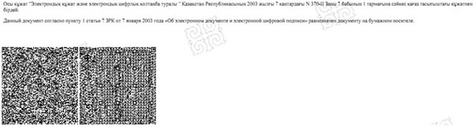

      *штрих-код көрсетілетін қызметті берушінің ААЖ алынған және

      Департаменттің электрондық-цифрлық қолтаңбасымен қол қойылған

      деректерді қамтиды

      *штрих-код содержит данные, полученные из АИС услугодателя и

      подписанные электронно-цифровой подписью соответствующего

      Департамента

|  |  |
| --- | --- |
|  | Приложение 4 к Регламенту оказания государственной услуги "Назначение пособий на рождение ребенка и по уходу за ребенком" |

      Форма



**Уведомление № ________**  
**об отказе в назначении единовременного пособия на**  
**рождение ребенка и/или пособия по уходу за ребенком по**  
**достижению им возраста одного года**

      от "____" ____________ 20 ____ года

      Гражданин(-ка) ________________________________________________

      (фамилия, имя, отчество (при его наличии)

      Дата рождения: "____" _________________ ___года

      Фамилия, имя, отчество (при его наличии) и дата рождения

      ребенка _______________________________________________________

      _______________________________________________________________

      Отказано в назначении:

      _______________________________________________________________

      _______________________________________________________________

      _______________________________________________________________

      (указать причины)

      Уведомление удостоверено ЭЦП ответственного лица

      _____________________________________________________________________

      (должность и фамилия, имя, отчество (при его наличии) ответственного

      лица)



      *штрих-код көрсетілетін қызметті берушінің ААЖ алынған және

      Департаменттің электрондық-цифрлық қолтаңбасымен қол қойылған

      деректерді қамтиды

      *штрих-код содержит данные, полученные из АИС услугодателя и

      подписанные электронно-цифровой подписью соответствующего

      Департамента

|  |  |
| --- | --- |
|  | Приложение 5 к Регламенту оказания государственной услуги "Назначение пособий на рождение ребенка и по уходу за ребенком" |

**Диаграммы функционального взаимодействия информационных**  
**систем, задействованных в оказании государственной**  
**услуги, в графической форме**

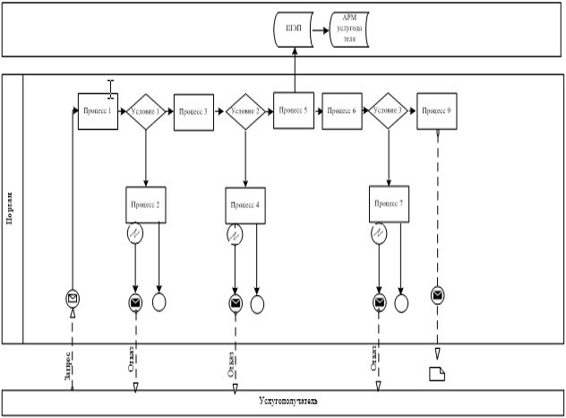

**Условные обозначения:**

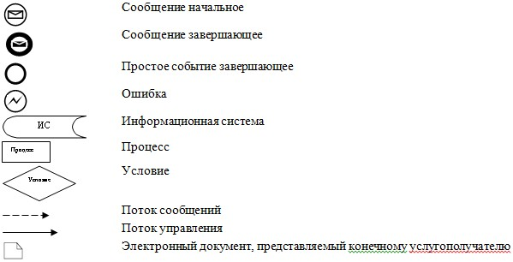

|  |  |
| --- | --- |
|  | Приложение 6 к Регламенту оказания государственной услуги "Назначение пособий на рождение ребенка и по уходу за ребенком" |

**Справочник бизнес-процессов оказания государственной услуги**  
**"Назначение пособий на рождение ребенка и по уходу за ребенком"**

**при оказании непосредственно через отделение Государственной**

**корпорации:**

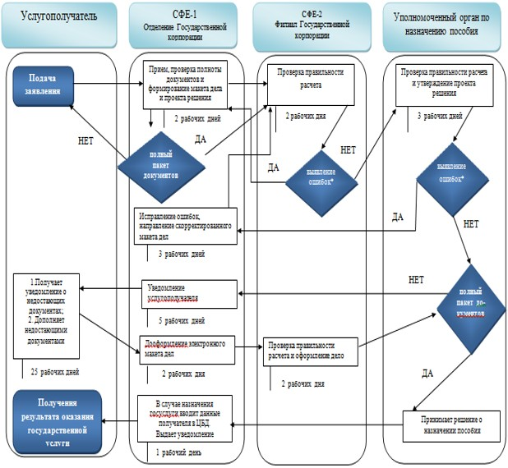

|  |  |
| --- | --- |
|  | Приложение 7 к приказу Министра здравоохранения и социального развития Республики Казахстан от 26 февраля 2016 года № 152 Приложение 7 к приказу Министра здравоохранения и социального развития Республики Казахстан от 28 мая 2015 года № 407 |

**Регламент оказание государственной услуги**  
**"Назначение специального государственного пособия"**  
**1. Общие положения**

      1. Регламент оказания государственной услуги "Назначение специального государственного пособия" (далее – Регламент) разработан в соответствии с подпунктом 2) статьи 10 Закона Республики Казахстан от 15 апреля 2013 года "О государственных услугах", Стандартом государственной услуги "Назначение специального государственного пособия", утвержденным приказом Министра здравоохранения и социального развития Республики Казахстан от 28 апреля 2015 года № 279 "Об утверждении стандартов государственных услуг в социально-трудовой сфере" (зарегистрированный в Реестре государственной регистрации нормативных правовых актов за № 11342) (далее – Стандарт) и определяет процедуру назначения специального государственного пособия (далее – пособие).

      2. Государственная услуга оказывается территориальными подразделениями Комитета труда, социальной защиты и миграции Министерства здравоохранения и социального развития Республики Казахстан (далее – услугодатель).

      Прием заявления на оказание государственной услуги осуществляется:

      через некоммерческое акционерное общество "Государственная корпорация "Правительство для граждан" (далее – Государственная корпорация);

      через услугодателя – при первичном установлении инвалидности за назначением пособия по инвалидности: инвалидов I, II и III групп, детей-инвалидов до 16 лет, детей-инвалидов с 16 до 18 лет;

      через веб-портал "электронного правительства" www.egov.kz (далее – Портал) при получении информации о назначении пособия.

      Выдача результата оказания государственной услуги осуществляется:

      через Государственную корпорацию – в случае обращения за назначением пособия через Государственную корпорацию, подразделение медико-социальной экспертизы услугодателя;

      через портал – в части получения информации о назначении пособия.

      Форма оказываемой государственной услуги: электронная (частично автоматизированная) и (или) бумажная.

      3. Результат оказываемой государственной услуги:

      в Государственной корпорации – уведомление о назначении (отказе в назначении) пособия;

      на портале – информация о назначении пособия в форме электронного документа, удостоверенного электронной цифровой подписью (далее – ЭЦП) услугодателя.

      4. Форма предоставления результата оказания государственной услуги: электронная и (или) бумажная.

**2. Описание порядка действий структурных подразделений**  
**(работников) услугодателя в процессе оказания**  
**государственной услуги**

      5. Основанием для начала процедуры (действия) по оказанию государственной услуги является заявление услугополучателя, с приложением документов, представленных в соответствии с пунктом 9 Стандарта.

      6. Действия услугодателя в процессе оказания государственной услуги:

      1) специалист отдела (управления) услугодателя, осуществляющий функции по назначению пособия в течение двух рабочих дней:

      рассматривает (проверяет правильность расчета, качество сканированных документов) поступивший из филиала Государственной корпорации электронный макет дела с электронным проектом решения;

      возвращает в отделение Государственной корпорации электронный макет дела с электронным проектом решения:

      в случае выявления ошибок, допущенных Государственной корпорацией, для дооформления в срок – пять рабочих дней;

      при необходимости для проверки достоверности представленного(-ых) документа(-ов) или истребования дополнительного(-ых) документа(-ов) – для дооформления в срок – тридцать рабочих дней.

      Если в течение тридцати рабочих дней со дня поступления электронного макета дела с электронным проектом решения в отделение Государственной корпорации документы не дооформлены, услугодатель выносит электронное решение о назначении пособия по имеющимся документам;

      удостоверяет проект решения о назначении (отказе в назначении) пособия, в случае полного соответствия электронного макета дела в соответствии со Стандартом, посредством электронной цифровой подписью (далее – ЭЦП);

      направляет в автоматическом режиме электронный макет дела с электронным проектом решения о назначении (отказе в назначении) пособия начальнику (руководителю) отдела (управления) услугодателя.

      Результатом процедуры по оказанию государственной услуги на данном этапе является электронный макет дела с электронным проектом решения о назначении (отказе в назначении) пособия, удостоверенный ЭЦП специалиста отдела услугодателя;

      2) начальник (руководитель) отдела (управления) услугодателя, осуществляющий функции по назначению пособия в течение одного рабочего дня:

      рассматривает (проверяет правильность расчета, качество сканированных документов) поступивший от специалиста отдела (управления), осуществляющего соответствующую функцию, электронный макет дела с электронным проектом решения;

      возвращает в отделение Государственной корпорации электронный макет дела с электронным проектом решения:

      в случае выявления ошибок, допущенных Государственной корпорацией, для дооформления в срок – пять рабочих дней;

      при необходимости для проверки достоверности представленного(-ых) документа(-ов) или истребования дополнительного(-ых) документа(-ов) – для дооформления в срок – тридцать рабочих дней.

      Если в течение тридцати рабочих дней со дня поступления электронного макета дела с электронным проектом решения в отделение Государственной корпорации документы не дооформлены, услугодатель выносит электронное решение о назначении пособия по имеющимся документам;

      удостоверяет электронный проект решения о назначении (отказе в назначении) пособия, в случае полного соответствия электронного макета дела в соответствии со Стандартом, посредством ЭЦП;

      направляет в автоматическом режиме электронный макет дела с электронным проектом решения о назначении (отказе в назначении) пособия руководителю услугодателя.

      Результатом процедуры по оказанию государственной услуги на данном этапе является электронный макет дела с электронным проектом решения о назначении (отказе в назначении) пособия, удостоверенный ЭЦП начальника (руководителя) отдела (управления) услугодателя;

      3) руководитель услугодателя в течение одного рабочего дня:

      рассматривает (проверяет правильность расчета, качество сканированных документов) поступивший от начальника (руководителя) отдела (управления), осуществляющего соответствующую функцию, электронный макет дела с электронным проектом решения;

      возвращает в отделение Государственной корпорации электронный макет дела с электронным проектом решения:

      в случае выявления ошибок, допущенных Государственной корпорации, для дооформления в срок – пять рабочих дней;

      при необходимости для проверки достоверности представленного(-ых) документа(-ов) или истребования дополнительного(-ых) документа(-ов) – для дооформления в срок – тридцать рабочих дней.

      Если в течение тридцати рабочих дней со дня поступления электронного макета дела с электронным проектом решения в отделение Государственной корпорации документы не дооформлены, услугодатель выносит электронное решение о назначении пособия по имеющимся документам;

      принимает решение о назначении (отказе в назначении) пособия, в случае полного соответствия электронного макета дела в соответствии со Стандартом, посредством ЭЦП;

      направляет в отделение Государственной корпорации в автоматическом режиме принятое решение;

      при удостоверении ЭЦП уведомление о назначении (отказе в назначении) пособия (об отказе) автоматически направляется в отделение Государственной корпорации.

      Результатом процедуры по оказанию государственной услуги на данном этапе является принятие решения о назначении (отказе в назначении) пособия и направление в автоматическом режиме принятого решения на выплату.

      7. Сроки оказания государственных услуг указаны в пункте 4 Стандарта.

**3. Описание порядка взаимодействия структурных подразделений**  
**(работников) услугодателя в процессе оказания**  
**государственной услуги**

      8. В процессе оказания государственной услуги участвуют следующие работники услугодателя:

      специалист отдела (управления) услугодателя;

      начальник (руководитель) отдела (управления) услугодателя;

      руководитель услугодателя.

      9. Последовательность процедур (действий) между работниками услугодателя с указанием длительности каждой процедуры (действия) описаны в настоящем пункте, а также указаны в блог-схеме, согласно приложению 1 к настоящему регламенту.

      Специалист отдела услугодателя в течение двух рабочих дней направляет в автоматическом режиме электронный макет дела с электронным проектом решения о назначении (отказе в назначении) пособия начальнику (руководителю) отдела (управления) услугодателя.

      Начальник (руководителю) отдела (управления) услугодателя в течение одного рабочего дня направляет в автоматическом режиме электронный макет дела с электронным проектом решения о назначении (отказе в назначении) пособия руководителю услугодателя.

      Руководитель услугодателя в течение одного рабочего дня принимает решение о назначении (отказе в назначении) пособия в случае полного соответствия электронного макета дела в соответствии со Стандартом и удостоверяет посредством ЭЦП, направляет в отделение Государственной корпорации в автоматическом режиме принятое решение.

**4. Описание порядка взаимодействия с Государственной**  
**корпорацией и (или) иными услугодателями, а также порядка**  
**использования информационных систем в процессе оказания**  
**государственной услуги**

      10. Прием документов от услугополучателя осуществляется:

      1) у услугодателя;

      2) в Государственной корпорации по безбарьерному принципу, в порядке "электронной очереди".

      11. У услугодателя:

      1) проверяет полноту пакета документов, принимаемых от услугополучателя;

      2) формирует запрос в информационную систему Государственная база данных "Физические лица" (далее – ИС "ГБДФЛ") – по документам, удостоверяющим личность услугополучателя и подтверждающим регистрацию по постоянному месту жительства;

      в ИС "ЗАГС" – по свидетельству о рождении ребенка (детей) либо выписке из актовой записи о рождении (по регистрациям, произведенным на территории Республики Казахстан после 13 августа 2007 года), свидетельству о заключении брака (по регистрациям, произведенным на территории Республики Казахстан после 1 июня 2008 года);

      3) сканирует документы, в том числе в случае несоответствия сведений, полученных из информационных систем, представленным услугополучателем документам;

      4) регистрирует заявление;

      5) выдает отрывной талон о приеме соответствующих документов;

      6) направляет в отделение Государственной корпорации в течение одного рабочего дня со дня регистрации заявления:

      электронную заявку с электронными копиями заявления, документов, представленных услугополучателем, а также сведениями, полученными из информационных систем государственных органов.

      12. Отделение Государственной корпорации в течение двух рабочих дней со дня принятия документов формирует бумажный и электронный макет дела услугополучателя.

      При этом специалист, принимающий документы, осуществляется следующие действия:

      1) при приеме заявления и пакета документов от услугополучателя и от услугодателя, осуществляет проверку на отсутствие факта назначения или выплаты в автоматизированную информационную систему "Е-Макет", при наличии факта назначения или выплаты выдает расписку об отказе в приеме заявления;

      2) проверяет полноту пакета документов, принимаемых от услугополучателя, и соответствие копий документов оригиналам;

      3) формирует запрос:

      в ИС "ГБДФЛ" по документам, удостоверяющим личность услугополучателя и подтверждающим регистрацию по постоянному месту жительства,

      в ИС ЗАГС по свидетельству о рождении ребенка (детей) либо выписке из актовой записи о рождении (по регистрациям, произведенным на территории Республики Казахстан после 13 августа 2007 года), свидетельству о заключении брака (по регистрациям, произведенным на территории Республики Казахстан после 1 июня 2008 года),

      в ЦБДИ по справке об инвалидности;

      4) сканирует документы, в том числе в случае несоответствия сведений, полученных из информационных систем, представленным услугополучателем документам;

      5) обеспечивает качество сканирования и соответствие электронных копий документов оригиналам, представленным услугополучателем;

      6) регистрирует заявление и выдает услугополучателю расписку о приеме соответствующих документов.

      В случае предоставления неполного пакета документов согласно перечню, предусмотренному пунктом 9 Стандарта или отсутствия права на назначение пособия выдается расписка об отказе в приеме заявления.

      Специалист, формирующий макет дела, осуществляет следующие действия:

      1) формирует электронный и бумажный макет дела с электронным проектом решения услугополучателя;

      2) осуществляет сверку соответствия электронного макета дела макету дела на бумажном носителе, проверяет качество сканированных документов, правильность расчета размера пособия, оформления электронного проекта решения, удостоверяет электронный проект решения ЭЦП и направляет в филиал Государственной корпорации.

      В случае отказа в назначении пособий возвращает все предоставленные документы услугополучателю с письмом уполномоченного органа по назначению пособия о причинах отказа.

      13. Филиал Государственной корпорации в течение двух рабочих дней со дня поступления электронного макета дела:

      1) рассматривает и проверяет правильность расчета и оформления поступившего электронного макета дела и электронного проекта решения;

      2) направляет услугодателю электронный макет дела и электронный проект решения, удостоверенный ЭЦП.

      14. В случае возврата электронного макета дела с проектом электронного решения от услугодателя по причине выявления ошибок, допущенных отделением Государственной корпорации:

      1) отделение Государственной корпорации в течение трех рабочих дней дооформляет электронный макет дела, проверяет правильность расчета размера пособия, оформляет электронный проект решения, удостоверяет его ЭЦП и направляет в филиал Государственной корпорации;

      2) филиал Государственной корпорации в течение двух рабочих дней со дня поступления от отделения Государственной корпорации электронного макета дела с электронным проектом решения проверяет правильность расчета и оформления поступившего электронного макета дела с электронным проектом решения, удостоверяет его ЭЦП, направляет услугодателю.

      15. В случае возврата электронного макета дела с электронным проектом решения от услугодателя по причине отсутствия документа (документов):

      специалист, формирующий электронный макет дела:

      1) уведомляет услугополучателя в течение пяти рабочих дней посредством телефонной, почтовой связи, электронной почты о необходимости представления дополнительного(-ых) документа(-ов), указанного(-ых) в уведомлении в течение двадцати одного рабочего дня;

      2) при представлении услугополучателем дополнительного(-ых) документа(-ов) в течение двух рабочих дней:

      проверяет полноту пакета дополнительного(-ых) документа(-ов), принимаемых от услугополучателя, указанного(-ых) в уведомлении услугодателя;

      дооформляет электронный макет дела и электронный проект решения, обеспечивает качество сканирования и соответствие электронных копий документов оригиналам, представленным заявителем, правильность расчета размера пособия и оформления электронного проекта решения, удостоверяет электронный проект решения посредством ЭЦП и направляет в филиал Государственной корпорации;

      филиал Государственной корпорации в течение двух рабочих дней со дня поступления от отделения Государственной корпорации электронного макета дела с электронным проектом решения:

      1) проверяет правильность расчета и оформления поступившего электронного макета дела и электронного проекта решения;

      2) направляет услугодателю электронный макет дела и электронный проект решения, удостоверенный ЭЦП.

      16. Отделение Государственной корпорации выдает уведомление о назначении (отказе в назначении) пособия в установленной форме.

      Отделение Государственной корпорации информирует заявителя о принятом услугодателем решении посредством передачи sms оповещения на мобильный телефон услугополучателя.

      17. При наличии у услугополучателя индивидуального идентификационного номера (далее – ИИН) и ЭЦП имеется возможность получения услугополучателем информации о назначении пособия в режиме удаленного доступа через портал, чьи документы были ранее представлены на бумажном носителе в отделение Государственной корпорации или услугодателю и на момент получения информация о назначении государственной услуги, данные о услугополучателе находятся в электронном виде в базе данных автоматизированной информационной системы Государственной корпорации.

      Пошаговые действия и решения услугодателя при оказании государственной услуги через портал:

      1) услугополучатель осуществляет регистрацию на портале с помощью ИИН и пароля (осуществляется для незарегистрированных услугополучателей на портале);

      2) процесс 1 – ввод услугополучателем ИИН и пароля (процесс авторизации) на портале для получения услуги;

      3) условие 1 – проверка на портале подлинности данных о зарегистрированном услугополучателе через ИИН и пароль;

      4) процесс 2 – формирование порталом сообщения об отказе в авторизации в связи с имеющимися нарушениями в данных услугополучателя;

      5) процесс 3 – выбор услугополучателем услуги, указанной в настоящем Регламенте, вывод на экран формы запроса для оказания услуги и заполнение услугополучателем формы (ввод данных) с учетом ее структуры и форматных требований, а также выбор услугополучателем регистрационного свидетельства ЭЦП для удостоверения (подписания) запроса;

      6) условие 2 – проверка на портале срока действия регистрационного свидетельства ЭЦП и отсутствия в списке отозванных (аннулированных) регистрационных свидетельств, а также соответствия идентификационных данных (между ИИН указанным в запросе, и ИИН указанным в регистрационном свидетельстве ЭЦП);

      7) процесс 4 – формирование сообщения об отказе в запрашиваемой услуге в связи с не подтверждением подлинности ЭЦП услугополучателя;

      8) процесс 5 – удостоверение запроса для получения услуги посредством ЭЦП услугополучателя и направление электронного документа (запроса) через ШЭП в АРМ услугодателя для обработки услугодателем;

      9) процесс 6 – регистрация электронного документа в АРМ услугодателя;

      10) условие 3 – проверка (обработка) услугодателем запроса услугополучателя;

      11) процесс 7 – формирование сообщения об отказе в запрашиваемой услуге в связи с имеющимися нарушениями;

      12) процесс 8 – получение услугополучателем результата услуги (уведомление либо мотивированный отказ в форме электронного документа), сформированный АРМ услугодателя. Информация о назначении (отказе в назначении) о назначении специального государственного пособия формируется с использованием ЭЦП уполномоченного лица услугодателя по форме согласно приложению 2 к настоящему регламенту.

      Диаграммы функционального взаимодействия информационных систем, задействованных в оказании государственной услуги, в графической форме приведены в приложении 3 к настоящему регламенту.

      18. Время предоставления информации не более 30 минут с момента поступления запроса в информационную систему уполномоченной организации.

      19. Схема, отражающая взаимосвязь между логической последовательностью административных действий в процессе оказания государственной услуги и структурно-функциональными единицами, приведена в справочнике бизнес-процессов оказания государственной услуги "Назначение специального государственного пособия" согласно приложению 4 к настоящему Регламенту.

|  |  |
| --- | --- |
|  | Приложение 1 к Регламенту оказания государственной услуги "Назначение специального государственного пособия" |

**Описание последовательности процедур (действий) между**  
**работниками услугодателя с указанием длительности**  
**каждой процедуры (действия)**

|  |  |  |  |  |  |
| --- | --- | --- | --- | --- | --- |
| № действия (хода, потока работ) | Наименование структурно-функциональных единиц | Наименование действия (процесса, процедуры, операции) и их описание | Форма завершения (данные, документ, организационно-распорядительное решение) | Сроки исполнения | Номер следующего действия |
| 1 | Специалист отдела (управления) услугодателя | Рассмотрение поступившего электронного макета дела с электронным проектом решения | 1) Удостоверение электронного проекта решения посредством ЭЦП и направление в автоматическом режиме электронный макет дела с электронным проектом решения о назначении (отказе в назначении) пособия начальнику (руководителю) отдела (управления) услугодателя;  2) В случае необходимости дооформления электронного макета дела возврат электронного макета дела с электронным проектом решения и уведомления с указанием причины в отделение Государственной корпорации. | 2 рабочих дня | 2 |
| 2 | Начальник отдела (управления) услугодателя | Рассмотрение поступившего электронного макета дела с электронным проектом решения. | 1) Удостоверение электронного проекта решения посредством ЭЦП и направление в автоматическом режиме электронный макет дела с электронным проектом решения о назначении (отказе в назначении) пособия руководителю услугодателя;  2) В случае необходимости дооформления электронного макета дела возврат электронного макета дела с электронным проектом решения и уведомления с указанием причины в отделение Государственной корпорации | 1 рабочий день | 3 |
| 3 | Руководитель услугодателя | Рассмотрение поступившего электронного макета дела с электронным проектом решения. | 1) Принятие решения о назначении (отказе в назначении) пособия;  2) Направление уведомления о назначении (отказе в назначении) пособия в отделение Государственной корпорации;  3) В случае необходимости дооформления электронного макета дела возврат электронного макета дела с электронным проектом решения и уведомления с указанием причины в отделение Государственной корпорации. | 1 рабочий день |  |

|  |  |
| --- | --- |
|  | Приложение 2 к Регламенту оказания государственной услуги "Назначение специального государственного пособия" |

      Форма



**Департамент Комитета труда, социальной защиты и**  
**миграции Министерства здравоохранения и**  
**социального развития Республики**  
**Информация**  
**о назначении (отказе в назначении) о назначении**  
**специального государственного пособия**

      Гражданину(-ке) _____________________________________________________

      (фамилия, имя, отчество (при его наличии), дата рождения)

      Решением № ____ от "____" ______ ________ года

      Назначено специальное государственное пособие в сумме _________ тенге

      Дата назначения специального государственного пособия

      "___" _________ 20 __ года

      Отказать в назначении пособия _______________________________________

      (причина отказа)

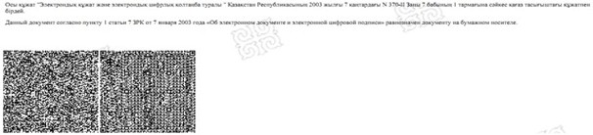

      *штрих-код көрсетілетін қызметті берушінің ААЖ алынған және

      Департаменттің электрондық-цифрлық қолтаңбасымен қол қойылған

      деректерді қамтиды

      * штрих-код содержит данные, полученные из АИС услугодателя и

      подписанные электронно-цифровой подписью соответствующего

      Департамента

|  |  |
| --- | --- |
|  | Приложение 3 к Регламенту оказания государственной услуги "Назначение специального государственного пособия" |

**Диаграмма функционального взаимодействия**  
**при оказании электронной государственной услуги,**  
**в графической форме**

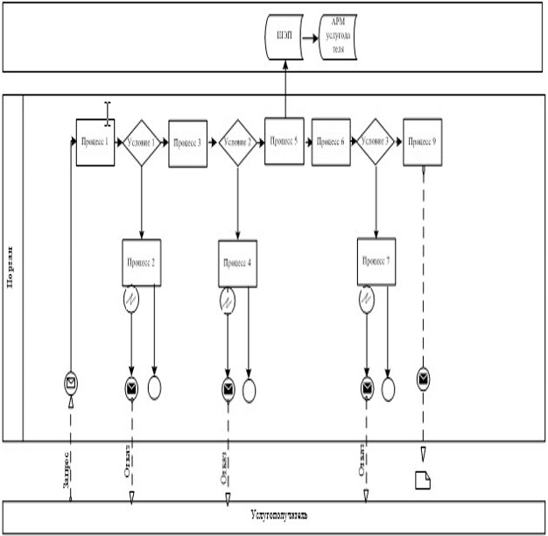

**Условные обозначения:**

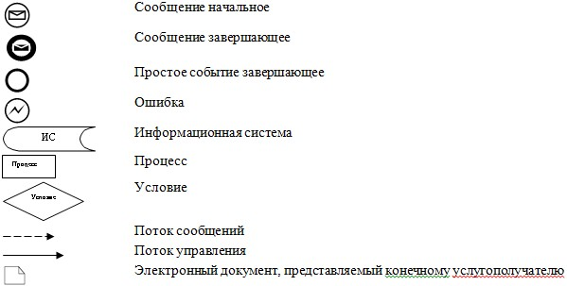

|  |  |
| --- | --- |
|  | Приложение 4 к Регламенту оказания государственной услуги "Назначение специального государственного пособия" |

**Справочник бизнес-процессов оказания государственной услуги**  
**"Назначение специального государственного пособия"**

**при оказании через услугодателя:**

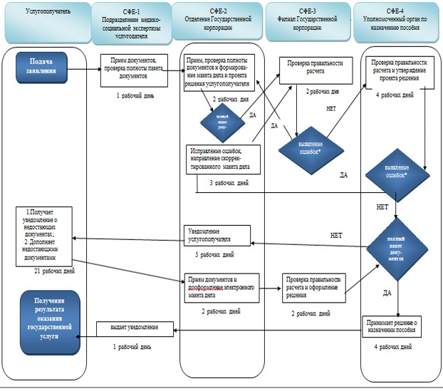

      *- Процесс выявления филиалом Государственной корпорации ошибки и

      исправление ее подразделением Государственной корпорации не должен

      превышать изначально предусмотренных 4 (четыре) рабочих дней в СФЕ-2 и СФЕ-3

      ** - выбор СФЕ зависит от того, кто из них допустил ошибку

**при оказании непосредственно через отделение Государственной корпорации:**

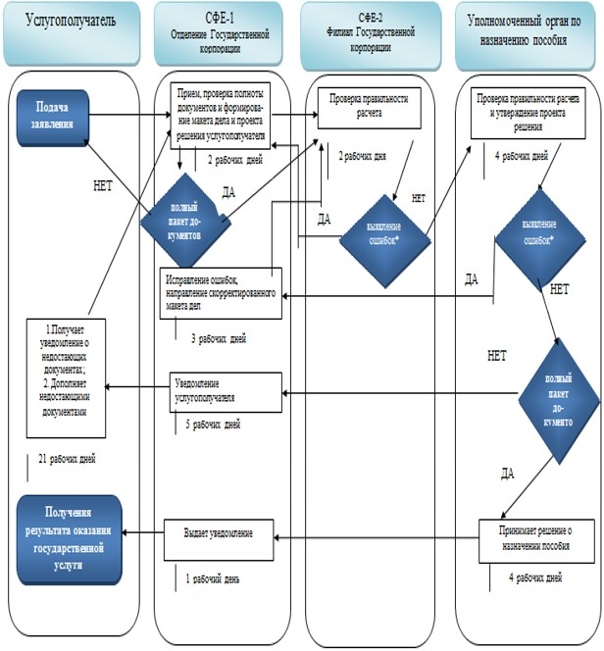

      Примечание:

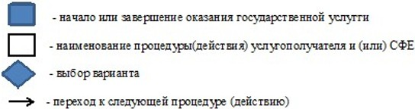

      *- Процесс выявления филиалом Государственной корпорации ошибки и

      исправление ее подразделением Государственной корпорации не должен

      превышать изначально предусмотренных 4 (четыре) рабочих дней в СФЕ-1

      и СФЕ-2

|  |  |
| --- | --- |
|  | Приложение 8 к приказу Министра здравоохранения и социального развития Республики Казахстан от 26 февраля 2016 года № 152 Приложение 8 к приказу Министра здравоохранения и социального развития Республики Казахстан от 28 мая 2015 года № 407 |

**Регламент государственной услуги "Выдача информации о**  
**поступлении и движении средств вкладчика единого накопительного**  
**пенсионного фонда"**  
**1. Общие положения**

      1. Регламент оказания государственной услуги "Выдача информации о поступлении и движении средств вкладчика единого накопительного пенсионного фонда" (далее – Регламент) разработан в соответствии с подпунктом 2) статьи 10 Закона Республики Казахстан от 15 апреля 2013 года "О государственных услугах", Стандартом государственной услуги "Выдача информации о поступлении и движении средств вкладчика единого накопительного пенсионного фонда", утвержденным приказом от 28 апреля 2015 года № 279 "Об утверждении стандартов государственных услуг в социально-трудовой сфере" (зарегистрированный в Реестре государственной регистрации нормативных правовых актов за № 11342) (далее – Стандарт) и определяет процедуру выдачи информации о поступлении и движении средств вкладчика единого накопительного пенсионного фонда.

      2. Государственная услуга оказывается некоммерческим акционерным обществом "Государственная корпорация "Правительство для граждан" (далее – услугодатель).

      3. Прием заявления и выдача результата оказания государственной услуги осуществляется:

      через Государственную корпорацию;

      через веб-портал "электронного правительства" www.egov.kz (далее - портал).

      4. Форма оказываемой государственной услуги: электронная (полностью автоматизированная).

      5. Результат оказания государственной услуги: выдача информации о поступлении и движении средств вкладчика единого накопительного пенсионного фонда.

**2. Описание порядка действий структурных подразделений**  
**(работников) услугодателя в процессе оказания**  
**государственной услуги**

      6. Основанием для начала процедуры (действия) по оказанию государственной услуги является заявление услугополучателя, с приложением документов, указанных в пункте 9 Стандарта или электронный запрос услугополучателя.

      7. Сроки оказания государственных услуг указаны в пункте 4 Стандарта.

**3. Описание порядка взаимодействия структурных**  
**подразделений (работников) услугодателя в процессе**  
**оказания государственной услуги**

      8. Порядок взаимодействия структурных подразделений (работников) услугодателя в процессе оказания государственной услуги не предусмотрен в связи с тем, что услуга является полностью автоматизированной.

**4. Описание порядка использования информационных систем**  
**в процессе оказания государственной услуги**

      9. Прием документов от услугополучателя осуществляется в Государственной корпорации по безбарьерному принципу, в порядке "электронной очереди".

      10. Пошаговые действия и решения услугодателя через Государственную корпорацию приведены в приложении 1 к настоящему регламенту:

      1) процесс 1 – ввод сотрудником в автоматизированное рабочее место информационной системы (далее – ИС) логина и пароля (процесс авторизации) для оказания услуги;

      2) процесс 2 – выбор сотрудником услуги, указанной в настоящем Регламенте, вывод на экран формы запроса для оказания услуги и ввод сотрудником данных услугополучателя, а также данных по доверенности представителя услугополучателя (при нотариально удостоверенной доверенности, при ином удостоверении доверенности-данные доверенности не заполняются);

      3) процесс 3 – направление запроса через шлюз электронного правительства (далее – ШЭП) в Государственную базу данных физических лиц (далее - ГБД ФЛ) о данных услугополучателя, а также в Единую нотариальную информационную систему (далее – ЕНИС) – о данных доверенности представителя услугополучателя;

      4) условие 1 – проверка наличия данных услугополучателя в ГБД ФЛ, данных доверенности в ЕНИС;

      5) процесс 4 – формирование сообщения о невозможности получения данных в связи с отсутствием данных услугополучателя в ГБД ФЛ, данных доверенности в ЕНИС;

      6) процесс 5 – заполнение сотрудником формы запроса в части отметки о наличии документов в бумажной форме и сканирование документов, предоставленных услугополучателем и удостоверение посредством ЭЦП заполненной формы (введенных данных) запроса на оказание услуги, отправка на обработку в Автоматизированную информационную систему (далее – АИС услугодателя);

      7) условие 2 – проверка результата обработки запроса услугодателя;

      8) процесс 6 – формирование сообщения об отказе в запрашиваемой услуге в связи с отсутствием запрошенных данных в АИС услугодателя;

      9) процесс 7 – получение услугодателем через сотрудника и в личном кабинете на портале результата услуги (справки) сформированной автоматизированного рабочего места (далее – АРМ) ИС. Информация о поступлении и движении средств вкладчика единого накопительного пенсионного фонда формируется с использованием ЭЦП уполномоченного лица услугодателя, по форме согласно приложению 2 к настоящему регламенту государственной услуги.

      11. Пошаговые действия и решения услугодателя через портал приведены в приложении 3 к настоящему Регламенту:

      1) услугополучатель осуществляет регистрацию на портале с помощью индивидуального идентификационного номера (далее – ИИН) и пароля (осуществляется для незарегистрированных потребителей на портале);

      2) услугополучателю предоставляется результат оказания электронной государственной услуги на основе запроса, поданного услугодателю в виде электронного документа, подписанного электронно-цифровой подписью (далее – ЭЦП) потребителя с использованием средств криптографической защиты информации, реализующего процесса формирования и проверки ЭЦП потребителя информационной системы "Национального удостоверяющего центра Республики Казахстан" (далее – ИС "НУЦ") в соответствии с Законом Республики Казахстан от 7 января 2003 года "Об электронном документе и электронной цифровой подписи";

      3) процесс 1 – ввод услугополучателем ИИН и пароля (процесс авторизации) на портале для получения услуги, проверка на портале подлинности данных о зарегистрированном потребителе через ИИН и пароль, запрос необходимой информации из ИС;

      4) процесс 2 – формирование порталом сообщения об отказе в авторизации в связи с имеющимися нарушениями в данных услугополучателя;

      5) процесс 3 – выбор услугополучателем услуги, указанной в настоящем Регламенте, вывод на экран формы запроса для оказания услуги и заполнение услугополучателем формы (ввод данных) с учетом ее структуры и форматных требований, а также выбор услугополучателем регистрационного свидетельства ЭЦП для удостоверения (подписания) запроса;

      6) процесс 4 – запрос идентификационных данных и данных о сроке действия регистрационного свидетельства ЭЦП услугополучателя в ИС "НУЦ";

      7) условие 1 – проверка срока действия регистрационного свидетельства ЭЦП и отсутствия в списке отозванных (аннулированных) регистрационных свидетельств, а также соответствия идентификационных данных (между ИИН указанного в запросе, и ИИН указанного в регистрационном свидетельстве ЭЦП);

      8) процесс 5 – формирование сообщения об отказе в запрашиваемой услуге в связи с не подтверждением подлинности ЭЦП услугополучателя;

      9) процесс 6 – удостоверение (подписание) запроса для оказания услуги посредством ЭЦП услугополучателя;

      10) процесс 7 – запрос необходимых данных из АИС услугодателя;

      11) условие 2 – проверка данных поступивших из АИС услугодателя;

      12) процесс 8 – формирование сообщения об отказе в запрашиваемой услуге в связи с отсутствием запрошенных данных АИС услугодателя;

      13) процесс 9 – получение услугополучателем результата услуги (справки), сформированный АИС услугодателя. Информация о поступлении и движении средств вкладчика единого накопительного пенсионного фонда формируется с использованием ЭЦП уполномоченного лица услугодателя, по форме согласно приложению 2 к настоящему регламенту государственной услуги.

|  |  |
| --- | --- |
|  | Приложение 1 к Регламенту государственной услуги "Выдача информации о поступлении и движении средств вкладчика единого накопительного пенсионного фонда" |

**Диаграмма функционального взаимодействия при оказании**  
**государственной услуги через Государственную корпорацию**

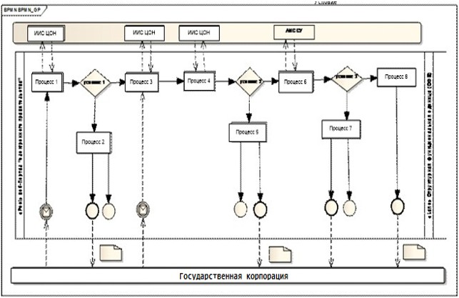

**Условные обозначения:**

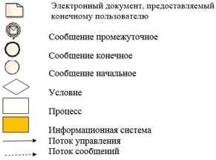

|  |  |
| --- | --- |
|  | Приложение 2 к Регламенту государственной услуги "Выдача информации о поступлении и движении средств вкладчика единого накопительного пенсионного фонда" |

**Форма "Информация о поступлении и движении средств**  
**вкладчика единого накопительного пенсионного фонда"**

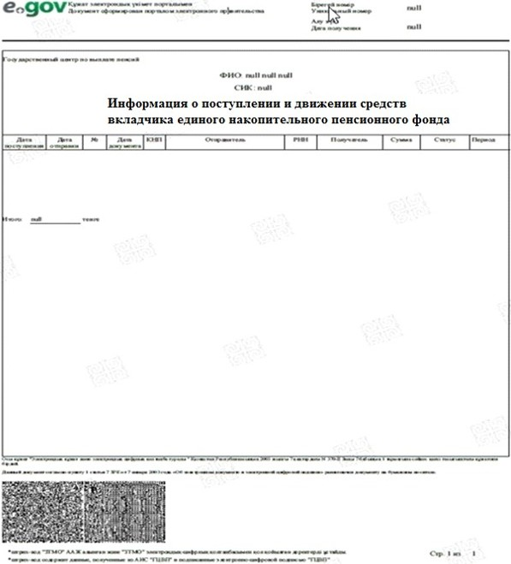

|  |  |
| --- | --- |
|  | Приложение 3 к Регламенту государственной услуги "Выдача информации о поступлении и движении средств вкладчика единого накопительного пенсионного фонда" |

**Диаграмма функционального взаимодействия при оказании**  
**государственной услуги через портал**

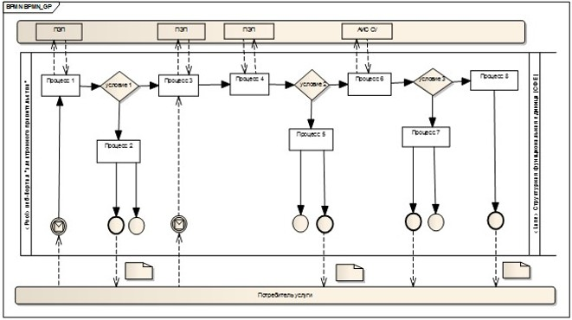

**Условные обозначения:**

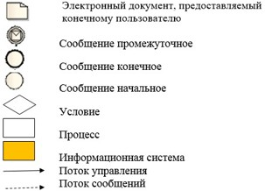

|  |  |
| --- | --- |
|  | Приложение 9 к приказу Министра здравоохранения и социального развития Республики Казахстан от 26 февраля 2016 года № 152 Приложение 10 к приказу Министра здравоохранения и социального развития Республики Казахстан от 28 мая 2015 года № 407 |

**Регламент оказания государственной услуги**  
**"Назначение пособия матери или отцу, усыновителю (удочерителю),**  
**опекуну (попечителю), воспитывающему ребенка-инвалида"**  
**1. Общие положения**

      1. Регламент оказания государственной услуги "Назначение пособия матери или отцу, усыновителю (удочерителю), опекуну (попечителю), воспитывающему ребенка-инвалида" (далее – Регламент) разработан в соответствии с подпунктом 2) статьи 10 Закона Республики Казахстан от 15 апреля 2013 года "О государственных услугах", Стандартом государственной услуги "Назначение пособия матери или отцу, усыновителю (удочерителю), опекуну (попечителю), воспитывающему ребенка-инвалида", утвержденным приказом Министра здравоохранения и социального развития Республики Казахстан от 28 апреля 2015 года № 279 "Об утверждении стандартов государственных услуг в социально-трудовой сфере" (зарегистрированный в Реестре государственной регистрации нормативных правовых актов за № 11342) (далее – Стандарт) и определяет процедуру назначения пособия матери или отцу, усыновителю (удочерителю), опекуну (попечителю), воспитывающему ребенка-инвалида (далее – пособие).

      2. Государственная услуга оказывается территориальными подразделениями Комитета труда, социальной защиты и миграции Министерства здравоохранения и социального развития Республики Казахстан (далее – услугодатель).

      Прием заявления и выдача результата оказания государственной услуги осуществляется:

      через некоммерческое акционерное общество "Государственная корпорация "Правительство для граждан" (далее – Государственная корпорация);

      3. Форма оказываемой государственной услуги: бумажная.

      4. Результат оказания государственной услуги – уведомление о назначении (отказе в назначении) пособия;

      Форма предоставления результата оказания государственной услуги: бумажная.

**2. Описание порядка действий структурных подразделений**  
**(работников) услугодателя в процессе оказания**  
**государственной услуги**

      5. Основанием для начала процедуры (действия) по оказанию государственной услуги является заявление услугополучателя, с приложением документов, представленных в соответствии с пунктом 9 Стандарта.

      6. Действия услугодателя в процессе оказания государственной услуги:

      1) специалист отдела (управления) услугодателя, осуществляющий функции по назначению пособия в течение одного рабочего дня:

      рассматривает (проверяет правильность расчета, качество сканированных документов) поступивший из филиала Государственной корпорации электронный макет дела с электронным проектом решения;

      возвращает в отделение Государственной корпорации электронный макет дела с электронным проектом решения:

      в случае выявления ошибок, допущенных Государственной корпорацией, для дооформления в срок – пять рабочих дней;

      при необходимости для проверки достоверности представленного(-ых) документа(-ов) либо истребования дополнительного(-ых) документа(-ов) – для дооформления в срок – тридцать рабочих дней.

      Если в течение тридцати рабочих дней со дня поступления электронного макета дела с электронным проектом решения в отделение Государственной корпорации документы не дооформлены, услугодатель выносит электронное решение о назначении (отказе в назначении) пособия по имеющимся документам;

      удостоверяет проект решения о назначении (отказе в назначении) пособия, в случае полного соответствия электронного макета дела в соответствии со Стандартом, посредством электронной цифровой подписью (далее – ЭЦП);

      направляет в автоматическом режиме электронный макет дела с электронным проектом решения о назначении (отказе в назначении) пособия начальнику (руководителю) отдела (управления) услугодателя.

      Результатом процедуры по оказанию государственной услуги на данном этапе является электронный макет дела с электронным проектом решения о назначении (отказе в назначении) пособия, удостоверенный ЭЦП специалиста отдела услугодателя;

      2) начальник (руководитель) отдела (управления) услугодателя, осуществляющий функции по назначению пособия в течение одного рабочего дня:

      рассматривает (проверяет правильность расчета, качество сканированных документов) поступивший от специалиста отдела (управления), осуществляющего соответствующую функцию, электронный макет дела с электронным проектом решения;

      возвращает в отделение Государственной корпорации электронный макет дела с электронным проектом решения:

      в случае выявления ошибок, допущенных Государственной корпорацией, для дооформления в срок – пять рабочих дней;

      по мере необходимости для проверки достоверности представленного(-ых) документа(-ов) либо истребования дополнительного(-ых) документа(-ов) для дооформления в срок – тридцать рабочих дней;

      удостоверяет электронный проект решения о назначении (отказе в назначении) пособия в случае полного соответствия электронного макета дела в соответствии со Стандартом и удостоверяет посредством ЭЦП;

      направляет в автоматическом режиме электронный макет дела с электронным проектом решения о назначении (отказе в назначении) пособия руководителю услугодателя.

      Результатом процедуры по оказанию государственной услуги на данном этапе является электронный макет дела с электронным проектом решения о назначении (отказе в назначении) пособия, удостоверенный ЭЦП начальника (руководителя) отдела (управления) услугодателя;

      3) руководитель услугодателя в течение одного рабочего дня:

      рассматривает (проверяет правильность расчета, качество сканированных документов) поступивший от начальника (руководителя) отдела (управления), осуществляющего соответствующую функцию, электронный макет дела с электронным проектом решения;

      возвращает в отделение Государственной корпорации электронный макет дела с электронным проектом решения:

      в случае выявления ошибок, допущенных Государственной корпорацией, для дооформления в срок – пять рабочих дней;

      по мере необходимости для проверки достоверности представленного(-ых) документа(-ов) либо истребования дополнительного(-ых) документа(-ов) для дооформления в срок – тридцать рабочих дней;

      принимает решение о назначении (отказе в назначении) пособия в случае полного соответствия электронного макета дела в соответствии со Стандартом и удостоверяет посредством ЭЦП;

      направляет в отделение Государственной корпорации в автоматическом режиме принятое решение;

      при удостоверении ЭЦП уведомление о назначении (отказе в назначении) пособия автоматически направляется в отделение Государственной корпорации.

      Результатом процедуры по оказанию государственной услуги на данном этапе является принятие решения о назначении (отказе в назначении) и направление в автоматическом режиме принятого решения на выплату.

      7. Сроки оказания государственных услуг указаны в пункте 4 Стандарта.

**3. Описание порядка взаимодействия структурных подразделений**  
**(работников) услугодателя в процессе оказания**  
**государственной услуги**

      8. В процессе оказания государственной услуги участвуют следующие работники услугодателя:

      специалист отдела (управления) услугодателя;

      начальник (руководитель) отдела (управления) услугодателя;

      руководитель услугодателя.

      9. Последовательность процедур (действий) между работниками услугодателя с указанием длительности каждой процедуры (действия) описаны в настоящем пункте, а также указаны в блог-схеме, согласно приложению 1 к настоящему регламенту.

      Специалист отдела услугодателя в течение одного рабочего дня направляет в автоматическом режиме электронный макет дела с электронным проектом решения о назначении (отказе в назначении) пособия начальнику (руководителю) отдела (управления) услугодателя.

      Начальник (руководитель) отдела (управления) услугодателя в течение одного рабочего дня направляет в автоматическом режиме электронный макет дела с электронным проектом решения о назначении (отказе в назначении) пособия руководителю услугодателя.

      Руководитель услугодателя в течение одного рабочего дня принимает решение о назначении (отказе в назначении) пособия в случае полного соответствия электронного макета дела в соответствии со Стандартом и удостоверяет посредством ЭЦП, направляет в отделение Государственной корпорации в автоматическом режиме принятое решение.

**4. Описание порядка взаимодействия с Государственной**  
**корпорацией и (или) иными услугодателями, а также порядка**  
**использования информационных систем в процессе оказания**  
**государственной услуги**

      10. Прием документов от услугополучателя осуществляется в отделении Государственной корпорации по безбарьерному принципу, в порядке "электронной очереди".

      11. Отделение Государственной корпорации в течение двух рабочих дней со дня регистрации заявления формирует электронный макет дела услугополучателя.

      При этом специалист, принимающий документы осуществляет следующие действия:

      1) при приеме заявления и пакета документов от услугополучателя осуществляет проверку на отсутствие факта назначения или выплаты пособия в информационной системе (далее – ИС) услугодателя;

      2) проверяет полноту пакета документов, принимаемых от услугополучателя;

      3) формирует запрос в соответствующие ИС через шлюз "электронного правительства":

      в ИС Государственная база данных "Физические лица" (далее – ГБДФЛ) по документам, удостоверяющему личность услугополучателя и подтверждающему регистрацию по постоянному месту жительства;

      в ИС ЗАГС по свидетельству о рождении ребенка (детей) либо выписке из актовой записи о рождении (по регистрациям, произведенным на территории Республики Казахстан после 13 августа 2007 года), свидетельству о заключении брака (по регистрациям, произведенным на территории Республики Казахстан после 1 июня 2008 года);

      в ИС "Е Попечительство" по документу, подтверждающему установление опеки (попечительства) над ребенком или усыновление (удочерение);

      в ИС "Централизованный банк данных лиц, имеющих инвалидность" (далее – ИС ЦБДИ) по справке об инвалидности ребенка;

      4) сканирует документы, в том числе в случае несоответствия сведений, полученных из информационных систем, представленным услугополучателем документам;

      5) обеспечивает качество сканирования и соответствие электронных копий документов оригиналам, представленным заявителем;

      6) регистрирует заявление и выдает услугополучателю расписку о приеме документов по форме согласно приложению 2 к настоящему регламенту.

      В случае предоставления неполного пакета документов согласно перечню, предусмотренному пунктом 4 Стандарта или отсутствия права на назначение пособии выдается расписка об отказе в приеме заявления.

      Специалист, формирующий электронный макет дела, осуществляет следующие действия:

      1) формирует электронный макет дела с электронным проектом решения услугополучателя;

      2) проверяет правильность расчета размера пособия, оформления электронного проекта решения, удостоверяет электронный проект решения ЭЦП и направляет в филиал Государственной Корпорации.

      12. Филиал Государственной корпорации в течение двух рабочих дней со дня поступления:

      1) рассматривает и проверяет правильность расчета и оформления поступившего электронного макета дела и электронного проекта решения;

      2) направляет услугодателю электронный макет дела и электронный проект решения, удостоверенный ЭЦП.

      13. В случае возврата электронного макета дела с проектом электронного решения от услугодателя по причине необходимости приобщения к электронному макету дела дополнительных документов:

      специалист, формирующий электронный макет дела:

      1) уведомляет услугополучателя в течение пяти рабочих дней посредством телефонной, почтовой связи, электронной почты о необходимости представления в течение 25 рабочих дней дополнительного(-ых) документа(-ов), указанного (-ых) в уведомлении;

      2) при представлении услугополучателем дополнительного (-ых) документа (-ов):

      в течение трех рабочих дней дооформляет электронный макет дела и электронный проект решения, обеспечивает качество сканирования и соответствие электронных копий документов оригиналам, представленным услугополучателем, правильность расчета размера пособий, оформления электронного проекта решения, удостоверяет электронный проект решения ЭЦП и направляет в филиал Государственной корпорации;

      филиал Государственной корпорации в течение двух рабочих дней со дня поступления от отделения Государственной корпорации электронного макета дела с электронным проектом решения:

      1) проверяет правильность расчета пособий и оформления поступившего электронного макета дела и электронного проекта решения;

      2) направляет услугодателю электронный макет дела и электронный проект решения, удостоверенный ЭЦП.

      14. В случае возврата электронного макета дела с электронным проектом решения от услугодателя по причине отсутствия документа(-ов):

      отделение Государственной корпорации:

      1) уведомляет услугополучателя в течение пяти рабочих дней посредством телефонной, почтовой связи, электронной почты о необходимости представления дополнительного(-ых) документа(-ов), указанного(-ых) в уведомлении в течение двадцати пяти рабочих дней;

      2) при представлении услугополучателем дополнительного(-ых) документа(-ов) отделение Государственной корпорации в течение двух рабочих дней:

      проверяет полноту пакета дополнительного(-ых) документа(-ов), принимаемых от услугополучателя, указанного(-ых) в уведомлении услугодателя;

      дооформляет электронный макет дела и электронный проект решения, обеспечивает качество сканирования и соответствие электронных копий документов оригиналам, представленным заявителем, правильность расчета размера пособия и оформления электронного проекта решения, удостоверяет электронный проект решения посредством ЭЦП и направляет в филиал Государственной корпорации;

      филиал Государственной корпорации в течение двух рабочих дней со дня поступления от отделения Государственной корпорации электронного макета дела с электронным проектом решения:

      1) проверяет правильность расчета и оформления поступившего электронного макета дела и электронного проекта решения;

      2) направляет услугодателю электронный макет дела и электронный проект решения, удостоверенный ЭЦП.

      15. Отделение Государственной корпорации в течение одного рабочего дня с момента поступления от услугодателя уведомления о назначении пособия:

      распечатывает электронный макет дела и формирует бумажный вариант дела получателя пособия;

      информирует услугополучателя о принятом услугодателем решении посредством передачи sms-оповещения на мобильный телефон услугополучателя или путем вручения, при его личном обращении, уведомления о назначении (отказе в назначении) пособия.

      16. Схема, отражающая взаимосвязь между логической последовательностью административных действий в процессе оказания государственной услуги и структурно-функциональными единицами, приведена в справочнике бизнес-процессов оказания государственной услуги "Назначение пособия матери или отцу, усыновителю (удочерителю), опекуну (попечителю), воспитывающему ребенка-инвалида" согласно приложению 3 к настоящему Регламенту.

|  |  |
| --- | --- |
|  | Приложение 1 к Регламенту оказания государственной услуги "Назначение пособия матери или отцу, усыновителю (удочерителю), опекуну (попечителю), воспитывающему ребенка-инвалида" |

**Описание последовательности процедур (действий) между**  
**работниками услугодателя с указанием длительности**  
**каждой процедуры (действия)**

|  |  |  |  |  |  |
| --- | --- | --- | --- | --- | --- |
| № действия (хода, потока работ) | Наименование структурно-функциональных единиц | Наименование действия (процесса, процедуры, операции) и их описание | Форма завершения (данные, документ, организационно-распорядительное решение) | Сроки исполнения | Номер следующего действия |
| 1 | Специалист отдела (управления) услугодателя | Рассмотрение поступившего электронного макета дела с электронным проектом решения | 1) Удостоверение электронного проекта решения посредством ЭЦП и направление в автоматическом режиме электронный макет дела с электронным проектом решения о назначении (отказе в назначении) пособия начальнику (руководителю) отдела (управления) услугодателя;  2) В случае необходимости дооформления электронного макета дела возврат электронного макета дела с электронным проектом решения и уведомления с указанием причины в отделение Государственной корпорации | 1 рабочий день | 2 |
| 2 | Начальник отдела (управления) услугодателя | Рассмотрение поступившего электронного макета дела с электронным проектом решения. | 1) Удостоверение электронного проекта решения посредством ЭЦП и направление в автоматическом режиме электронный макет дела с электронным проектом решения о назначении (отказе в назначении) пособия руководителю услугодателя;  2) В случае необходимости дооформления электронного макета дела возврат электронного макета дела с электронным проектом решения и уведомления с указанием причины в отделение Государственной корпорации. | 1 рабочий день | 3 |
| 3 | Руководитель услугодателя | Рассмотрение поступившего электронного макета дела с электронным проектом решения. | 1) Принятие решения о назначении (отказе в назначении) пособия;  2) Направление уведомления о назначении (отказе в назначении) пособия в отделение Государственной корпорации;  3) В случае необходимости дооформления электронного макета дела возврат электронного макета дела с электронным проектом решения и уведомления с указанием причины в отделение Государственной корпорации. | 1 рабочий день |  |

|  |  |
| --- | --- |
|  | Приложение 2 к Регламенту оказания государственной услуги "Назначение пособия матери или отцу, усыновителю (удочерителю), опекуну (попечителю), воспитывающему ребенка-инвалида" |

      Форма

**РАСПИСКА № ____**  
**о приеме документов**  
**__________________________________________________**  
**(указать вид)**

      Заявление гражданина_________________________________________________

      зарегистрировано за № __ Дата принятия документов "__" __ 20 ___ года

      Перечень документов, приложенных к заявлению:

|  |  |  |  |
| --- | --- | --- | --- |
| № п/п | Наименование документа | Количество листов в документе | Примечание |
| 1 |  |  |  |
| 2 |  |  |  |

      Дата получения услуги со дня регистрации заявления в отделении

      Государственной корпорации "________" _________ 20 ___ года.

      Место выдачи документов ____________________________________________

      ____________________________________________________________________

      (фамилия, имя, отчество (при его наличии) и должность ответственного

      лица)

      Контактные данные услугополучателя (представителя услугополучателя):

      телефон домашний________ мобильный _____________ Е-маil ____________

|  |  |
| --- | --- |
|  | Приложение 3 к Регламенту оказания государственной услуги "Назначение пособия матери или отцу, усыновителю (удочерителю), опекуну (попечителю), воспитывающему ребенка-инвалида" |

**Справочник бизнес-процессов оказания государственной услуги**  
**"Назначение пособия матери или отцу, усыновителю (удочерителю),**  
**опекуну (попечителю), воспитывающему ребенка-инвалида"**

**при оказании непосредственно через отделение Государственной корпорации:**

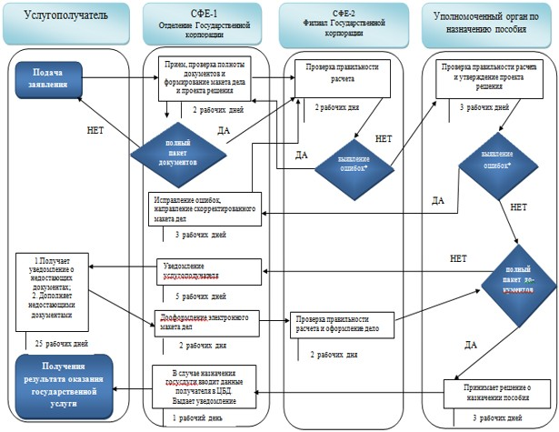

      Примечание:

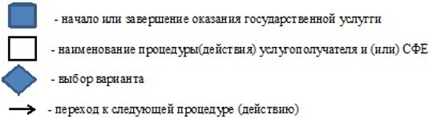

|  |  |
| --- | --- |
|  | Приложение 10 к приказу Министра здравоохранения и социального развития Республики Казахстан от 26 февраля 2016 года № 152 Приложение 11 к приказу Министра здравоохранения и социального развития Республики Казахстан от 28 мая 2015 года № 407 |

**Регламент оказания государственной услуги**  
**"Назначение единовременной выплаты на погребение"**  
**1. Общие положения**

      1. Регламент оказания государственной услуги "Назначение единовременной выплаты на погребение" (далее – Регламент) разработан в соответствии с подпунктом 2) статьи 10 Закона Республики Казахстан от 15 апреля 2013 года "О государственных услугах", Стандартом государственной услуг "Назначение единовременной выплаты на погребение", утвержденным приказом Министра здравоохранения и социального развития Республики Казахстан от 28 апреля 2015 года № 279 "Об утверждении стандартов государственных услуг в социально-трудовой сфере" (зарегистрированный в Реестре государственной регистрации нормативных правовых актов за № 11342) (далее – Стандарт) и определяет процедуру назначения единовременной выплаты на погребение (далее – выплата).

      2. Государственная услуга оказывается территориальными подразделениями Комитета труда, социальной защиты и миграции Министерства здравоохранения и социального развития Республики Казахстан (далее – услугодатель).

      Прием заявления и выдача результата оказания государственной услуги осуществляется через некоммерческое акционерное общество "Государственная корпорация "Правительство для граждан" (далее – Государственная корпорация).

      3. Форма оказания государственной услуги: бумажная.

      4. Результат оказания государственной услуги – уведомление о назначении (отказе в назначении) выплаты.

      Форма предоставления результата оказания государственной услуги: бумажная.

**2. Описание порядка действий структурных подразделений**  
**(работников) услугодателя в процессе оказания**  
**государственной услуги**

      5. Основанием для начала процедуры (действия) по оказанию государственной услуги является заявление услугополучателя, с приложением документов, представленных в соответствии с пунктом 9 Стандарта.

      6. Действия услугодателя в процессе оказания государственной услуги в течение одного рабочего дня:

      1) специалист отдела (управления) услугодателя, осуществляющий функции по назначению выплаты:

      рассматривает поступивший электронный макет дела с электронным проектом решения (проверяет правильность размера, качество сканированных документов);

      удостоверяет электронный проект решения о назначении выплаты в случае полного соответствия электронного макета дела в соответствии со Стандартом посредством ЭЦП, при отсутствии оснований для назначения удостоверяет посредством ЭЦП электронный проект решения об отказе в назначении выплаты;

      направляет в автоматическом режиме электронный макет дела с электронным проектом решения о назначении (отказе в назначении) выплаты руководителю отдела (управления) услугодателя.

      Результатом процедуры (действия) по оказанию государственной услуги на данном этапе является электронный макет дела с электронным проектом решения о назначении (отказе в назначении) выплаты, удостоверенным ЭЦП специалиста отдела услугодателя;

      2) руководитель отдела (управления) услугодателя, осуществляющий функции по назначению выплаты:

      рассматривает поступивший электронный макет дела с электронным проектом решения (проверяет правильность размера выплаты, качество сканированных документов);

      удостоверяет электронный проект решения о назначении выплаты, в случае полного соответствия электронного макета дела в соответствии со Стандартом посредством ЭЦП, при отсутствии оснований для назначения удостоверяет посредством ЭЦП электронный проект решения в отказе в назначении выплаты;

      направляет в автоматическом режиме электронный макет дела с электронным проектом решения о назначении (отказе в назначении) выплаты руководителю услугодателя.

      Результатом процедуры (действия) по оказанию государственной услуги на данном этапе является электронный макет дела с электронным проектом решения о назначении (отказе в назначении) выплаты, удостоверенный ЭЦП руководителя отдела (управления) услугодателя;

      3) руководитель услугодателя, осуществляющий функции по назначению выплаты:

      рассматривает поступивший электронный макет дела с электронным проектом решения (проверяет правильность размера выплаты, качество сканированных документов);

      принимает решение о назначении выплаты, в случае полного соответствия электронного макета дела в соответствии со Стандартом и удостоверяет посредством ЭЦП, при отсутствии оснований для назначения удостоверяет посредством ЭЦП электронный проект решения об отказе в назначении выплаты с указанием причины отказа;

      направляет в отделение Государственной корпорации в автоматическом режиме принятое решение;

      при удостоверении ЭЦП уведомление о назначении (отказе в назначении) выплаты автоматически направляется в отделение Государственной корпорации.

      Результатом процедуры (действия) по оказанию государственной услуги на данном этапе является принятие решения о назначении (отказе в назначении) и направление в автоматическом режиме принятого решения на выплату.

      7. Сроки оказания государственных услуг указаны в пункте 4 Стандарта.

**3. Описание порядка взаимодействия структурных**  
**подразделений (работников) услугодателя в процессе**  
**оказания государственной услуги**

      8. В процессе оказания государственной услуги участвуют следующие работники услугодателя:

      специалист отдела (управления) услугодателя;

      руководитель отдела (управления) услугодателя;

      руководитель услугодателя.

      9. Порядок взаимодействия структурных подразделений (работников) услугодателя в течение одного рабочего дня в процессе оказания государственной услуги:

      специалист отдела (управления) услугодателя направляет в автоматическом режиме электронный макет дела с электронным проектом решения о назначении (отказе в назначении) выплаты руководителю отдела (управления) услугодателя;

      руководитель отдела (управления) услугодателя направляет в автоматическом режиме электронный макет дела с электронным проектом решения о назначении (отказе в назначении) выплаты руководителю услугодателя;

      руководитель услугодателя принимает решение о назначении (отказе в назначении) выплаты.

      Описание последовательности процедур (действий) между работниками услугодателя с указанием длительности каждой процедуры (действия) представлена в приложении 1 к настоящему Регламенту.

**4. Описание порядка взаимодействия с Государственной**  
**корпорацией и (или) иными услугодателями в процессе оказания**  
**государственной услуги**

      10. Прием документов от услугополучателя осуществляется в отделении Государственной корпорации по безбарьерному принципу, в порядке электронной очереди.

      11. Отделение Государственной корпорации в течение одного рабочего дня формирует электронный (бумажный) макет дела услугополучателя.

      При этом специалист, принимающий заявление и документы, осуществляет следующие действия:

      1) проверяет полноту пакета документов, принимаемых от услугополучателя;

      2) сканирует документы, представленные услугополучателем, в том числе в случае отсутствия сведений из информационных систем через шлюз "электронного правительства";

      3) обеспечивает качество сканирования и соответствие электронных копий документов оригиналами, представленными услугополучателем;

      4) регистрирует заявление и выдает услугополучателю расписку о приеме документов;

      специалист, формирующий макет дела, осуществляет следующие действия:

      1) формирует электронный макет дела с электронным проектом решения услугополучателя;

      2) удостоверяет электронный проект решения ЭЦП и направляет в филиал Государственной корпорации.

      12. Филиал Государственной корпорации в течение одного рабочего дня со дня поступления электронного макета дела с электронным проектом решения из отделения Государственной корпорации:

      1) рассматривает и проверяет правильность расчета и оформления поступившего электронного макета дела и электронного проекта решения;

      2) направляет услугодателю электронный макет дела и электронный проект решения, удостоверенный ЭЦП.

      13. Отделение Государственной корпорации в течение одного рабочего дня с момента поступления от услугодателя уведомления о назначении (отказе в назначении) выплаты распечатывает уведомление и выдает его при личном обращении услугополучателю.

      14. Отделение Государственной корпорации по полученному решению о назначении единовременной выплаты на погребение в течение одного рабочего дня формирует заявку на выплату единовременной выплаты на погребение.

      Уполномоченный орган в течение одного рабочего дня осуществляет на основании сформированной заявки перечисление единовременной выплаты на погребение услугополучателю.

      15. Схема, отражающая взаимосвязь между логической последовательностью административных действий в процессе оказания государственной услуги и структурно-функциональными единицами, приведена в справочнике бизнес-процессов оказания государственной услуги "Назначение единовременной выплаты на погребение" согласно приложению 2 к настоящему Регламенту.

|  |  |
| --- | --- |
|  | Приложение 1 к Регламенту оказания государственной услуги "Назначение единовременной выплаты на погребение" |

**Описание последовательности процедур (действий) между**  
**работниками услугодателя с указанием длительности**  
**каждой процедуры (действия)**

|  |  |  |  |  |  |
| --- | --- | --- | --- | --- | --- |
| № действия (хода, потока работ) | Наименование структурно-функциональных единиц | Наименование действия (процесса, процедуры, операции) и их описание | Форма завершения (данные, документ, организационно- распорядительное решение) | Сроки исполнения | Номер следующего действия |
| 1 | Специалист отдела (управления) услугодателя | Рассмотрение поступившего электронного макета дела с электронным проектом решения | Удостоверение проекта решения посредством ЭЦП и направление в автоматическом режиме электронного макета дела с электронным проектом решения о назначении (об отказе в назначении) единовременной выплаты на погребение руководителю отдела (управления) услугодателя | 1 рабочий день | 2 |
| 2 | Руководитель отдела (управления) услугодателя | Рассмотрение поступившего электронного макета дела с электронным проектом решения. | Удостоверение проекта решения посредством ЭЦП и направление в автоматическом режиме электронного макета дела с электронным проектом решения о назначении (отказе в назначении) единовременной выплаты на погребение руководителю услугодателя | 3 |
| 3 | Руководитель услугодателя | Рассмотрение поступившего электронного макета дела с электронным проектом решения. | 1) Принятие решения о назначении (об отказе в назначении) единовременной выплаты на погребение;  2)Направление уведомления о назначении (об отказе в назначении) единовременной выплаты на погребение в отделение Государственной корпорации. |  |

|  |  |
| --- | --- |
|  | Приложение 2 к Регламенту оказания государственной услуги "Назначение единовременной выплаты на погребение" |

**Справочник бизнес-процессов оказания государственной услуги**  
**"Назначение единовременной выплаты на погребение"**

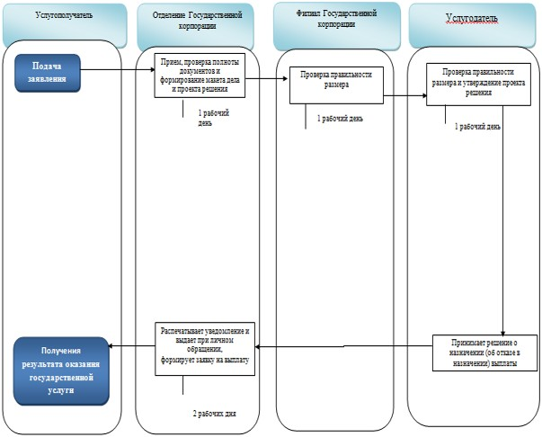



|  |  |
| --- | --- |
|  | Приложение 11 к приказу Министра здравоохранения и социального развития Республики Казахстан от 26 февраля 2016 года № 152 Приложение 12 к приказу Министра здравоохранения и социального развития Республики Казахстан от 28 мая 2015 года № 407 |

**Регламент оказания государственной услуги**  
**"Назначение социальной помощи в виде ежемесячных выплат**  
**гражданам Республики Казахстан после завершения периода**  
**капитализации платежей по возмещению вреда, причиненного жизни**  
**и здоровью работников юридическими лицами, ликвидированными**  
**вследствие банкротства"**  
**1. Общие положения**

      1. Регламент оказания государственной услуги "Назначение социальной помощи в виде ежемесячных выплат гражданам Республики Казахстан после завершения периода капитализации платежей по возмещению вреда, причиненного жизни и здоровью работников юридическими лицами, ликвидированными вследствие банкротства" (далее – Регламент) разработан в соответствии с подпунктом 2) статьи 10 Закона Республики Казахстан от 15 апреля 2013 года "О государственных услугах", Стандартом государственной услуг "Назначение социальной помощи в виде ежемесячных выплат гражданам Республики Казахстан после завершения периода капитализации платежей по возмещению вреда, причиненного жизни и здоровью работников юридическими лицами, ликвидированными вследствие банкротства", утвержденным приказом Министра здравоохранения и социального развития Республики Казахстан от 28 апреля 2015 года № 279 "Об утверждении стандартов государственных услуг в социально-трудовой сфере" (зарегистрированный в Реестре государственной регистрации нормативных правовых актов за № 11342) (далее – Стандарт) и определяет процедуру назначения социальной помощи в виде ежемесячных выплат гражданам Республики Казахстан после завершения периода капитализации платежей по возмещению вреда, причиненного жизни и здоровью работников юридическими лицами, ликвидированными вследствие банкротства (далее – социальная помощь в виде ежемесячных выплат).

      2. Государственная услуга оказывается территориальными подразделениями Комитета труда, социальной защиты и миграции Министерства здравоохранения и социального развития Республики Казахстан (далее – услугодатель).

      Прием заявления и выдача результата оказания государственной услуги осуществляется через некоммерческое акционерное общество "Государственная корпорация "Правительство для граждан" (далее – Государственная корпорация).

      3. Форма оказываемой государственной услуги: бумажная.

      4. Результат оказываемой государственной услуги – уведомление о назначении (отказе в назначении) социальной помощи в виде ежемесячных выплат.

      Форма предоставления результата оказания государственной услуги: бумажная.

**2. Описание порядка действий структурных подразделений**  
**(работников) услугодателя в процессе оказания**  
**государственной услуги**

      5. Основанием для начала процедуры (действия) по оказанию государственной услуги является заявление услугополучателя с приложением документов, представленных в соответствии с пунктом 9 Стандарта.

      6. Действия услугодателя в процессе оказания государственной услуги:

      1) специалист отдела (управления) услугодателя, осуществляющий функции по назначению социальной помощи в виде ежемесячных выплат, в течение двух рабочих дней:

      рассматривает поступивший электронный макет дела с электронным проектом решения (проверяет правильность расчета, качество сканированных документов);

      удостоверяет электронный проект решения о назначении социальной помощи в виде ежемесячных выплат в случае полного соответствия электронного макета дела в соответствии со Стандартом посредством ЭЦП, при отсутствии оснований для назначения удостоверяет посредством ЭЦП электронный проект решения об отказе в назначении социальной помощи в виде ежемесячных выплат с указанием причины отказа;

      направляет в автоматическом режиме электронный макет дела с электронным проектом решения о назначении (отказе в назначении) социальной помощи в виде ежемесячных выплат руководителю отдела (управления) услугодателя.

      Результатом процедуры (действия) по оказанию государственной услуги на данном этапе является электронный макет дела с электронным проектом решения о назначении (отказе в назначении) социальной помощи в виде ежемесячных выплат, удостоверенный ЭЦП специалиста отдела услугодателя;

      2) руководитель отдела (управления) услугодателя, осуществляющий функции по назначению социальной помощи в виде ежемесячных выплат, в течение двух рабочих дней:

      рассматривает поступивший электронный макет дела с электронным проектом решения (проверяет правильность расчета, качество сканированных документов);

      удостоверяет электронный проект решения о назначении социальной помощи в виде ежемесячных выплат в случае полного соответствия электронного макета дела в соответствии со Стандартом посредством ЭЦП, при отсутствии оснований для назначения удостоверяет посредством ЭЦП электронный проект решения об отказе в назначении социальной помощи в виде ежемесячных выплат;

      направляет в автоматическом режиме электронный макет дела с электронным проектом решения о назначении (отказе в назначении) социальной помощи в виде ежемесячных выплат руководителю услугодателя.

      Результатом процедуры (действия) по оказанию государственной услуги на данном этапе является электронный макет дела с электронным проектом решения о назначении (отказе в назначении) социальной помощи в виде ежемесячных выплат, удостоверенный ЭЦП руководителя отдела (управления) услугодателя;

      3) руководитель услугодателя, осуществляющий функции по назначению социальной помощи в виде ежемесячных выплат, в течение одного рабочего дня:

      рассматривает поступивший электронный макет дела с электронным проектом решения (проверяет правильность расчета, качество сканированных документов);

      принимает решение о назначении социальной помощи в виде ежемесячных выплат в случае полного соответствия электронного макета дела в соответствии со Стандартом посредством ЭЦП, при отсутствии оснований для назначения удостоверяет посредством ЭЦП электронный проект решения об отказе в назначении социальной помощи в виде ежемесячных выплат с указанием причины;

      направляет в отделение Государственной корпорации в автоматическом режиме принятое решение;

      при удостоверении ЭЦП уведомление о назначении (отказе в назначении) социальной помощи в виде ежемесячных выплат автоматически направляется в отделение Государственной корпорации.

      Результатом процедуры (действия) по оказанию государственной услуги на данном этапе является принятие решения о назначении (отказе в назначении) и направление в автоматическом режиме принятого решения на выплату.

      7. Сроки оказания государственных услуг указаны в пункте 4 Стандарта.

**3. Описание порядка взаимодействия структурных подразделений**  
**(работников) услугодателя в процессе оказания**  
**государственной услуги**

      8. В процессе оказания государственной услуги участвуют следующие работники услугодателя:

      специалист отдела (управления) услугодателя;

      руководитель отдела (управления) услугодателя;

      руководитель услугодателя.

      9. Порядок взаимодействия структурных подразделений (работников) услугодателя в процессе оказания государственной услуги:

      специалист отдела (управления) услугодателя в течение двух рабочих дней направляет в автоматическом режиме электронный макет дела с электронным проектом решения о назначении (отказе в назначении) социальной помощи в виде ежемесячных выплат руководителю отдела (управления) услугодателя;

      руководитель отдела (управления) услугодателя в течение двух рабочих дней направляет в автоматическом режиме электронный макет дела с электронным проектом решения о назначении (отказе в назначении) социальной помощи в виде ежемесячных выплат руководителю услугодателя;

      руководитель услугодателя в течение одного рабочего дня принимает решение о назначении (отказе в назначении) социальной помощи в виде ежемесячных выплат.

      Описание последовательности процедур (действий) между работниками услугодателя с указанием длительности каждой процедуры (действия) представлена в приложении 1 к настоящему регламенту.

**4. Описание порядка взаимодействия с Государственной**  
**корпорацией, а также порядка использования информационных**  
**систем в процессе оказания государственной услуги**

      10. Прием документов от услугополучателя осуществляется по безбарьерному принципу, в порядке "электронной очереди".

      11. Отделение Государственной корпорации в течение трех рабочих дней формирует электронный (бумажный) макет дела услугополучателя.

      При этом, специалист отделения Государственной корпорации, принимающий документы:

      1) формирует запрос в автоматизированную информационную систему государственного органа на наличие факта назначения или выплаты. При наличии факта назначения или выплаты выдает уведомление об отказе в приеме заявления;

      2) формирует запрос в соответствующие в информационные системы (далее – ИС):

      в ИС Государственная база данных "Физические лица" по документам, удостоверяющего личность услугополучателя и подтверждающего регистрацию по постоянному месту жительства;

      в ИС "Централизованный банк данных лиц, имеющих инвалидность" по справкам об установлении степени утраты общей трудоспособности, и о проведении освидетельствования и установлении группы инвалидности;

      в ИС "Е Попечительство" – по документам об установлении опеки;

      3) проверяет полноту пакета документов, принимаемых от услугополучателя;

      4) сканирует документы, представленные услугополучателем, в том числе в случае отсутствия сведений из информационных систем государственных органов;

      5) обеспечивает качество сканирования и соответствие электронных копий документов оригиналам, представленным услугополучателем;

      6) регистрирует заявление и выдает услугополучателю расписку о приеме соответствующих документов.

      В случае предоставления неполного пакета документов согласно перечню, предусмотренному пунктом 9 Стандарта или отсутствия права на назначение социальной помощи в виде ежемесячных выплат выдает уведомление об отказе в приеме заявления.

      Специалист отделения Государственной корпорации, формирующий электронный макет дел:

      1) формирует электронный макет дела с электронным проектом решения услугополучателя;

      2) проверяет правильность расчета размера социальной помощи в виде ежемесячных выплат, оформления электронного проекта решения, удостоверяет электронный проект решения ЭЦП и направляет в филиал Государственной корпорации.

      12. Филиал Государственной корпорации в течение двух рабочих дней со дня поступления электронного макета дела с электронным проектом решения от отделения Государственной корпорации:

      1) рассматривает и проверяет правильность расчета размера социальной помощи в виде ежемесячных выплат и оформления поступившего электронного макета дела и электронного проекта решения;

      2) направляет услугодателю электронный макет дела и электронный проект решения, удостоверенный ЭЦП.

      13. Отделение Государственной корпорации в течение одного рабочего дня с момента поступления от услугодателя уведомления о назначении (отказе в назначении) социальной помощи в виде ежемесячных выплат распечатывает уведомление и выдает его при личном обращении услугополучателю.

      Отделение Государственной корпорации информирует заявителя о принятом услугодателем решении посредством передачи sms оповещения на мобильный телефон услугополучателя.

      14. Схема, отражающая взаимосвязь между логической последовательностью административных действий в процессе оказания государственной услуги и структурно функциональными единицами, приведена в справочнике бизнес-процессов оказания государственной услуги "Назначение социальной помощи в виде ежемесячных выплат гражданам Республики Казахстан после завершения периода капитализации платежей по возмещению вреда, причиненного жизни и здоровью работников юридическими лицами, ликвидированными вследствие банкротства" согласно приложению 2 к настоящему регламенту.

|  |  |
| --- | --- |
|  | Приложение 2 к Регламенту оказания государственной услуги "Назначение социальной помощи в виде ежемесячных выплат гражданам Республики Казахстан после завершения периода капитализации платежей по возмещению вреда, причиненного жизни и здоровью работников юридическими лицами, ликвидированными вследствие банкротства" |

**Описание последовательности процедур (действий) между**  
**работниками услугодателя с указанием длительности**  
**каждой процедуры (действия)**

|  |  |  |  |  |  |
| --- | --- | --- | --- | --- | --- |
| № действия (хода, потока работ) | Наименование структурно-функциональных единиц | Наименование действия (процесса, процедуры, операции) и их описание | Форма завершения (данные, документ, организационно- распорядительное решение) | Сроки исполнения | Номер следующего действия |
| 1 | Специалист отдела (управления) услугодателя | Рассмотрение поступившего электронного макета дела с электронным проектом решения | Удостоверение электронного проекта решения посредством ЭЦП и направление в автоматическом режиме электронного макета дела с электронным проектом решения о назначении (отказе в назначении) социальной помощи в виде ежемесячных выплат руководителю отдела (управления) услугодателя | 2 рабочих дня | 2 |
| 2 | Руководитель отдела (управления) услугодателя | Рассмотрение поступившего электронного макета дела с электронным проектом решения. | Удостоверение электронного проекта решения посредством ЭЦП и направление в автоматическом режиме электронного макета дела с электронным проектом решения о назначении (отказа в назначении) социальной помощи в виде ежемесячных выплат руководителю услугодателя | 2 рабочих дня | 3 |
| 3 | Руководитель услугодателя | Рассмотрение поступившего электронного макета дела с электронным проектом решения. | 1) Принятие решения о назначении (отказе в назначении) социальной помощи в виде ежемесячных выплат;  2) Направление уведомления о назначении (отказе в назначении) социальной помощи в виде ежемесячных выплат в отделение Государственной корпорации | 1 рабочий день |  |

|  |  |
| --- | --- |
|  | Приложение 2 к Регламенту оказания государственной услуги "Назначение социальной помощи в виде ежемесячных выплат гражданам Республики Казахстан после завершения периода капитализации платежей по возмещению вреда, причиненного жизни и здоровью работников юридическими лицами, ликвидированными вследствие банкротства" |

**Справочник бизнес-процессов оказания государственной услуги**  
**"Назначение социальной помощи в виде ежемесячных выплат**  
**гражданам Республики Казахстан после завершения периода**  
**капитализации платежей по возмещению вреда, причиненного жизни**  
**и здоровью работников юридическими лицами, ликвидированными**  
**вследствие банкротства"**

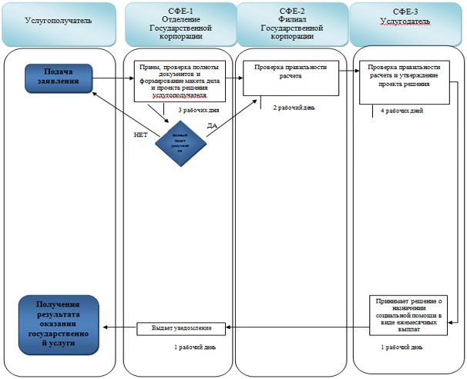

© 2012. РГП на ПХВ «Институт законодательства и правовой информации Республики Казахстан» Министерства юстиции Республики Казахстан